

GRUPO DE DESENVOLVIMENTO DO SERVIDOR FAZENDÁRIO (GDFAZ)

CAMINHOS PARA EAD

Orientações sobre o processo de implementação da educação a distância nas secretarias de fazenda, finanças, receita e tributação dos estados e do Distrito Federal.

Autoria

Organização

**Mário Sérgio da Silva Brito (Sefa/PR)**

Autores

**Cleber Soares de Brito (SER/PB)**

**Luciana Barone Leite (Sefaz/BA)**

**Maria da Penha Zanoni Brito (Sefaz/ES)**

**Mário Sérgio da Silva Brito (Sefa/PR)**

**Paulo Kazuo Kato (Sefaz/PE)**

**2016 Secretaria de Estado da Fazenda do Paraná.**

**Esat - Escola de Administração Tributária.**

**ORGANIZAÇÃO:**Mário Sérgio da Silva Brito (Sefa/PR)

**AUTORES:**

Cleber Soares de Brito (SER/PB)

Luciana Barone Leite (Sefaz/BA)

Mário Sérgio da Silva Brito (Sefa/PR)

Maria da Penha Zanoni Brito (Sefaz/ES)

Paulo Kazuo Kato (Sefaz/PE)



Este trabalho está licenciado sob uma Licença Creative Commons

**Atribuição-NãoComercial 4.0 Internacional.**

Para ver uma cópia desta licença, visite http://creativecommons.org/licenses/by-nc/4.0

Podem estar disponíveis autorizações adicionais às concedidas no âmbito desta licença em esatdigital@sefa.pr.gov.br

**Observação:**

São permitidas adaptações em qualquer parte da estrutura do documento, assim como no conteúdo.

Mesmo que faça alterações, mantenha os créditos de autoria do material.

**Imagens:**

ResourceSpace Multimeios SEED

http://multimeios.seed.pr.gov.br/resourcespace-seed/pages/home.php

Apresentação

O objetivo deste documento é reunir informações que possibilitem às administrações fazendárias iniciar ações de capacitação e comunicação a distância, com a apresentação da infraestrutura tecnológica e de pessoal necessária, assim como, alternativas que possam ser seguidas, de acordo com a realidade de cada instituição. Ao final, serão expostos relatos de experiência de secretarias de fazenda que já desenvolvem a EAD em seus estados.

Conteúdo

Parte 1 – Introdução à EAD 8

1. Introdução à EAD 9

1.1. Visão Geral da Educação a Distância 9

1.2. Características da EAD 11

1.3. Áreas de Atuação 12

1.4. Modelos de Educação a Distância 14

1.4.1. Modelo Impresso 14

1.4.2. Modelo Telepresencial 15

1.4.3. Modelo Videoconferência 17

1.4.4. Modelo Webconferência 18

1.4.5. Tecnologias para Webconferência 19

1.4.6. Modelo Web 21

Parte 2 – Caminhos para EAD 23

2. Caminhos para EAD 24

2.1. Ambiente Virtual de Aprendizagem Moodle 24

2.1.1. Onde Encontrar? 24

2.1.2. Requisitos Básicos 25

2.1.3. Onde Instalar? 25

2.1.4. Hospedagem Própria 26

2.1.5. Personalização de Tema 26

2.1.6. Cadastro de Usuários 27

2.2. A produção de conteúdo 28

2.2.1. Cursos cedidos pelo GDFAZ 29

2.2.2. Cursos cedidos por outras instituições 30

2.2.3. Cessão de Vagas 31

2.2.4. Terceirização da produção 33

2.3. Direitos Autorais 34

2.3.1. Alternativa ao Direito Autoral 37

2.3.2. Tipos de licenças Creative Commons 38

2.3.3. Espaços Públicos de Compartilhamento 40

2.3.4. Controle de Direitos Autorais 40

2.4. Infraestrutura de Pessoal 41

2.5. A Formação de Autores 42

2.6. A tutoria a distância 43

2.7. Síntese de Passos para Implementação da EAD 44

Parte 3 - Relatos de Experiência 45

3. Sefa/PR 46

3.1. Instalação do Ambiente Virtual de Aprendizagem 46

3.1.1. Estrutura de servidores 47

3.1.2. Ajustes no Acesso ao banco de dados 47

3.1.3. Personalização da interface 48

3.1.4. Método de autenticação 49

3.2. Construção do Portfólio de Cursos 49

3.3. Produção de cursos 50

3.4. Fluxo de Produção 52

3.5. Remuneração dos Autores 55

3.6. Comunicação a Distância 56

4. Sefaz/BA 59

4.1. Breve histórico sobre o início das atividades de EAD 59

4.2. Infraestrutura voltada para EAD 64

4.3. Outras informações 64

4.4. Construção do portfólio de cursos. 65

4.5. Avaliação 66

4.6. Principais dificuldades encontradas. Como foram superadas? 67

4.7. Direitos Autorais. Como garantir e respeitar? 67

4.8. Perspectivas da EAD. Quais os passos para o futuro? 68

5. Sefaz/ES 69

5.1. Introdução 69

5.2. O uso da Web Conferência na EAD SEFAZ-ES 70

5.2.1. Download do Plug-in 72

5.2.2. Utilização do software livre BigBlueButton 72

5.3. O Plano de Formação Continuada do Servidor Fazendário 73

5.4. Trilhas de Capacitação e a Utilização do EAD 74

5.4.1. Escopo do Trabalho e do Relatório 76

5.4.2. Metodologia 77

5.4.3. Análise de Dados e Criação dos Programas de Capacitação e Desenvolvimento 79

5.4.4. Dimensões das Trilhas de Capacitação 80

5.5. A Instalação da Plataforma Moodle na Secretaria da Fazenda do ES 81

5.6. A Importância do EAD para o Plano de Formação Continuada do Servidor Fazendário 84

5.7. Conclusão 87

6. Sefaz/PE 88

6.1. Breve histórico sobre o início das atividades de EAD 88

6.2. Infraestrutura voltada para EAD 89

6.2.1. Pessoal 89

6.2.2. Hardware 91

6.2.3. Softwares 92

6.3. Laboratórios, estúdios e outros 93

6.4. Ambiente virtual de aprendizagem 93

6.4.1. Plataforma Escolhida 93

6.4.2. Personalização de Interface 94

6.4.3. Método de Autenticação de usuários 94

6.5. Construção do portfólio de cursos 94

6.5.1. Produção própria de material didático 94

6.5.2. Aquisição de materiais de terceiros 95

6.5.3. Utilização de outras mídias 95

6.6. Estratégias de avaliação. 95

6.7. Principais dificuldades 95

6.8. Direitos Autorais 96

6.9. Perspectivas da EAD 97

7. SER/PB 98

7.1. OBJETIVOS 99

7.1.1. Objetivo Geral 99

7.1.2. Objetivos Específicos 99

7.2. Importância da Educação Corporativa e a Experiência da Esat com Cursos Presenciais 99

7.3. Portal de Educação Corporativa da Esat 109

7.4. Implantação da Esat Virtual 113

7.5. Educação a Distância no Serviço Público 120

7.6. Considerações Finais 126

Referências 128

Parte 1 – Introdução à EAD

Conteúdo

Visão Geral da Educação a Distância

* Características da EAD
* Áreas de Atuação
* Modelos de EAD: Características, pontos fracos e fortes.

Objetivo

Ampliar a percepção sobre os principais aspectos da educação a distância, com a discussão dos conceitos e modelos.

1. Introdução à EAD

A EAD se tornou parte do senso comum nos últimos anos, quando falamos em educação e capacitação. É certo que muitos ainda não a conhecem profundamente ou mantêm certa desconfiança sobre sua qualidade e efetividade, mas já avançamos bastante na percepção de que é possível aprender independentemente da modalidade utilizada.

No setor público, é possível encontrar diferentes níveis de penetração da educação a distância na formação corporativa, desde aqueles que possuem um projeto muito bem estruturado e consolidado, passando por aqueles que estão em fase de maturação de suas ações, até aqueles que ainda não possuem a expertise necessária para tornar viável um projeto dessa natureza. Esse documento tem o objetivo de promover uma interação entre instituições públicas por meio do compartilhamento de suas experiências. Assim, pretende ser útil tanto para as instituições que estão iniciando, quanto para aquelas que já se sentem experientes, que também se beneficiarão com práticas tecnológicas, administrativas ou pedagógicas aqui compartilhadas.

Nos próximos tópicos, faremos uma breve discussão sobre aspectos teóricos da educação a distância, com a intenção de unificar o discurso e a percepção sobre tecnologias, modelos e metodologias utilizadas. Não há pretensão de esgotar o assunto, haja vista sua extensão e complexidade. Espera-se trazer alguns fundamentos que baseie a compreensão sobre o que implica envolver-se com a EAD.

* 1. Visão Geral da Educação a Distância

Apesar de não haver um consenso sobre o que representaria o início da educação a distância, alguns autores pontuam certos momentos, fatos históricos, práticas ou tecnologias como demarcadores para configuração da modalidade a distância. Assim, a "pré-história", ou "marco zero", da EAD seria composta pelas diversas formas de disseminar o conhecimento sem a necessidade do contato direto entre as partes envolvidas. Isto passa a acontecer no momento que o homem se utiliza da linguagem escrita para registrar suas ideias, transmitindo-as mesmo sem a presença do autor, a exemplo das Cartas de Platão e as Epístolas de São Paulo. (NUNES, 1994; PETERS, 2003).

Ao contrário do muitos pensam, a EAD não se inicia com a Internet. Diferentes autores buscam destacar elementos que possam agregar experiências desenvolvidas ao longo do tempo, classificando a evolução da EAD em quatro gerações:

* O ensino por correspondência: Registros do uso do correio como mecanismo de interação entre professor e aluno remontam ao ano de 1840 na Inglaterra, mas é na Alemanha que se tem notícia da primeira instituição com este objetivo, a Escola de Línguas por Correspondência, fundada em 1856. Diversos iniciativas de formação foram desenvolvidas a partir de então, com maior ou menor amplitude. Para o mundo contemporâneo, no qual as interações se desenvolvem em questão de segundos, pode parecer estranho educar com um intervalo de dias, semanas ou meses entre uma mensagem enviada pelo aluno e a réplica do professor. No entanto, naquela geração, muitos profissionais foram formados e diversos programas de formação foram realizados com sucesso (ALVES, 2001; BELLONI, 1998).
* As transmissões radiofônicas e televisivas: A crescente industrialização reforçou a necessidade de formação em larga escala, o que fomentou a utilização do rádio e da televisão como alternativas para o alcance de grandes massas com a aplicação de menor volume de recursos. Nunes (1994) e Belloni (1999) ressaltam o desenvolvimento de projetos importantes, apresentando alguns resultados pontuais na educação popular, principalmente no meio rural.
* As tecnologias de transmissão e recepção de informações: A terceira geração da EAD caracteriza-se pela utilização de tecnologias de transmissão e recepção de informações, por meio de mídias digitais como o CD-ROM e por meio de redes como a Internet.
* A Escola Virtual: A quarta geração da EAD é marcada pela integração de todos os meios anteriores, enfatizando a interatividade e os discursos multimidiáticos. No entanto, apesar da grande variedade de cursos a distância existentes atualmente, boa parte deles baseiam suas metodologias na distribuição de conteúdos on-line, muito embora o diferencial para estes seja a ênfase na interatividade.

A História mostra que ocorreu um salto qualitativo e quantitativo na EAD com o advento da era tecnológica. Avanços como o telefone, rádio e televisão e comunicações em rede foram de profunda importância para o desenvolvimento e amadurecimento da EAD.

No Brasil, a EAD sofria o reflexo de várias inciativas equivocadas ou projetos interrompidos que desqualificavam seus resultados. Todavia, em muitas partes do mundo, a EAD ocupava posição de destaque no âmbito das alternativas pedagógicas, principalmente devido a várias experiências de sucesso que foram desenvolvidas desde a década de 60, em especial da Grã-Bretanha com a Open University (OU).

As tecnologias digitais trouxeram um status diferenciado à EAD no Brasil, passando a percebê-la como moderna ou "avançada". A explosão da EAD no Brasil se dá então a partir do ano 2000, com o surgimento de inúmeros cursos livres, além de cursos de graduação e pós-graduação a distância, inicialmente focados na formação de professores, mas que rapidamente evoluíram para outras áreas de conhecimento.

* 1. Características da EAD

A EAD reflete os processos de formação nos quais professores e alunos interagem em tempo e lugares diversos. Além dessa característica, podemos levantar um conjunto de aspectos que podem ser evidenciadas nessa modalidade de ensino, mas é claro que não são sua exclusividade, podendo ocorrer em maior ou menor grau em outra modalidade.

* Estudo individualizado e independente: permite que o aluno seja autônomo na condução do seu aprendizado, definindo quando e onde estudar, o seu ritmo de estudos e a ordem que seguirá dentre o conteúdo proposto. Isso demanda uma grande responsabilidade ao aluno, que deverá adaptar-se para evitar que elementos distratores o afastem do objetivo pretendido.
* Uso de tecnologias digitais: cada vez mais presentes, as tecnologias digitais auxiliam no estabelecimento de interações cada vez mais significativas, embora apenas a sua presença não garanta a interação, são necessárias metodologias adequadas a cada tecnologias e situação de aprendizagem.
* Comunicação multidirecional: a ampliação das possiblidades de interação, permitindo a comunicação de um para muitos, como de um para um e de muitos para muitos.
* Flexibilidade: capacidade de se adequar à situação apresentada, desde um formato industrial, com o uso de meios de comunicação de massa, a experiências colaborativas, nas quais a construção do conhecimento se dá por produções coletivas, com alto grau de interação.
* Formação permanente: com a possibilidade de gerenciar seu ritmo de estudos, maior será a frequência com que profissionais ativos se dediquem à sua formação, sem a necessidade de afastamento do local de trabalho ou de deslocamento para os grandes centros.
* Economia: apesar do investimento na tecnologia, materiais e pessoal necessários para suportar as interações consumir um grande volume de recursos, ainda se justificam os investimentos, tendo em vista o alcance de maior número de pessoas, evitar o afastamento do trabalho, reduzir o desgaste físico e psicológico provenientes dos deslocamentos e o menor gasto com hospedagens e outros custos.
* Diversidade e amplitude de oferta: A redução de custos e a diversidade midiática abre espaço para o surgimento de outras oportunidades de formação, que não poderiam ser realizadas anteriormente, como por exemplo, uma atualização emergencial de profissionais sobre mudanças em um determinado procedimento.
* Aprendizagem mediada: Embora não se negue a possibilidade de realização de cursos sem mediação, o mediador representa um papel importante na facilitação do aprendizado, auxiliando o aluno a seguir o melhor caminho para sua formação.
  1. Áreas de Atuação

Em tese, não há restrições de áreas de conhecimento para a modalidade, embora quanto maior o número de atividades práticas ou laboratoriais, mais complexo será o desenvolvimento de metodologias par superar a distância espacial e temporal. Além disso, é possível agrupar as possibilidades de formação em dois grupos: a educação formal e os cursos livres.

* Educação formal: É regulada pelo ministério da educação e envolve a realização de cursos a distância na educação básica e no ensino superior. Ou seja, para que sejam ofertados, precisam ser autorizados previamente. Assim, hoje é possível a realização de cursos de graduação em diferentes áreas do conhecimento, a pós-graduação lato-sensu (a denominada especialização) e os cursos de mestrado e doutorado, que apesar de legalmente possíveis, dependem de autorização da CAPES, Coordenação de Aperfeiçoamento de Pessoal de Nível Superior, que ainda se mostra resistente a cursos nessa modalidade.
* Cursos livres: Como o próprio nome já diz, são livres, não dependem de intervenção de quaisquer instituições públicas. Assim, qualquer pessoa física ou jurídica pode desenvolver cursos presenciais ou a distância e oferta-las ao público geral. Ou seja, nada impede que eu crie e oferte um curso de fotografia, de empreendedorismo, de segurança no trabalho, de português jurídico, ou qualquer outro que se proponha a uma certificação não reconhecida melo ministério da educação.

Os cursos livres são os mais utilizados para a formação continuada, abordando aspectos de formação mais específicos e, em geral, com duração mais reduzida que os da educação formal. A garantia da certificação oferecida é responsabilidade da própria instituição ofertante, ou seja, o mercado é que avaliará se aquela pessoa ou instituição certificadora é digna de reconhecimento e consequentemente se o certificado será válido para garantir ao egresso os benefícios advindos daquele ganho curricular.

Hoje, é possível a oferta de educação superior a distância, em nível de graduação, graduação tecnológica, pós-graduação lato e stricto sensu (especialização, mestrado e doutorado), por instituições previamente credenciadas pelo ministério da educação. Ainda, se consolidou a possibilidade de oferta de disciplinas a distância em cursos presenciais, limitados a 20% da carga horária de integralização curricular (Decreto 4.059/2004).

Em paralelo, se desenvolvem inúmeros cursos livres, em diferentes áreas, que não se submetem a controle governamental. Cursos desse tipo têm crescido sensivelmente, sobretudo na educação corporativa, de tal forma que instituições públicas e privadas destacam unidades organizacionais específicas para a formação de seus profissionais presencialmente ou a distância, permitindo assim o desenvolvimento de conteúdo, técnicas, metodologias adequadas à natureza de sua área de atuação.

É nesse contexto que se situam as principais ações de formação a distância das organizações públicas. A oferta de cursos de formação corporativa a distância não depende do controle de qualquer órgão regulador. Estrutura, conteúdo, indicadores de qualidade, tecnologias, dentre outros, são definidos pela própria instituição de acordo com suas expectativas e necessidades. Quando há necessidade de formação específica em nível de graduação ou pós-graduação, buscam-se parcerias com instituições credenciadas e autorizadas pelo Ministério da Educação.

* 1. Modelos de Educação a Distância
     1. Modelo Impresso

O modelo impresso se auto explica, é o precursor das ações a distância. Todos os demais modelos utilizam a mídia impressa, em maior ou menor grau, mas quando o destacamos como um modelo, nos referimos à sua preponderância como instrumento de transmissão do conteúdo e de efetivação das atividades de interação.

Poderíamos chamá-lo de modelo off-line, ou seja, a tônica das interações não se dá pelo uso de tecnologias digitais e telemáticas. O meio de transmissão será o envio por correio dos materiais didáticos e a troca de correspondências para interação entre aluno e professor.

Veja as características, pontos fortes e fracos desse modelo:

* Características.
  + Envio de material por correspondência.
  + Prazo para estudo e realização de atividades.
  + Envio de atividades por correspondência para o professor.
  + Retorno de correções e comentários para o aluno.
  + Uso de telefone, fax, e-mail e outras mídias para tutoria.
* Pontos fracos.
  + Muito tempo para o trânsito das interações professor e aluno.
  + Possibilidade de extravio de materiais.
* Pontos fortes.
  + Independe da localização geográfica do aluno.
  + Atinge públicos com baixa fluência tecnológica.
  + Alcança localidade com infraestrutura tecnológica insuficiente.

Dada a evolução tecnológica que vivenciamos, este modelo tem sido abandonado ou tem incorporado outros recursos tecnológicos para ampliar a velocidade das interações, por exemplo, utilizando-se de telefone, e-mail, dentre outros. No entanto, o conteúdo impresso, mesmo que digitalizado, continua sendo largamente utilizado nos outros modelos.

* + 1. Modelo Telepresencial

O modelo telepresencial é amplamente utilizado no Brasil, tanto para cursos de graduação, quanto para formação continuada, além de muito comum nos cursos preparatórios para concursos. Trata-se de um modelo no qual as aulas são transmitidas via satélite (teleconferência), permitindo que sejam exibidas para um grande número de pessoas dispersas geograficamente por todo o país.

Os alunos assistem à aula em uma sala situada em polos dispostos em diferentes localidades, que contam com a estrutura necessária para recepção do sinal de satélite, projetando a imagem em TV´s ou telões. Em geral, dispõem de um computador para que sejam enviadas questões ao professor. De acordo com o projeto do curso, haverá um monitor ou tutor presencial, o primeiro apenas auxilia na organização da sala, envio de perguntas e outras questões técnicas, sem maiores exigências de qualificação.

Já o tutor presencial também será responsável por outras relações pedagógicas, como o encaminhamento de atividades e a solução de dúvidas. Assim, o seu papel dependerá das possibilidades de interação definidas no projeto pedagógico, o que refletirá na titulação que deverá possuir para o desempenho de suas funções.

A aula pode ter sido gravada previamente ou transmitida ao vivo. O professor estará em um estúdio, dispondo de vários recursos audiovisuais que serão apresentados para o aluno: apresentações, vídeos, imagens, sons, lousa eletrônica ou mesmo um quadro branco comum, no qual fará anotações para o desenvolvimento do tema em foco.

Em outras situações, o professor poderá estar em uma sala de aula repleta de alunos, mas preparada para a gravação e/ou transmissão ao vivo. Dessa forma, espera-se que o professor se sinta mais confortável, observando a reação imediata dos alunos frente ao que está sendo ministrado.

Esse modelo tem a vantagem de reduzir o impacto da quebra do paradigma presencial, fazendo com que o aluno se sinta mais à vontade com uma situação próxima à que já está acostumado, mas não deve se iludir, pensando que assistir a aula telepresencial é suficiente para garantir o aprendizado.

Veja as características, pontos fortes e fracos desse modelo:

* Características.
  + Uso de sinal de satélite ou internet para transmissão de aulas exibidas por TV ou projetores.
  + Aulas ao vivo ou gravadas.
  + Interação por e-mail durante as aulas para envio de questionamentos.
* Pontos fracos.
  + Sujeito a intempéries e problemas com emissão e recepção de sinal.
  + Aulas se assemelham a palestras.
  + Revela cansaço do aluno em longos períodos.
  + Reduz a flexibilidade de horários, devido à necessidade de encontros presenciais.
* Pontos fortes.
  + Semelhança com formato tradicional.
  + Atinge púbicos com baixa fluência tecnológica.
  + Alcança grande volume de alunos.
    1. Modelo Videoconferência

Videoconferência ou Teleconferência? Muitos confundem a videoconferência com a teleconferência, mas são baseadas em tecnologias diferentes. A principal divergência está na possibilidade de interação imediata por voz e vídeo. Isso não pode ser feito na teleconferência, que representa um canal de mão única, no qual o aluno apenas recebe a imagem e som do professor, mas não pode enviar de volta a sua própria imagem.

A videoconferência é caracterizada pelo uso de salas dotadas de equipamentos que permitem a captação de imagens dos participantes e a transmissão de áudio e vídeo. Dessa forma, alunos e professores podem interagir em tempo real, como se estivessem no mesmo local.

Contudo, dois fatores fazem com que esse modelo não tenha a mesma escala da teleconferência:

* O alto custo da infraestrutura das salas de videoconferência.
* Um grande número de salas conectadas à mesma aula, levará à adoção de estratégias que limitam a participação imediata, já que não dá para todos falarem ao mesmo tempo e não haverá tempo suficiente para que todos falem à sua vez. Isso acabará por transformar a videoconferência em uma teleconferência, a um custo muito mais alto.

Veja as características, pontos fortes e fracos do modelo de videoconferência:

* Características.
  + Uso de salas exclusivas para realização de aulas a realização de videoconferências.
  + Aulas ao vivo.
  + Interação direta por áudio e vídeo.
* Pontos fracos.
  + Alto custo para instalação das salas de videoconferência.
  + Em larga escala assemelha-se ao telepresencial.
* Pontos fortes.
  + Semelhança com formato tradicional.
  + Interação instantânea.
  + Redução da sensação de dispersão geográfica.
    1. Modelo Webconferência

Videoconferência ou Webconferência? A webconferência se diferencia por não necessitar de salas exclusivas, podendo ser realizadas a partir dos computadores dos alunos e professores.

Para que seja realizada, é necessário que possuam uma webcam, microfone e caixas de som ou, preferencialmente, *headsets* (conjunto acoplado de microfone e fones de ouvido). É de se esperar que a qualidade de áudio e vídeo seja inferior à da videoconferência, mas outros benefícios são agregados, que ampliam as possibilidades de interação.

Em geral, essa alternativa é utilizada com o auxílio de softwares que fornecem recursos como quadro branco, compartilhamento de apresentações, textos, imagens e, até mesmo, de aplicativos que estão em execução no computador do professor, mostrando-se como uma alternativa para a demonstração ou explicação de ferramentas de software.

Veja as características, pontos fortes e fracos do modelo de webconferência:

* Características.
  + Uso de *webcam´s*, em lugar de equipamentos sofisticados de captação e transmissão de vídeo.
  + Aulas ao vivo.
  + Interação direta por áudio e vídeo.
* Pontos fracos.
  + Qualidade de sinal de internet.
  + Falta de controle de interferências externas ao aluno durante a aula, é preciso estabelecer normas de conduta.
  + Em larga escala assemelha-se ao telepresencial, reduzindo a possibilidade de interação do aluno por áudio e vídeo.
* Pontos fortes.
  + Semelhança com formato tradicional.
  + Interação instantânea.
  + Baixo custo de equipamentos de captação de imagem.
    1. Tecnologias para Webconferência

Existem diferentes aplicações que permitem a utilização da webconferência no apoio à educação a distância ou como uma tecnologia de comunicação corporativa. Dentre elas, podemos encontrar opções proprietárias (pagas) ou livres (gratuitas). Muitas delas possibilitam integração com os ambientes virtuais de aprendizagem, de forma que o aluno não perceba que foi transferido para outra aplicação.

Há diferenças entre as aplicações de webconferência para outros aplicativos que possibilitam a comunicação *on-line*, como o *hangout* e o *skype*.  A principal diferença é que o foco não é apenas a transmissão de áudio e vídeo, mas a reunião de outros elementos de interação como:

* Distinção entre apresentador e participantes;
* Quadro branco;
* Controle de solicitações de fala (levantar a mão para falar);
* Possibilidade de gravação da conferência;
* Apresentação de documentos em PowerPoint, PDF, Word, dentre outros;
* Exposição da área de trabalho do apresentador;
* Controle do layout de exibição dos participantes (como os participantes verão o conteúdo apresentado);
* Realização de enquetes *on-line*.

**Softwares de webconferência Proprietários**

* Adobe Connect (http://www.adobe.com/br/products/adobeconnect.html)
* Webex da Cisco (http://www.cisco.com/web/BR/produtos/webex/index.html)
* Saba (https://www.saba.com/us/apps/collaboration)

**Softwares de webconferência Livres**

* BigBlueButton (http://bigbluebutton.org)
* OpenMeetings (http://openmeetings.apache.org)

Os softwares livres precisam ser instalados em um servidor na sua infraestrutura de TI e, em geral, possuem pouca documentação, o que cria dificuldades para uma utilização mais intensa. Isso quer dizer que a manutenção pode ser prejudicada, problemas que ocorram são mais difíceis de resolver.

Já os softwares proprietários, prometem um serviço mais estável, contudo não aliviam no valor necessário para investimento. Podem ser instalados no servidor da instituição, mas também oferecem o serviço na nuvem, ou seja, a aplicação fica instalada no servidor do fabricante e pode ser acessado por meio da internet de forma transparente para o usuário.

* + 1. Modelo Web

Esse modelo aproveita todas as possibilidades do mundo digital que eclodiram com a popularização da internet, abrangendo grande parte das soluções dos modelos já discutidos. Assim, o principal fator caracterizador desse modelo é a rede mundial de computadores e a convergência de seus recursos em ambientes virtuais de aprendizagem. A cada dia, esses espaços de aprendizagem agregam novas ferramentas de interação e gerenciamento, que permitem uma infinidade de metodologias para uma mesma situação.

Claro que não basta um ambiente virtual de aprendizagem (AVA) para garantir o sucesso de um curso a distância. É muito comum ter todos esses recursos à mão, mas utilizar apenas a lógica da mera distribuição, uma entrega on-line (FILATRO, 2004), servindo apenas como um espaço para armazenamento e download de conteúdos voltados originariamente para a mídia impressa.

O modelo Web se consolidou por favorecer a realização de interações assíncronas, ou seja, interações não simultâneas, nas quais o professor e o aluno não precisariam estar conectados ao mesmo tempo para que a aula ocorresse. Isso valoriza uma das principais características da EAD, que é a flexibilidade, respeitando a autonomia do aluno para decidir o melhor momento para sua participação. Além disso, as interações síncronas, as simultâneas, também são possíveis e cada vez mais dotadas de elementos interativos, seja por texto, áudio ou vídeo.

Vejamos as características, pontos fracos e fortes desse modelo:

* Características.
  + Uso de ambientes virtuais de aprendizagem.
  + Diversidade de mídias e ferramentas de interação.
  + Favorecimento de produção colaborativa.
  + Instrumentos de controle das ações desenvolvidas, com a manutenção do histórico das interações.
* Pontos fracos.
  + Necessidade de maior fluência tecnológica.
  + Maior dependência de variáveis não controladas pelo professor, como a infraestrutura utilizada pelo aluno, se utiliza banda larga, se sofre com intempéries, as condições de hardware e software do seu computador, dentre outros.
  + Dificuldade para controle de presença e tempo de curso.
* Pontos fortes.
  + Permite a seleção e adequação das metodologias às características do público alvo.
  + Favorece estratégias de mediação construtivistas.
  + Evolução constante com a inclusão de novos recursos.
  + Espaço para desenvolvimento de trabalhos em grupo.

Parte 2 – Caminhos para EAD

Conteúdo

Ambiente Virtual de Aprendizagem Moodle.

* A Colaboração na Produção de Conteúdo.
* Cessão de Vagas.
* A Produção de Material.
* Alternativa ao Direito Autoral.
* Controle dos Direitos Autorais.
* Infraestrutura de Pessoal
* A Formação de Autores
* Terceirização da Produção

Objetivo

Discutir caminhos a serem seguidos na implementação da educação a distância.

1. Caminhos para EAD

Como pôde ser percebido, há vários caminhos para estruturação da EAD em uma instituição, que depende de fatores como: perfil do público alvo, dispersão geográfica do público, infraestrutura tecnológica disponível, montante de recursos financeiros, diversidade midiática necessária, volume e qualificação da equipe técnica, dentre outros.

Neste documento, limitaremos a discussão ao modelo web de educação a distância, permeado por interações mediadas pelo ambiente virtual de aprendizagem Moodle.

* 1. Ambiente Virtual de Aprendizagem Moodle
     1. Onde Encontrar?

Como vimos o moodle é um software livre, mantido pela comunidade moodle.org. Lá, você encontrará a versão mais recente do moodle para instalação na plataforma Linux, Mac OX ou Windows, que poderá ser baixada nos formatos zip ou tgz.

A comunidade Moodle sempre ofertará duas versões para download:

* A versão oficial mais recente: Reúne as principais modificações desde a última versão oficial lançada.
* A última versão estável: A equipe do Moodle trabalha diariamente para correções de problemas e consolida estas soluções em uma versão, chamada de estável, publicada semanalmente.

Recomendamos o download da versão oficial, embora não haja relatos frequentes de problemas associados ao uso da versão estável.

O download do arquivo de instalação pode ser feito no endereço: https://download.moodle.org/releases/latest

* + 1. Requisitos Básicos

Embora haja possibilidade de instalação do moodle em um computador local, geralmente utilizado para realização de testes, o objetivo do Moodle é que seja instalado em Servidor Web. Além disso, você precisará de:

* Um servidor de páginas: preferencialmente Apache (http://apache.org)
* O pré-interpretador de textos PHP: atualmente o PHP 5.4.4 (http://php.net)
* Um servidor de Bancos de Dados: MySQL 5.5.31 ou Postgres 9.1 ou MariaDB 5.5.31 ou MSSQL 2008 ou Oracle 10.2.

Em relação ao hardware, os requisitos mínimos dependerão de uma série de fatores, mas podem ser sintetizados nos elementos abaixo:

* Espaço em Disco: 200MB para o código do Moodle. Adicione no mínimo 5 GB de espaço para armazenamento, porém quanto mais espaço disponível, melhor.
* Processador: 1GHz (mínimo), 2GHz dual core ou mais (Recomendado).
  + 1. Onde Instalar?

A hospedagem do Moodle pode ocorrer na própria estrutura de TI da instituição ou pode ser realizada por terceirização do serviço, contratando datacenters especializados nesse tipo de serviço. Há vantagens e desvantagens em ambas opções, que devem ser avaliadas pela instituição, de acordo com sua realidade.

|  |  |  |
| --- | --- | --- |
|  | **Vantagens** | **Desvantagens** |
| **Hospedagem Própria** | Custo mensal diluído com demais serviços da estrutura.  Maior garantia de privacidade e segurança de conteúdos. | Necessária equipe para manutenção do serviço.  Menor desenvoltura para ampliação do serviço. |
| **Hospedagem Externa** | Não há custos de atualização de hardware.  Serviço de backup automático  Suporte 24h | Menor garantia de privacidade e segurança para dados sensíveis.  Necessária atenção ao contrato para garantia do serviço prometido. |

* + 1. Hospedagem Própria

Hospedagem própria significa instalar o ambiente virtual na infraestrutura de TI da instituição, o que faz com que todos os serviços de instalação, manutenção e atualização sejam desempenhados pela equipe interna de TI.

A instalação pode ser realizada em um único servidor, dedicado a este serviço ou compartilhado com outras aplicações. O problema dessa abordagem reside na possibilidade de sobrecarga do serviço no atendimento de grande volume de demandas.

Há ainda a possibilidade de distribuir os serviços do Moodle em mais de um servidor, podendo seguir a estrutura com três servidores: um para cache de conteúdo; um para Apache e PHP; e outro para o banco de dados.

A configuração destes elementos é uma tarefa bastante técnica, que foge ao escopo deste documento, no entanto o subgrupo de educação a distância do GDFAZ pode intermediar o contato com equipes de TI que já possuem tal experiência para esclarecimento de possíveis dúvidas.

* + 1. Personalização de Tema

É possível a personalização de diversos elementos da interface gráfica do Moodle, de forma a melhor representar as necessidades de interação e a identidade visual da instituição. Esse papel é representado pelos temas do Moodle, que já vem configurado com um tema padrão, contendo um conjunto de elementos gráficos, formato e disposição de textos, dentre outros.

Personalizar o tema é uma tarefa pouco complexa e pode ser executada pelo usuário administrador, mesmo que não possua conhecimentos profundos de informática. O Moodle já traz uma lista de temas para escolha ou ainda pode-se baixar e instalar novos temas por meio da comunidade Moodle (https://moodle.org/plugins/browse.php?list=category&id=3). Há uma grande variedade de temas para sua escolha.

1. Banco de temas do Moodle

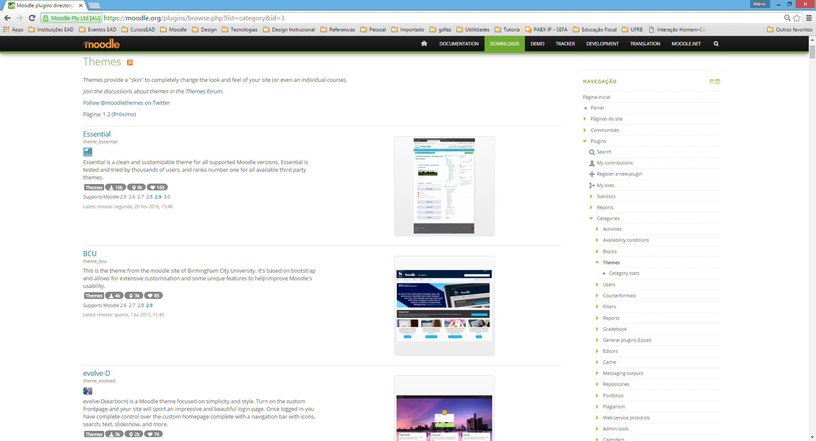

Cada tema tem um conjunto de opções que podem ser personalizadas. Essas opções são diferentes de um tema para outro, pois dependem dos elementos que cada tema possui. Por exemplo: alguns temas possuem um faixa com imagens com efeito de animação que exibem uma imagem por vez, como um banner eletrônico. Nesse tipo de tema, haverá um local para definir quais imagens serão exibidas e para quais *links* direcionarão se clicarem sobre elas.

Em geral, todos os temas permitirão configurações básicas como alteração da cor dos elementos, do tipo, tamanho e cor da fonte, da forma como os cursos serão exibidos, etc. Uma alternativa bem comum é a aplicação da logomarca da instituição no topo da tela, associando assim à identidade visual institucional.

* + 1. Cadastro de Usuários

O Moodle oferece diferentes formas para gerir o cadastro de usuários. Assim, é possível que cada usuário utilize um método de autenticação próprio, de acordo com o estabelecido pela administração do ambiente. Dentre os métodos de autenticação, podemos destacar:

1. **Contas manuais**: Este é o método que requer maior intervenção humana, ou seja, uma pessoa da equipe de EAD deverá fazer manualmente o cadastro do usuário, preenchendo os campos necessários para a composição do cadastro, como nome, sobrenome, e-mail, dentre outros.

2.  **Autenticação via correio eletrônico**: Por meio de um formulário de cadastro, o próprio usuário preenche os seus dados. Em seguida é enviado um e-mail de para o usuário, que confirmará se tratar de um endereço de e-mail válido. Esse método reduz o controle sobre as pessoas autorizadas para acesso ao AVA, já que esse é um procedimento sem intervenção humana.

3. **Autenticação LDAP**: Neste método, a autenticação é realizada por um servidor LDAP, que conterá as informações de *Login* e Senha. O LDAP é utilizado para realizar autenticações em diferentes aplicações, mantendo uma única conta para acesso a seu computador, seu e-mail e outros serviços de outras aplicações da instituição. Assim, o usuário não precisará memorizar novas senhas e nomes de usuário. Para o gestor do AVA também se torna uma boa opção, pois não precisará gerenciar o cadastro de novos usuários de sua instituição, ao primeiro acesso ao AVA, o perfil de usuário será criado automaticamente.

Quer dizer que é possível usar mais de um método de autenticação?

Sim! Uma estratégia pode ser utilizar a ação LDAP para autenticar servidores que já utilizem esse método para outras aplicações. Se o AVA também for utilizado por usuários externos (não cadastrados no LDAP), é possível cadastrá-los manualmente ou permitir o cadastramento por verificação simples do e-mail.

* 1. A produção de conteúdo

A produção de conteúdo para EAD envolve investimentos significativos, já que é necessário produzir diferentes mídias, definir estratégias pedagógicas adequadas, assim como, elaborar um design instrucional que atenda aos objetivos pretendidos.

Há diferentes alternativas para a produção de conteúdos, que podem envolver tanto o desenvolvimento de conteúdos próprios, como a aquisição de conteúdos elaborados por terceiros, de forma gratuita ou onerosa.

* + 1. Cursos cedidos pelo GDFAZ

O GDFAZ tem estimulado as diversas secretarias de fazenda a compartilharem suas produções com os demais estados. Este espírito colaborativo proporciona melhor aproveitamento de recursos públicos, evitando que tempo, dinheiro e mão de obra sejam destinados para o desenvolvimento de cursos que tratem da mesma temática.

Todos saem ganhando com o espírito colaborativo. O Estado que cede um curso, também será beneficiado com a utilização de conteúdos produzidos pelos demais estados. Quanto maior for o número de estados envolvidos na produção de conteúdo, maior será o portfólio de cursos que todos poderão ofertar.

A cessão de cursos se dá pela geração de uma cópia de backup, contendo todas as orientações expostas aos alunos, conteúdo de aulas e avaliações. Muitas vezes, é possível realizar alguma personalização para adequação às necessidades da instituição, como incluir orientações específicas sobre o ambiente virtual.

Normalmente, essas cópias são distribuídas durante as reuniões do GDFAZ, mas também podem ser obtidas com o subgrupo de trabalhos em educação a distância:

Secretaria da Fazenda do Estado do Espírito Santo

E-mail: mpbrito@sefaz.es.gov.br  
Telefone: (27) 3347-5527  
Contato: Maria da Penha Zanoni Brito

Secretaria de Estado da Fazenda do Paraná

Escola de Administração Tributária (Esat)  
E-mail: esatdigital@sefa.pr.gov.br  
Telefone: (41) 3235-8805  
Contato: Mário Sérgio da Silva Brito

Atualmente, o GDFAZ dispõe de cursos cedidos pelos seguintes membros:

1. Bahia

* Excelência no atendimento ao Cidadão
* Trabalho em Equipe

2. Minas Gerais

* Reuniões Produtivas

3. Paraná

* Formação de Autores para EAD
* Integração de Estagiários

4. Pernambuco

* Conceitos Básicos de Contabilidade
* Livros Fiscais e Escrituração Fiscal

5. São Paulo

* Gestão e Produção de Textos
  + 1. Cursos cedidos por outras instituições

Outras instituições públicas também perseguem o ideal colaborativo e compartilham suas produções com outros órgãos públicos. Abaixo citamos alguns exemplos e alguns cursos que já foram cedidos a alguns membros do GDFAZ:

1. Enap

* Ética
* Orçamento Público
* Atendimento ao Cidadão
* Gestão de Projetos
* Gestão de Contratos
* Gestão da Estratégia com uso do BSC

2. Serpro

* Administração do Tempo
* Ética na Escola
* Água para Todos
* BROffice
* Correio Expresso
* Firefox
* Introdução ao Java
* Orientação a Objeto
* PHP 5
* Sensibilização Software Livre
* Ubuntu

A solicitação de cessão dos cursos destas instituições deve ser enviada diretamente a cada instituição, pois em alguns casos há necessidade de se firmar convênio de cooperação técnica.

* + 1. Cessão de Vagas

Algumas instituições não podem ceder os seus cursos para serem ofertados por meio dos ambientes virtuais dos membros do GDFAZ. Em geral, isso acontece por restrições contratuais impostas por fornecedores de conteúdo. No entanto, o GDFAZ tem estimulado que nesses casos as unidades federativas permitam que servidores de outros fiscos possam frequentar esses cursos na sua própria estrutura de EAD.

Esse tipo de ação não desenvolve diretamente a EAD da instituição que faz uso das vagas, já que toda infraestrutura será mantida pelo ofertante. No entanto, auxilia na consolidação da cultura de formação a distância na instituição, algo tão importante quanto dispor de estrutura própria de EAD. Isso quer dizer que quanto mais servidores estiverem envolvidos com a aprendizagem a distância, menos barreiras serão levantadas para as iniciativas de fortalecimento da estrutura própria de EAD.

Nesse sentido, vários membros do GDFAZ ofertam vagas para os demais em seus cursos. Quando isso acontece, o subgrupo EAD emite comunicado sobre a existência destas vagas. Há ainda, aqueles que mantêm o processo de inscrição contínua, o que permite a solicitação de vagas para seus servidores a qualquer momento. Veja opções de formação que foram ofertadas no ano de 2015.

a) Espírito Santo

* Conceitos Básicos de Contabilidade
* Excelência no Atendimento ao Cidadão
* Reuniões Produtivas
* Trabalho em Equipe

b) Paraná

* Access 2013
* Administração do Tempo
* Conceitos Básicos de Contabilidade
* Excel 2013
* Excelência no Atendimento ao Cidadão
* Formação de Autores para EAD
* Gestão da Estratégia com uso do BSC
* Gestão de Projetos
* Gestão e Produção de Textos
* PowerPoint 2013
* Reuniões Produtivas
* Trabalho em Equipe
* Word 2013

c) Pernambuco

* Comunicação Eficaz
* Comunicação Segura no Trabalho e nas Redes Sociais
* Crimes contra a Administração Pública e Contra a Ordem Tributária
* Desenvolvimento Pessoal
* Teoria e Prática da Negociação

d) Paraíba

* Assédio Moral nas Organizações Públicas
* Direito Penal Tributário
* Simples Nacional
  + 1. Terceirização da produção

Outro caminho para a produção de material é a terceirização. Assim, a instituição pode contratar fornecedores de conteúdos, que poderão ter diferentes níveis de envolvimento, desde a simples formatação e organização até a produção completa do conteúdo.

* 1. Direitos Autorais

Mesmo que não saibamos a definição do termo direitos autorais, temos em mente que não podemos utilizar indiscriminadamente aquilo que foi produzido por terceiros.

Trata-se de uma discussão polêmica, com uma legislação insuficiente para dar conta das relações permeadas pelas tecnologias de informação e comunicação e das relações de ensino e aprendizagem. Ana Garzon define o direito autoral como:

Ramo que regulamenta as relações jurídicas advindas da criação e da utilização econômica de obras intelectuais compreendidas na literatura, nas artes e nas ciências. (GARZON, 2006. p.36).

Essa definição atinge praticamente tudo que pretendemos utilizar e não foi por nós desenvolvido. Nesse sentido, Alves (2007) ratifica que o direito autoral “protege as obras intelectuais expressas por qualquer meio ou fixadas em qualquer suporte, tangível ou intangível, conhecido ou que se invente no futuro”.

O direito autoral no Brasil encontra seu fundamento principal na Constituição Federal de 1988, a qual dispõe que “aos autores pertence o direito exclusivo de utilização, publicação ou reprodução de suas obras, transmissível aos herdeiros pelo tempo que a lei fixar” (CF 5 XXVII).

A disposição constitucional foi regulamentada pela Lei 9610 de 1998, a denominada Lei de Direitos Autorais. Observe que essa lei foi promulgada em 1998. A internet comercial teve início em 1995, o que leva a refletir: Será que os legisladores tinham instrumentos suficientes para considerar a evolução tecnológica desencadeada desde então, além das transformações subsequentes nas comunicações digitais?

No entanto, é com esse arcabouço legal que temos que lidar, até que seja editada uma nova lei com as atualizações necessárias à realidade contemporânea.

A Lei dos Direitos Autorais trata dos direitos patrimoniais do autor, aquele que pode ser comercializado, já que os direitos morais ou seja a autoria em si são inalienáveis e irrenunciáveis. Nesse contexto, são regulados os direitos patrimoniais relativos à edição, reprodução, transformação, tradução e distribuição, que devem ser previamente autorizadas pelo autor.

|  |
| --- |
| Art. 29. Depende de autorização prévia e expressa do autor a utilização da obra, por quaisquer modalidades, tais como:  I - a reprodução parcial ou integral;  II - a edição;  III - a adaptação, o arranjo musical e quaisquer outras transformações;  IV - a tradução para qualquer idioma;  V - a inclusão em fonograma ou produção audiovisual;  VI - a distribuição, quando não intrínseca ao contrato firmado pelo autor com terceiros para uso ou exploração da obra;  VII - a distribuição para oferta de obras ou produções mediante cabo, fibra ótica, satélite, ondas ou qualquer outro sistema que permita ao usuário realizar a seleção da obra ou produção para percebê-la em um tempo e lugar previamente determinados por quem formula a demanda, e nos casos em que o acesso às obras ou produções se faça por qualquer sistema que importe em pagamento pelo usuário;  VIII - a utilização, direta ou indireta, da obra literária, artística ou científica, mediante:  a) representação, recitação ou declamação;  b) execução musical;  c) emprego de alto-falante ou de sistemas análogos;  d) radiodifusão sonora ou televisiva;  e) captação de transmissão de radiodifusão em locais de frequência coletiva;  f) sonorização ambiental;  g) a exibição audiovisual, cinematográfica ou por processo assemelhado;  h) emprego de satélites artificiais;  i) emprego de sistemas óticos, fios telefônicos ou não, cabos de qualquer tipo e meios de comunicação similares que venham a ser adotados;  j) exposição de obras de artes plásticas e figurativas;  IX - a inclusão em base de dados, o armazenamento em computador, a microfilmagem e as demais formas de arquivamento do gênero;  X - quaisquer outras modalidades de utilização existentes ou que venham a ser inventadas. |

Pela letra da lei, sem autorização do detentor dos direitos autorais, um professor não pode usar qualquer obra imagética ou audiovisual de terceiros. O que limita sensivelmente a construção de materiais didáticos, já que tais recursos tornam o texto mais dinâmico e auxiliam na sua compreensão. Essa foi uma grande perda trazida pela lei dos direitos autorais.

Observe que as limitações impostas pelos direitos autorais não estão restritas ao material impresso, atingindo também a produção em outros meios, como a publicação de conteúdos em ambientes virtuais de aprendizagem, objetos de aprendizagem, exercícios e atividades propostas, além de publicações efetuadas pelos próprios alunos.

Enquanto a atualização da lei não acontece, permanecemos entre os que possuem uma visão literal do problema, no qual nada pode ser usado sem autorização prévia do autor, e aqueles que recorrem a uma interpretação mais ampla, apoiado no inciso VIII do artigo 46 de lei 9610/98.

VIII - a reprodução, em quaisquer obras, de pequenos trechos de obras preexistentes, de qualquer natureza, ou de obra integral, quando de artes plásticas, sempre que a reprodução em si não seja o objetivo principal da obra nova e que não prejudique a exploração normal da obra reproduzida nem cause um prejuízo injustificado aos legítimos interesses dos autores.

Nesse sentido, poderíamos considerar uma imagem, um gráfico ou ilustração como um pequeno trecho de uma obra e utilizá-la em nosso material com a devida citação dos autores.

III - a citação em livros, jornais, revistas ou qualquer outro meio de comunicação, de passagens de qualquer obra, para fins de estudo, crítica ou polêmica, na medida justificada para o fim a atingir, indicando-se o nome do autor e a origem da obra;

Essa é uma questão polêmica e conflitante, portanto se optar por esse caminho, restinga-se ao mínimo possível e LEMBRE-SE de citar os autores, da mesma forma que faria a citação de um conteúdo de textual. Alguns autores recomendam limitar-se a trechos de 10 segundos de um filme ou música, para uso sem pedir autorização do autor (AMORIM; PIVA JÚNIOR, 2010).

* + 1. Alternativa ao Direito Autoral

A internet ampliou as possibilidades para a realização de trabalhos colaborativos. A despeito da exploração comercial, o espirito de colaboração tem sido cada vez maior. Escrever ou produzir algo que poderá ser usado por terceiros para a difusão do conhecimento ou mesmo para compor outras obras.

Vários espaços na internet se dedicam a essa lógica de criação e produção, com a oferta de ferramentas que subsidiam a colaboração ou que armazenem e organizam conteúdos para acesso de terceiros, a exemplo do google docs, Flickr, dropbox, domínio público, dentre outros.

Nesse ambiente surge um problema. Como o autor pode evidenciar que a obra produzida está livre das limitações impostas pelo direito autoral? Como abrir mão desses direitos e permitir que terceiros possam utilizar a obra sem a preocupação de ser questionado por uso indevido?

Com a finalidade de solucionar questões como essas, nasce o Creative Commons, uma iniciativa não governamental que reúne um conjunto de licenças que o autor pode atribuir a suas produções, deixando claro para terceiros interessado quais os limites que estão impostas àquela obra, ou seja, o que terceiro podem fazer com ela: copiar, usar, distribuir, modificar, adaptar, transformar etc.

Com isso, busca-se garantir o mínimo de segurança para aqueles que querem utilizar uma obra sem ferir direitos reservados. Observe que isso é uma alternativa paralegal, ou seja, não há legislação que imponha essa prática ou qualquer iniciativa de governo que a valide. Contudo, certamente ressalta a boa-fé daquele que se utilizou daquela obra.

* + 1. Tipos de licenças Creative Commons

As licenças *creative* *commons* são organizadas de forma a permitir ao autor abrir mão de todos os direitos sobre a obra ou apenas de alguns direitos. Dessa forma, fica claro para o terceiro o que pode fazer com aquele material.

* O ícone **©** representa o *copyright*. É utilizado para ratificar que os direitos sobre a obra estão reservados, protegidos pela legislação do direito autoral. Logo, seu uso só pode se dar mediante autorização expressa do autor ou detentor dos direitos autorais.

O *creative* *commons* também utiliza ícones para representar o que o terceiro pode fazer com a obra, ou seja, para identificar que tipo de licença *creative* *commons* está aplicada àquela obra. Em conteúdos digitais, é comum o estabelecimento de links para a página relativa à licença aplicada. Vejamos algumas dessas licenças:

|  |  |
| --- | --- |
| http://creativecommons.org.br/wp-content/uploads/2012/08/by.large_-150x150.png | **Atribuição (by)** |
| Esta licença permite que outros distribuam, remixem, adaptem ou criem obras derivadas, mesmo que para uso com fins comerciais, contanto que seja dado crédito pela criação original. Esta é a licença menos restritiva de todas as oferecidas, em termos de quais usos outras pessoas podem fazer de sua obra. | |
| http://creativecommons.org.br/wp-content/uploads/2012/08/by-nc-300x104.png | **Não comercial (by-nc)** |
| Esta licença permite que outros remixem, adaptem, e criem obras derivadas sobre a obra licenciada, sendo vedado o uso com fins comerciais. As novas obras devem conter menção ao autor nos créditos e também não podem ser usadas com fins comerciais, porém as obras derivadas não precisam ser licenciadas sob os mesmos termos desta licença. | |
| by-nd | **Não a obras derivadas (by-nc-nd)** |
| Esta licença é a mais restritiva dentre as seis licenças principais, permitindo redistribuição. Ela é comumente chamada “propaganda grátis” pois permite que outros façam download das obras licenciadas e as compartilhem, contanto que mencionem o autor, mas sem poder modificar a obra de nenhuma forma, nem utilizá-la para fins comerciais. | |
| http://creativecommons.org.br/wp-content/uploads/2012/08/by-sa-300x104.png | **Compartilhamento pela mesma licença (by-sa)** |
| Esta licença permite que outros remixem, adaptem, e criem obras derivadas ainda que para fins comerciais, contanto que o crédito seja atribuído ao autor e que essas obras sejam licenciadas sob os mesmos termos. Esta licença é geralmente comparada a licenças de software livre. Todas as obras derivadas devem ser licenciadas sob os mesmos termos desta. Dessa forma, as obras derivadas também poderão ser usadas para fins comerciais. | |

Fique atento! Na elaboração do seu material, se for utilizar algo não produzido por você, verifique que tipo de restrições existem. Se mencionar o *creative commons*, observe se o tipo de licença está de acordo com a finalidade da sua publicação. Se nada mencionar, entenda que é necessário a autorização expressa do autor ou detentor dos direitos autorais.

* + 1. Espaços Públicos de Compartilhamento

Há diferentes espaços na internet que compartilham mídias livres de proteção autoral ou com poucas restrições. Embora bastante úteis, é preciso tomar cuidado com a origem do que é compartilhado. Deve haver garantias explícitas sobre a licença vigente àquela imagem.

O problema ocorre em alguns sites que fazem tal promessa, mas na verdade são espaços onde qualquer pessoa pode publicar qualquer coisa. Assim, alguém poderia publicar sem o cuidado necessário, por exemplo, uma imagem que é protegida por direitos autorais e todos pensarão que, por estar naquele espaço se trataria de uma imagem de uso livre.

De qualquer forma, podemos citar alguns destes espaços de compartilhamento de mídias na web, mas ao escolher uma imagem, verifique qual a licença a ela aplicada:

* http://pt.freeimages.com
* http://www.publicdomainpictures.net/
* http://multimeios.seed.pr.gov.br/resourcespace-seed
* https://pixabay.com/
* http://www.morguefile.com/archive
* http://www.dreamstime.com/free-photos
* http://www.everystockphoto.com/
  + 1. Controle de Direitos Autorais

É preciso resguardar a integridade institucional em relação a direitos autorais. Assim, é necessária a divulgação das restrições existentes para utilização de materiais produzidos por terceiros.

Dessa forma, a produção de materiais deve atentar-se para a utilização de imagens, trechos de textos, esquemas, gráficos, mapas, assim como animações, vídeos, áudios, músicas, dentre outros. Na dúvida, SEMPRE identifique o autor da mídia utilizada.

Ao mesmo tempo, os materiais que são produzidos pelos autores contratados devem ter os direitos cedidos à instituição. Assim, é importante que o autor assine um termo de cessão de direitos autorais, permitindo à instituição utilizar o material livremente ou sob certas condições, caos seja necessário.

Nesse contexto, também se insere o direito de imagem em aulas gravadas ou transmitidas por sistemas de tele, vídeo ou webconferência. O apresentador deve assinar termo de cessão de imagem à instituição, o que permitirá utilizar aquele vídeo em outras ocasiões indefinidamente ou por período determinado, se for o caso.

* 1. Infraestrutura de Pessoal

A infraestrutura de pessoal é um ponto chave da implantação de um projeto de EAD, no entanto poderá variar bastante, de acordo com o que se quer alcançar e com a expertise que a equipe possua. Veja a seguir um esboço de equipe mínima necessária, de acordo com objetivos envolvidos:

**Modelo 1- Oferta de cursos obtidos por cessão**

* Instalação e Manutenção do AVA realizadas por outro setor ou terceirizadas

* 1 Coordenador
* 1 Designer gráfico (com experiência em web design)
* 1 Estagiário (área de informática ou design)

**Modelo 2 - Fase de Produção de Conteúdos**

* 1 Coordenador
* 1 Designer Instrucional
* 1 Designer Gráfico
* 1 Estagiário (área de informática ou design)

**Instalação e Manutenção do AVA**

Equipe necessária, caso a instalação e manutenção seja realizada internamente, sem terceirização para fornecedores externos ou outros setores.

* 1 profissional de informática (área de redes)
* 1 profissional de informática (área de programação)

**OUTROS**

A depender do volume de conteúdo a ser produzido, do número de alunos ativos, dentre outros fatores, podem ser necessários profissionais como:

* 1 Pedagogo
* 1 Revisor gramatical
* 1 Editor de vídeos
* 1 Ilustrador
  1. A Formação de Autores

Apesar da vasta possibilidade de cursos generalistas, que podem ser ministrados por pessoas de fora da organização, há grande demanda por conteúdos específicos, nos quais os profissionais de referência estão dentro da própria instituição.

Portanto, é muito importante o estabelecimento de um programa de formação desses profissionais para atuarem como autores de conteúdo para a educação a distância. Isso envolve não somente ensiná-los a escrever para a EAD, utilizando uma linguagem dialógica, mas também é preciso que tenham domínio de estratégias pedagógicas que podem interagir com o conteúdo que irá propor.

O conteúdo não é um elemento estático nem deslocado dos outros elementos de formação. Ele deve interagir como outras mídias, de forma a provocar maior motivação ao aluno e tornar o processo de formação mais rico, dinâmico e satisfatório.

Isso não elimina a possibilidade de contratar um autor para escrita do conteúdo e posteriormente realizar modificações em sua estrutura para atender a necessidades de interação. Contudo, se o próprio autor se envolve com a definição das estratégias pedagógicas associadas, a experiência pode ser muito mais significativa para o aluno.

* 1. A tutoria a distância

Da mesma forma que a autoria, a tutoria pode ser realizada por pessoas externas ou por servidores da organização, sendo necessário prover essas pessoas do conhecimento necessário para o exercício da tutoria.

O tutor deve possuir habilidades específicas, que envolvem o domínio do ambiente virtual e as ferramentas de comunicação que serão utilizadas para interagir com os alunos; de estratégias de motivação; de técnicas de interação em discussões com fóruns; dentre outras.

Esta formação pode ser pela própria instituição em cursos presenciais ou a distância. Há cursos já desenhados por parceiros do GDFAZ e outras instituições, como:

SEF/MG

* Tutoria Online
* Cedido ao GDFAZ

ENAP

* Tutoria On-line em Organizações Públicas
* Consultar Enap sobre disponibilidade de vagas
  1. Síntese de Passos para Implementação da EAD

|  |
| --- |
| Instalação do Ambiente Virtual de Aprendizagem - Moodle |
| Definir estratégia de hospedagem (própria ou terceirizada) |
| Se hospedagem própria, efetuar cadastro na comunidade *moodle.org* |
| Realizar download da versão mais recente |
| Instalar Moodle em seu servidor |
| Ajustar execução de *cron.php* (ex. a cada 5 minutos) |
| Instalar plug-ins (*simple certificate; questionnaire; one topic*) |

|  |
| --- |
| Configuração do Ambiente Virtual |
| Editar perfil do usuário *admin* |
| Definir usuários com perfil de administrador |
| Baixar tema da comunidade Moodle ou escolher um já existente |
| Personalizar tema |
| Definir estratégia de cadastro de usuários (LDAP, manual ou e-mail) |

|  |
| --- |
| Instalação de Cursos Cedidos por meio do GDFAZ |
| Obter arquivo do curso com o subgrupo de EAD |
| Restaurar backup e manter oculto |
| Alterar dados institucionais, caso necessário |
| Alterar ou incluir ferramenta de emissão de certificados online (*simple certificate*) |
| Adicionar restrição de acesso ao certificado condicionado à nota obtida |
| Alterar ou incluir ferramenta de questionário para avaliação de reação |
| Definir o método de inscrição de usuários no curso (inscrições manuais ou autoinscrição) |
| Mostrar o curso |
| Divulgar o curso aos possíveis participantes |

|  |
| --- |
| Produção de Cursos a Distância |
| Desenvolver curso de formação de autores |
| Desenvolver curso de formação de tutores |
| Desenvolver projeto de curso a distância |
| Elaborar material escrito do curso |
| Elaborar material digital do curso |
| Alimentar ambiente virtual (Moodle) com materiais produzidos e atividades definidas |
| Realizar pré-teste do material (se possível) |

Parte 3 - Relatos de Experiência

Conteúdo

* SEFA/PR.
* SEFAZ/BA.
* SEFAZ/ES
* SEFAZ/PE
* SER/PB

Objetivo

Compartilhar as experiências na implementação da educação a distância vividas pelas secretarias de fazenda, finanças, receita e tributação dos estados e do Distrito Federal.

1. Sefa/PR

Autores

* Mário Brito.

A Sefa, por meio da Escola de Administração Tributária (Esat), iniciou suas atividades de educação a distância em julho de 2014. Desde então tem trilhado um caminho no sentido de consolidar a cultura de EAD na instituição, de forma a estimular o servidor a considerar a formação a distância como uma opção importante para a sua capacitação.

Considerou-se três momentos a serem implementados. O primeiro tomado pela instalação e configuração do ambiente virtual de aprendizagem, o Moodle. O segundo momento consiste na oferta de um portfólio de cursos para que o servidor possa ter diferentes oportunidades de se engajar em um processo de aprendizagem a distância. O terceiro momento envolve a produção de conteúdos próprios para atender as necessidades específicas da organização.

* 1. Instalação do Ambiente Virtual de Aprendizagem

A instalação do ambiente moodle foi realizada em duas fases. A primeira, com a instalação em servidor com acesso restrito à rede interna da Sefa, o que impedia o acesso por pontos de acessos externos, como a residência do servidor. No entanto, esse momento serviu para ajustes da interface e definição da estratégia de formação a ser aplicada. Na segunda fase, foi migrado todo o conteúdo para um servidor com acesso livre à internet, expandindo assim as possibilidades de mobilidade e o alcance de usuários externos à Sefa.

* + 1. Estrutura de servidores

Nossa instalação foi organizada em três servidores distintos (máquinas virtuais), com o objetivo de evitar sobrecarga de acesso a um único serviço.

* Servidor 1: Front-end Squid 3 (cache de conteúdo)

vRAM: 2 GB

vHD: 1 x 30 GB

* Servidor 2: Servidor de aplicação Apache + Php + Moodle

vRAM: 8 GB

vHD: 1 x 15 GB

NAS: 1 x 60 GB

* Servidor 3: Banco de dados Postgres 9.3

vRAM: 8 gb

vHD: 60 GB

* + 1. Ajustes no Acesso ao banco de dados

Antes de instalar o Moodle, fizemos uma série de testes para verificar a performance dos servidores com a nossa expectativa de demanda. Para isso, usamos o software JMetter, que simula o acesso de vários usuários simultâneos, executando ações pré-determinadas no ambiente, até um possível ponto de sobrecarga dos servidores. Assim, pudemos perceber que o ambiente suportaria bem um número significativo de acesso aos cursos que seriam baseados em vídeo.

Ao mesmo tempo, percebemos que o banco de dados entrava em colapso a partir de um determinado número de solicitações. Compreendemos que o Moodle iniciava conexões e não as encerrava, causando dificuldades para o banco de dados Postgres prover suas entregas, assim como, mantinha recursos como memória alocados a essas conexões. Para solucionar esse problema, adotamos uma solução denominada *Connection Pooling*, que gerencia esses acessos ao banco de dados, sem alocação inadequada de recursos. Para isso, foi necessária a instalação do componente PgBouncer. Esse problema não é comum a todos os bancos de dados. A intervenção foi necessária, pois o banco de dados Postgres não realiza nativamente esse tipo de situação.

Com essa estrutura, estamos a quase dois anos sem interrupções não programadas, apesar do crescente número de usuários e interações.

* + 1. Personalização da interface

Utilizamos o tema *Essential*, disponível no moodle.org. Para adequação à identidade visual da Sefa/PR, alteramos seu padrão de cores para um conjunto de tons verdes e incluímos a marca da Esat ao lado de um bloco de texto com seu posicionamento institucional. Há várias possibilidades de personalização, mas optamos por uma abordagem mínima de intervenções sobre o modelo, já que não dispomos de pessoal para esse tipo de ação.

1. Interface do Esat Digital (Moodle da Esat)

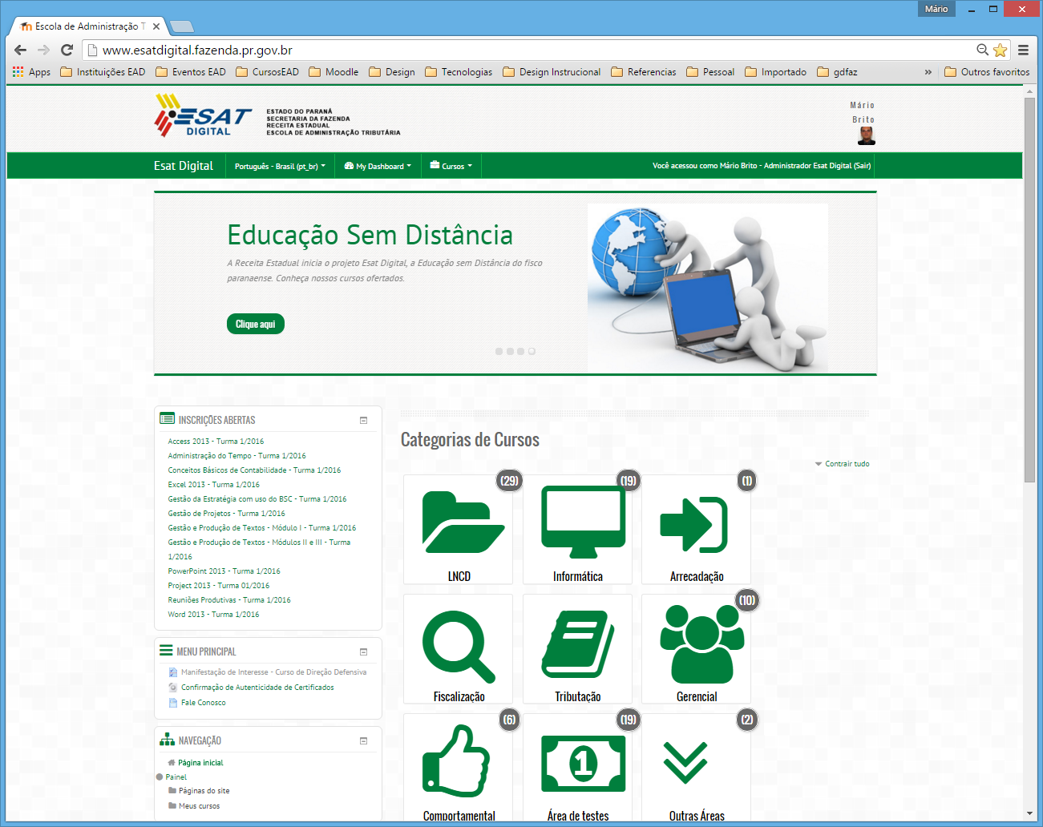

Na parte central, exibimos um banner com a apresentação de eventos em destaque. Na parte inferior, exibimos um conjunto de categorias de cursos, organizadas por temas, como Informática, Arrecadação, Fiscalização, Tributação, Gerencial e Comportamental.

Ao lado esquerdo, exibimos um quadro com os cursos com inscrições abertas. Sua configuração é manual, tornando-se uma atividade bem simples de ser mantida, envolvendo apenas a digitação do nome do curso e a definição do link do curso correspondente.

* + 1. Método de autenticação

A autenticação na Esat é realizada de duas maneiras:

1. Usuários Externos são cadastros por meio do sistema de contas manuais, pelo qual a administração da Esat insere os principais dados do usuário e define uma senha padrão, que deve ser modificada no primeiro acesso. Padronizou-se também que esses usuários terão como nome de usuário o endereço de e-mail, preferencialmente o seu endereço de e-mail institucional. São cadastrados um a um ou por meio de planilha contendo os dados de diversos usuários.

2. Usuários Internos: estes usuários já dispõem de *login* e senha que utilizam para acesso aos demais serviços da Sefa. Assim, com esses dados o Moodle estabelece a autenticação por meio do servidor LDAP que a Sefa já possui. No entanto, para que o usuário seja percebido pelo Moodle, é necessário que o usuário realize um primeiro acesso ao ambiente. Isto causou algumas dificuldades, já que para associá-los em algum curso manualmente, era necessário pedir que fizessem esse primeiro acesso. O problema foi resolvido com a obtenção de uma planilha com os nomes e *logins* de todos os usuários da secretaria. Com isso, pudemos incluir de uma só vez todos os usuários da Sefa no Moodle, mantendo seus dados de login e senha previamente cadastrados.

* 1. Construção do Portfólio de Cursos

Como não tínhamos pessoal capacitado para a produção de material para cursos a distância, nem dispúnhamos de uma verba específica para a compra de conteúdos por fornecedores do mercado, contamos com a importante colaboração de outras instituições, que cederam suas produções para que fossem ofertadas por meio de nosso ambiente virtual de aprendizagem. Dentre eles podemos citar: Os membros do GDFAZ (BA, MG, PE, SP), a Enap, o Serpro e a Microsoft. Esta última nos forneceu cursos de atualização da plataforma Office 2013, por conta de estabelecimento contrato de aquisição de licenças desses produtos.

Todos os cursos foram ofertados sem o auxílio de tutoria, já que não dispúnhamos de pessoal para exercer este papel.

O retorno dos servidores foi além do esperado, em pouco tempo alcançamos um percentual significativo do quadro de pessoal envolvido na formação a distância. Há que se registrar que, assim como diversas administrações estaduais, grande parte do nosso quadro é formado por servidores que estão próximos à aposentadoria. No entanto, o envolvimento dessas pessoas nos surpreendeu, mesmo com a previsão de encontrarmos resistências devido à baixa inclusão digital.

A despeito das dificuldades, em 18 meses tivemos um número de 1391 certificados emitidos, com uma média de 40 servidores ativos diariamente.

A dinâmica dos cursos foi estabelecida tendo como base a concessão de autonomia ao aluno para gestão de sua formação. Dessa forma, a maior parte dos cursos se desenvolvem no formato de fluxo contínuo, ou seja, as inscrições estão sempre abertas. Assim, o servidor pode iniciar sua formação no momento em que considerar mais adequado. Ao mesmo tempo, o prazo para conclusão das atividades é extenso, em geral, seis meses. A ideia é que o servidor exerça o controle do fluxo de suas atividades no curso, ele decidirá quando iniciá-las e quando terminá-las.

* 1. Produção de cursos

A produção de cursos demanda que os autores possuam conhecimentos para a construção de textos sob a linguagem dialógica, além disso é necessário que tenha algum domínio dos recursos e estratégias de interação possíveis nos processos de ensino e aprendizagem a distância.

Nesse sentido, a Esat desenvolveu um curso de formação de autores para educação a distância, que envolve os seguintes conteúdos.

|  |
| --- |
| * **A educação a distância**   Concepções de educação a distância.  Aspectos históricos;  Legislação.  Modelos de EAD.  Estratégias de mediação a distância.  Papéis dos sujeitos da EAD.  Perspectivas para EAD.   * **Ambientes Virtuais de Aprendizagem**   Características dos ambientes virtuais de aprendizagem  Perspectivas pedagógicas dos mecanismos do AVA.   * **Design Instrucional**   Elementos Estruturais do material didático.  Etapas de planejamento de interações on-line em disciplina.  Fluxo de produção de materiais didáticos.   * **O texto na EAD.** * **Direitos autorais** |

Contudo, não basta dotar o autor da formação necessária para escrever e planejar conteúdos, é necessário manter uma equipe de apoio para discussão do design instrucional a ser aplicado, para elaboração dos materiais e elementos de apoio ao curso, dentre outros.

Em 2015, realizamos uma turma, como projeto piloto do curso. Em 2016, faremos atualizações do conteúdo e ofertaremos nova turma. O objetivo é que ao final do curso, o servidor se envolva no processo de construção de um curso a distância a ser ofertado pela escola.

Todo o material deste curso foi cedido ao GDFAZ, sob a licença *Creative Commons,*por meio da qual é possível utilizar o conteúdo e também personalizá-lo livremente, atendendo às necessidades e especificidades de cada secretaria.

* 1. Fluxo de Produção

O fluxo de produção de conteúdos é discutido durante o curso de formação de autores. O autor é envolvido não apenas no processo de escrita do material, mas em todo o planejamento do curso. Assim, o autor definirá o contexto da formação, a estrutura do curso, as estratégias pedagógicas e a efetiva produção de material. Nesse processo, o autor terá o apoio da equipe de EAD, que reforçará aspectos importantes do design instrucional.

O autor deverá produzir formulários com informações que o auxiliem a melhor planejar o seu material, dentre eles podemos citar:

* Relatório de Análise Contextual.
* Matriz de Design Instrucional
* Planejamento de Conteúdos e Atividades.
* Planejamento de Disposição de Conteúdos no AVA.

**Relatório de Análise Contextual**

|  |
| --- |
| Instituição: |
| Título do Projeto: |
| Responsável (eis): |
| Data: |

|  |
| --- |
| 1. Identificação de necessidades de aprendizagem |
| * **Qual é o problema para o qual o *design* instrucional está sendo proposto?** * **Qual é a origem do problema?** * **Quais são as possíveis soluções?** |
|  |

|  |
| --- |
| 1. Definição de objetivos instrucionais |
| * **Que conhecimentos, habilidades e atitudes precisam ser ensinados?** * **Qual e quanto conteúdo é necessário para a instrução?** * **Em quanto tempo esse conteúdo será ensinado?** * **Em que módulos e subáreas o conteúdo pode ou deve ser dividido?** * **Que métodos e técnicas são adequados à exploração desse conteúdo?** * **De que forma a aprendizagem será avaliada?** |
|  |

|  |
| --- |
| 1. Caracterização dos alunos |
| * **O que já sabem?** * **Quais são seus estilos e características de aprendizagem?** * **O que precisam ou querem saber?** * **Em que ambiente/situação aplicarão a aprendizagem?** |
|  |

|  |
| --- |
| 1. Levantamento das limitações |
| * Qual o orçamento disponível? * De quantos profissionais dispomos? * Quais são as restrições técnicas? * Em quanto tempo precisamos alcançar os objetivos? * Quais são os riscos envolvidos? |
|  |

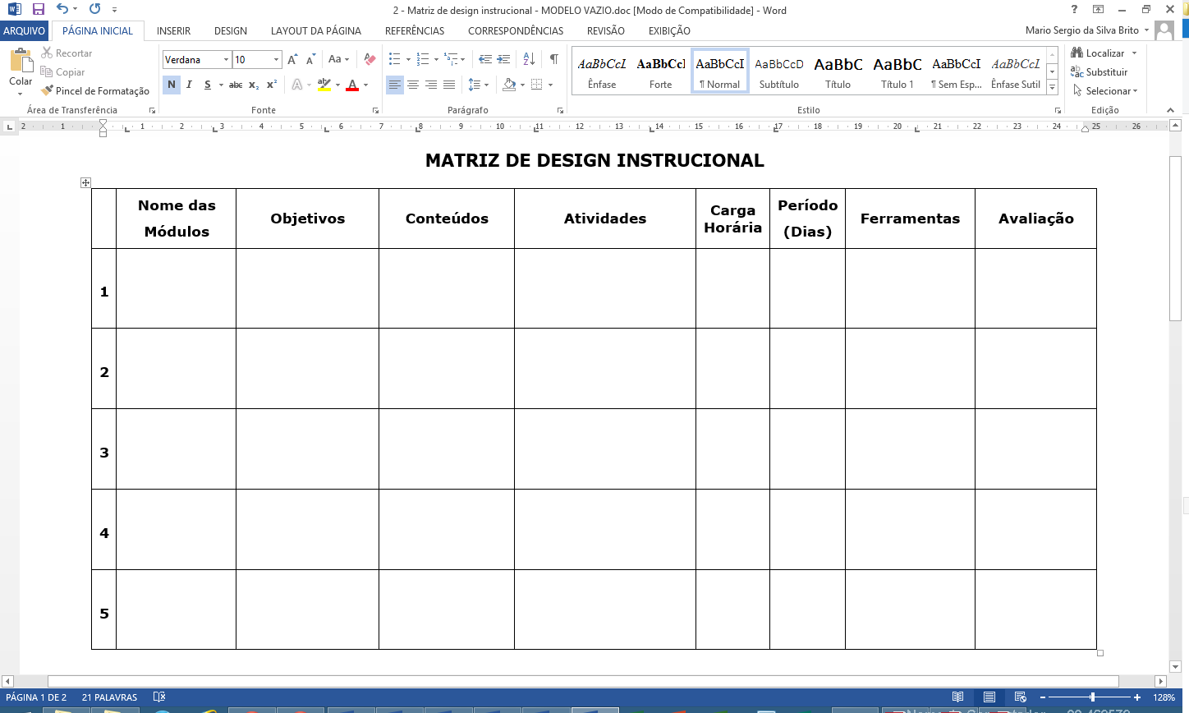

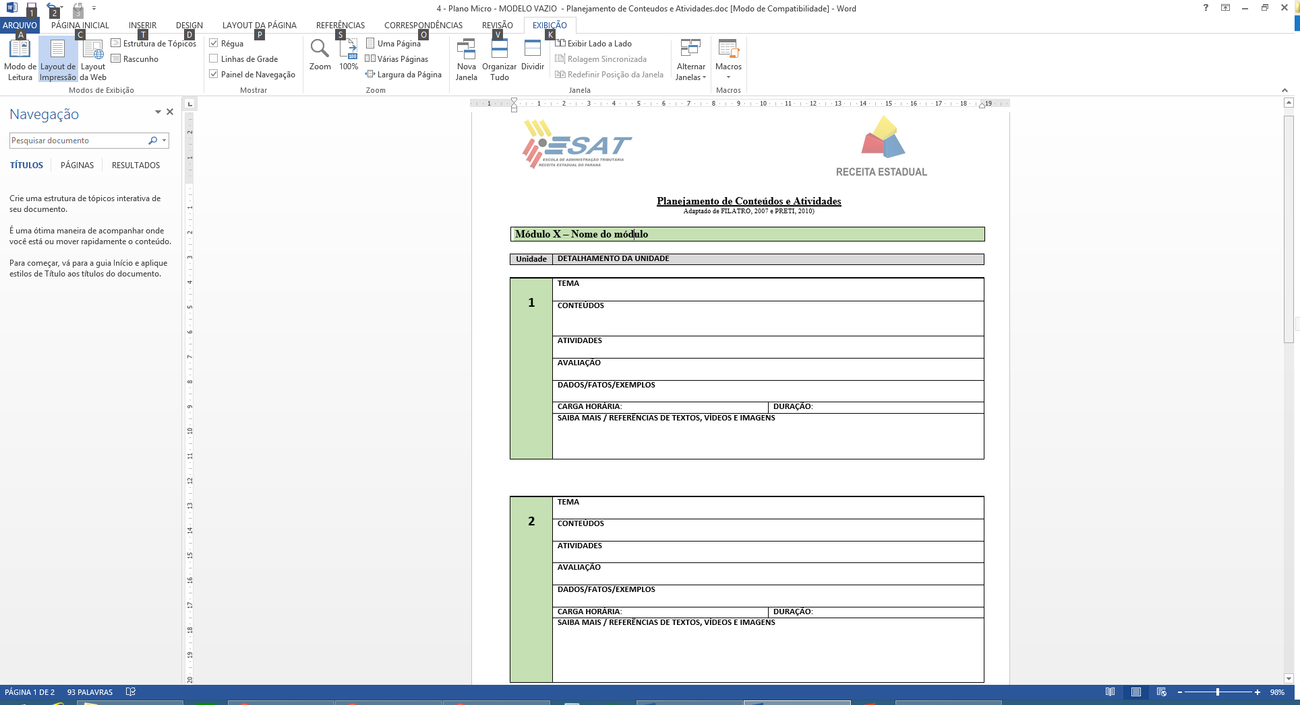

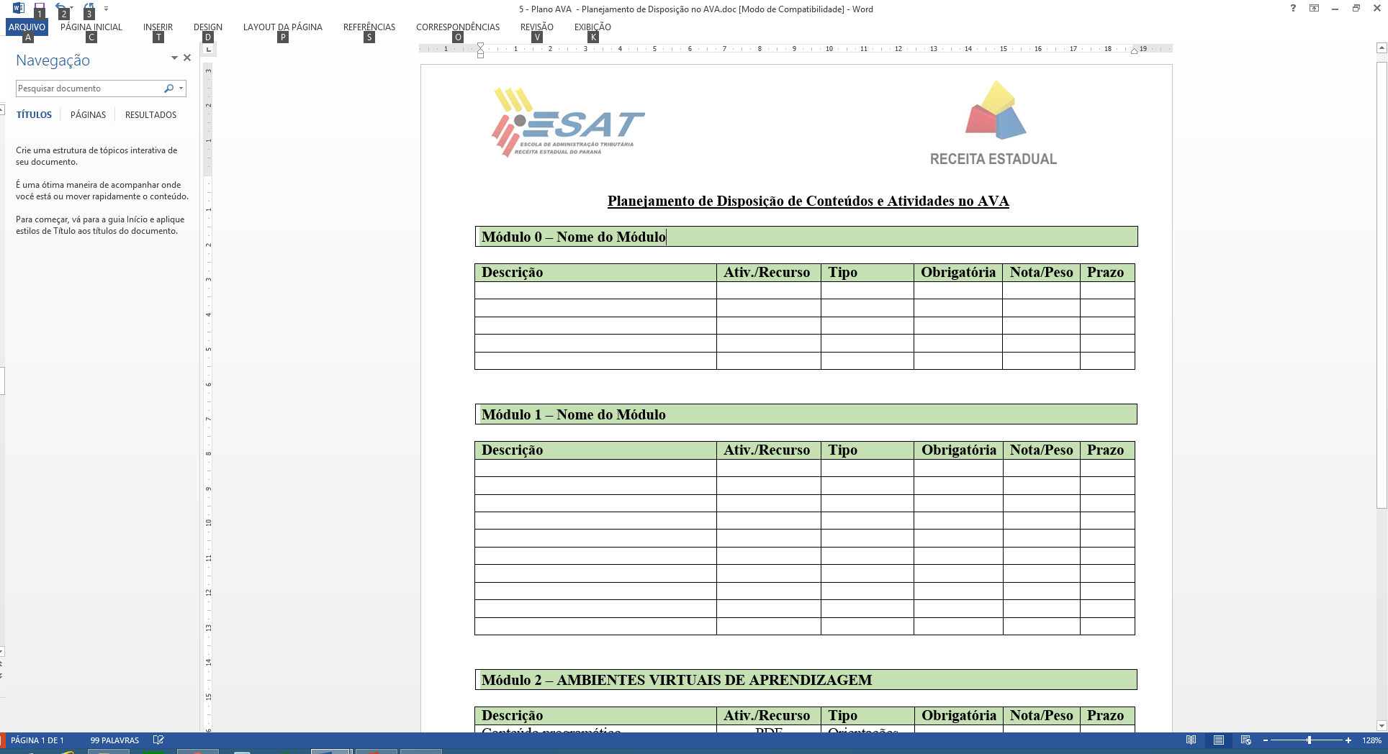

Esses formulários são discutidos e ajustados, em busca da melhor estratégia para formação a distância. Em seguida, como a equipe de EAD é bastante reduzida, criamos um modelo no Microsoft Word para que o autor elabore o texto já previamente formatado, deixando pouco a ser feito em relação à editoração do material escrito. O curso de formação de autores também aborda a utilização desse modelo.

A partir dos formulários de design instrucional e do material escrito produzido pelo aluno, a equipe de EAD deve alimentar o ambiente virtual e produzir outras mídias solicitadas pelo autor.

* 1. Remuneração dos Autores

O envolvimento de servidores em ações de capacitação é estimulado no Estado do Paraná por meio de concessão de gratificações, de acordo com o decreto 7462/2013. Isso é muito importante, já que grande parte das necessidades de formação advém de conteúdos que são específicos, nos quais os servidores ativos são a principal referência. Além disso, a gratificação fomenta a participação destes profissionais e a circulação do conhecimento na instituição.

Da mesma forma, o decreto 7462/2013 prevê remuneração para atividades de tutoria, monitoria, exposições por videoconferência e para a produção de conteúdo para EAD. Neste último, com valores baseados no número de laudas produzidas pelo Autor. No entanto, é necessário que o material produzido seja permeado por linguagem dialógica, diferenciando-o de um texto acadêmico ou puramente técnico. Á linguagem dialógica e outras estratégias são discutidas previamente por meio do curso de formação de autores para EAD.

* 1. Comunicação a Distância

Um aspecto importante na consolidação da educação a distância é a ampliação da cultura digital na instituição. Cada vez mais estamos adicionando mecanismos de comunicação a distância nas nossas práticas profissionais, tais como a utilização do e-mail, a elaboração de documentos colaborativos, o envio de mensagens por SMS ou comunicadores instantâneos, os processos eletrônicos, que substituem a circulação de papel, dentre outros. Isso faz com que dominemos a linguagem na qual o ensino e aprendizagem a distância se desenvolvem, tornando mais fácil a adaptação a processos de formação dessa natureza.

Nesse contexto, é crescente a necessidade de realização de reuniões a distância, tendo em vista fatores como: redução de custos com diárias, passagens e hospedagem; não afastamento do local de trabalho; não afastamento de atividades sociais diárias; ampliação da frequência de reuniões, dentre outros.

Na Esat, optamos pela utilização do software BigBlueButton como alternativa temporária até a compra de um software proprietário para essa finalidade. Este caminho foi definido devido à comunidade dos softwares livres para webconferência não serem tão extensas ou ativas quanto deveriam, o que leva a um número significativo de problemas sem solução ou de difícil resolução. O BigBlueButton também foi escolhido por possuir integração com o Moodle, permitindo que salas sejam criadas diretamente pelo usuário, sem que perceba que está sendo direcionado para outra aplicação.

Dessa forma, tanto as aulas a distância, com as reuniões a distância são iniciadas a partir do ambiente Moodle. O objetivo é fomentar a criação de comunidades virtuais e intensificar as interações a distância, além da possibilidade da webconferência. Nesses espaços, os servidores têm à disposição outras ferramentas de comunicação assíncronas para diversas finalidades.

1. Interface do BigBlueButton

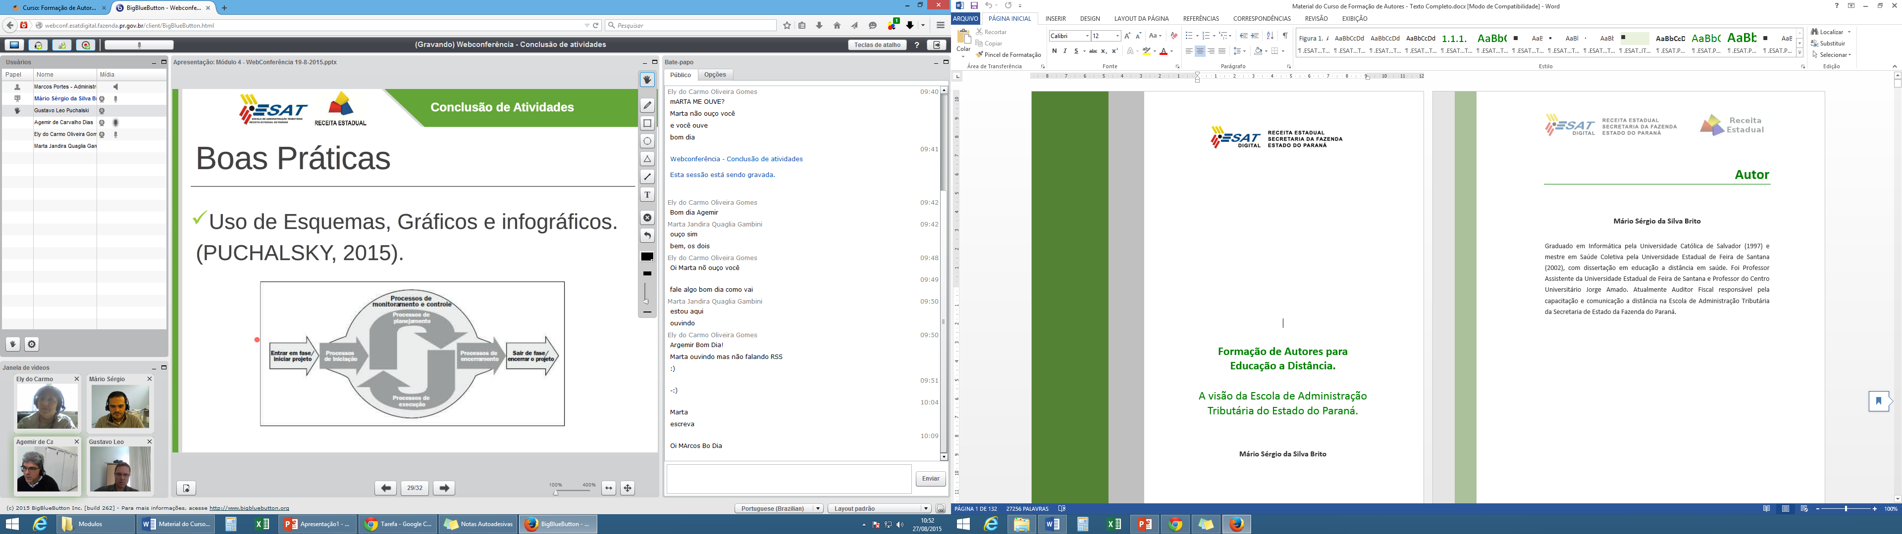

Este é o modelo padrão, mas há situações em que os servidores não querem utilizar o intermédio do ambiente Moodle. Nestes casos, temos duas outras opções:

1. **BigBlueButton Interno**: instalado em um servidor interno da instituição, permitindo apenas acesso àqueles servidores conectados à rede interna, ou seja, sem acesso por usuários da internet. Nesta abordagem, problemas de segurança não seriam resolvidos, mas a probabilidade de ocorrência seria diminuída significativamente, já que o acesso se dá apenas por aqueles que possuem acesso à rede interna da Sefa.

1. Interface do BigBluButton de acesso interno à Sefa/PR

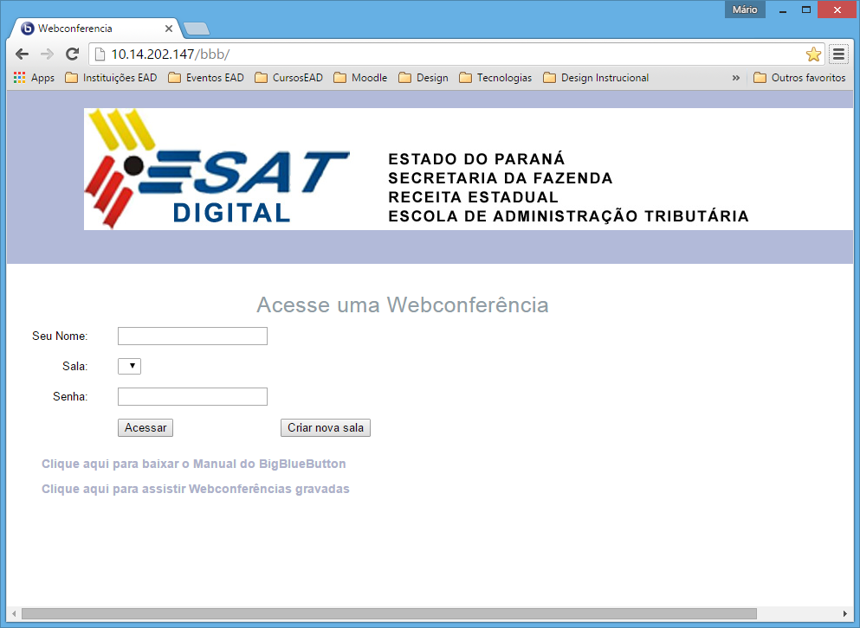

2. **BigBlueButton Externo**: Neste caso os servidores podem acessar pela internet o servidor BigBlueButton da Companhia de Tecnologia da Informação e Comunicação do Paraná (Celepar).

1. Interface do BigBlueButton da Celepar

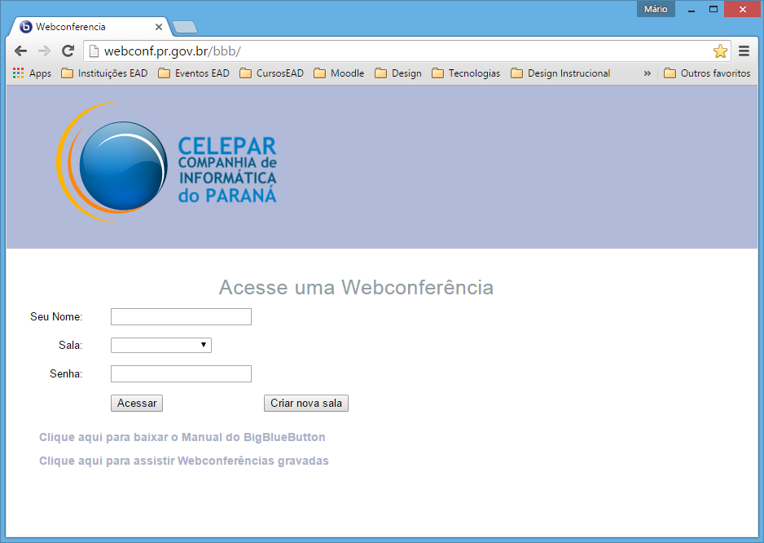

1. Sefaz/BA

Autores

* Luciana Barone Leite
  1. Breve histórico sobre o início das atividades de EAD

A EAD na Sefaz deu seus primeiros passos via videoconferência, através da oferta dos cursos de Telecomunicações e Energia FAZESP e do Curso de Atualização da Legislação Fiscal que aconteceram entre novembro e dezembro de 2005, voltados para o grupo fisco. Estes dois eventos proporcionaram que o primeiro sistema de EAD pudesse ser implantado na Sefaz.

Em julho de 2006, a Coordenação de Ensino a Distância – CEADI realizou uma pesquisa diagnóstica com a finalidade de identificar o perfil do usuário de EAD na Secretaria, assim como as necessidades de capacitação nesta modalidade de ensino.

A pesquisa, cujo questionário foi disponibilizado na página da Intranet SEFAZ, foi composta por três partes:

1. Identificação de perfil;

2. Habilidades e dificuldades;

3. Familiaridade com EAD.

O referido questionário foi respondido por 420 servidores e marcou o início da construção da EAD voltada para atender os interesses dos servidores da Sefaz.

Segue abaixo a tabulação de algumas informações encontradas:

|  |  |  |  |
| --- | --- | --- | --- |
| **2ª Parte: Habilidades e Dificuldades** | |  |  |
|  |  |  |  |
| 2.1 Frequência de acesso à internet | Não Respondeu | 24 | 5,71% |
| Diariamente por períodos inferiores a 2 horas | 195 | 46,43% |
| Diariamente por períodos superiores a 2 horas | 148 | 35,24% |
| De vez em quando | 45 | 10,71% |
| Uma vez por semana | 8 | 1,90% |
| Não Acesso | 0 | 0,00% |
|  | TOTAL | 420 |  |
|  |  |  |  |
| 2.2 De onde acessa a Internet  (Múltiplas opções) | Trabalho | 363 | 86,43% |
| Casa | 299 | 71,19% |
| Cybercafe ou loja similar | 22 | 5,24% |
| Outros | 33 | 7,86% |
| Não acesso | 1 | 0,24% |
|  |  |  |  |
| 2.3 Finalidade do acesso  (Múltiplas Opções) | Entretenimento | 118 | 28,10% |
| Chats e Fóruns | 27 | 6,43% |
| Relacionamento Social | 70 | 16,67% |
| Troca de Correspondências | 163 | 38,81% |
| Participação em Cursos | 73 | 17,38% |
| Trabalho | 323 | 76,90% |
| Outros | 171 | 40,71% |
|  |  |  |  |
| 2.4 Frequência de acesso à Intranet | Não respondeu | 62 | 14,76% |
| Diariamente | 285 | 67,86% |
| De vez em quando | 57 | 13,57% |
| Uma vez por semana | 15 | 3,57% |
| Não acesso a Intranet | 1 | 0,24% |
|  | TOTAL | 420 |  |

|  |  |  |  |
| --- | --- | --- | --- |
| **3ª Parte: Familiaridade com EAD - Página 1** | | | |
|  |  |  |  |
| 3.1 Já participou de algum curso a Distância? | Não Respondeu | 25 | 5,95% |
| Não | 282 | 67,14% |
| Sim | 113 | 26,90% |
|  | TOTAL | 420 |  |
|  |  |  |  |
| 3.2 Que Ferramentas foram utilizadas? (Múltiplas Opções) | Chat | 46 | 10,95% |
| Fóruns | 36 | 8,57% |
| EMail | 51 | 12,14% |
| Biblioteca | 52 | 12,38% |
| Lista | 23 | 5,48% |
| Outros | 49 | 11,67% |
|  |  |  |  |
| 3.3 Você já assistiu ou participou de alguma videoconferência? | Não Respondeu | 34 | 8,10% |
| Não | 188 | 44,76% |
| Sim | 198 | 47,14% |
|  | TOTAL | 420 |  |
|  |  |  |  |
| 3.4 Para mim, EAD é: (Múltiplas Opções) | Um curso que posso realizar, em qualquer lugar, acessando as aulas através do computador | 230 | 54,76% |
| É uma ferramenta dinâmica, interativa e pode complementar as atividades de ensino presencial que já existem na SEFAZ. | 245 | 58,33% |
| Uma possibilidade de participar de aulas sem sair de minha cidade ou do ambiente de trabalho. | 241 | 57,38% |
| Uma ferramenta que não substitui a aula presencial, mas muito útil no aprendizado em casa. | 113 | 26,90% |
| Uma inovação em termos de aprendizagem que se utiliza da tecnologia para estimular o ensino | 211 | 50,24% |
| Dificil de assimilar porque exige muita concentração. | 2 | 0,48% |
| É apenas um recurso auxiliar à aprendizagem. Não substitui a aula presencial. | 38 | 9,05% |
| Não tenho opinião formada sobre o assunto. | 15 | 3,57% |
|  |  |  |  |
| 3.5 Você acha que a implantação do ensino a distância na SEFAZ poderá contribuir para a sua formação profissional? | Não Respondeu | 28 | 6,67% |
| Sim | 374 | 89,05% |
| Não, pois não acredito nessa modalidade de ensino | 5 | 1,19% |
| Não tenho opinião formada | 13 | 3,10% |
|  | TOTAL | 420 |  |
|  |  |  |  |
| 3.6 Você faria um curso de capacitação técnica a distância? | Não Respondeu | 20 | 4,76% |
| Não | 17 | 4,05% |
| Sim | 383 | 91,19% |
|  | TOTAL | 420 |  |

Como a ideia de aprender via EAD mostrava-se positiva na maioria entrevistada e foi identificado um gap no grupo, resolvemos desenvolver na Sefaz um Ambiente Virtual de Aprendizagem onde disponibilizaríamos conteúdos (repositório) e promoveríamos cursos EAD. Desta forma, foi construído o AVA Sefaz, voltado para atender as expectativas dos servidores da casa e, então disponibilizado, via Intranet, em 2007. Pouco depois, via Internet, em 2008.

Em 2008 foi construído e ofertado o primeiro curso mediado por computador na Sefaz, o curso de Introdução a Teoria da Administração, totalmente desenvolvido pelos servidores da casa, que teve uma grande adesão e marcou o início da oferta de treinamentos EAD. Hoje são disponibilizados 27 títulos: Lei de Responsabilidade Fiscal – LRF, Administração do Tempo, Gestão Estratégica de Pessoas, Economia Brasileira, Escrituração Fiscal Digital – EFD, Escrituração Contábil Digital – ECD, Direito Constitucional, Excelência no Atendimento ao Cidadão, Trabalho em Equipe, Desenvolvimento do Potencial de Liderança, PHP 5, Introdução a Gerência de Projetos, Outlook, Excel 2007 – Básico, Excel 2007 – Intermediário, Introdução a Linguagem Java, Nota Fiscal Eletrônica, Como Realizar Reuniões Sistemáticas, Introdução a Teoria da Administração, Direito Constitucional, Lei de Responsabilidade Fiscal, Contabilidade Geral, Nova Contabilidade Aplicada ao Serviço Público, Inspetoria Virtual, Conhecimentos de Transporte Eletrônico – Cte, Ética no Serviço Público, Introdução a EAD.

Ainda em 2008, foi construído o manual de identidade visual da marca da UCS e o manual de identidade visual dos cursos EAD. A partir deste momento, todos os cursos nesta modalidade passaram a atender um padrão de qualidade próprio da Sefaz.

Na estrutura dos cursos que construímos ao longo destes anos, criamos diversas imagens, personagens e animações para os nossos cursos EAD. Nossas imagens de referência sempre tiveram como foco os próprios servidores e dependências físicas da Sefaz, com o objetivo de valorizar nossa equipe e colaboradores, além de trazer a ideia de pertencimento e buscar referencias próprias para ilustrar os exemplos dados.

Com a crescente necessidade de ampliação do quadro da CEADI, os primeiros colegas que formaram e estruturaram a equipe multidisciplinar aconteceu em 2010. Até então, a equipe era formada apenas pela servidora que ocupava o cargo de Coordenador de EAD.

Desde 2010 participamos da equipe que realiza o Seminário Baiano de EAD que já está na quinta edição. Também fazem parte deste grupo as UCS a Secretaria de Administração, a Secretaria de Planejamento, a Companhia de águas e Saneamento, a Secretaria de Saúde, o Instituto Anísio Teixeira (Secretaria da Educação) e a Academia de Polícia.

Por conta da grande repercussão da primeira certificação realizada através de AVA próprio no serviço público com customização específica, fomos convidados para apresentarmos o nosso case de sucesso no 17º Congresso Internacional ABED de Educação a Distância em Foz do Iguaçu.

Em 2013, realizamos uma pesquisa com o público interno com o objetivo de conhecer melhor o perfil dos usuários, como se relacionam com a aprendizagem a distância e registrar as demandas apontadas. Com o resultado deste trabalho, obtivemos informações sobre o Índice de satisfação EAD através do Lime Survey. Este índice contribuiu para uma revisão de todas as nossas atividades em EAD.

Após este episódio, promovemos outras alterações de Plataforma Moodle de acordo com as necessidades da Sefaz, dentre elas, podemos citar a construção de questionários de avaliação, a construção de formulário de pesquisa de satisfação EAD, os ajustes de acesso, os ajustes de perfil de usuários, os ajustes de segurança, os ajustes de layout, os ajustes de estrutura de navegação, a implantação de sistema de emissão de certificados digitais, a criação do questionário de satisfação e disponibilização no AVA, além das migrações de versões que contribuem para a melhoria dos serviços ofertados em EAD.

Além deste trabalho, a CEADI participa da construção, treinamento e disponibilização das comunidades de práticas para os servidores da Sefaz. A CEADI participou também na implantação do Gespública na UCS;

* 1. Infraestrutura voltada para EAD

A equipe de EAD é composta hoje de quatro servidores e três estagiários.

O perfil dos servidores é de pessoas que tenham interesse em trabalhar na área e possuem familiaridade com as ferramentas de EAD. Devem também possuir disposição para trabalhar em equipe e relacionar-se com pessoas.

No estado da Bahia ainda não há uma legitimação para a atividade docente de tutoria e, desta forma, não existe uma remuneração para quem exerce estas atividades, assim, o acompanhamento dos cursos é realizado através de atividades de monitoria que faz parte das atribuições de todos os colaboradores da Coordenação.

O monitor de cursos não detém conhecimento de conteúdo, ele apenas estimula o participante a realizar as atividades do curso e orienta no uso da ferramenta. Também é responsabilidade do monitor emitir os relatórios de acesso ao curso e concluintes para lançamento de dados na base da UCS. Quando há alguma dúvida com relação aos conteúdos de um curso, o monitor encaminha a questão para o professor conteudista da Sefaz.

* 1. Outras informações
* Tamanho da base de dados: 465 MB;
* Banco de dados do Moodle:  PostgreSQL;
* Hospedagem do Moodle: Servidor Próprio;
* Distribuição de Servidores: O banco de dados, roda no mesmo servidor da aplicação;
* Versão do Moodle: 02.07.02+ (3.0.2 em homologação);
* Quantidade de turmas:  457;
* Quantidade de Usuários: 4083;
* Forma de autenticação: via LDAP;
  1. Construção do portfólio de cursos.

A produção de material didático ocorre seguindo uma métrica desenvolvida internamente e segue quatro etapas: Planejamento; Desenho do Curso, Produção e Disponibilização, descritas abaixo:

* **Planejamento:** Etapa de levantamento de perfil do público-alvo, quantitativo, definição de objetivos e resultados esperados, seleção de conteúdos dos cursos, negociação de prazos, critérios de participação até a fase final de certificação. Nesta etapa são também definidas a forma de organização básica do curso, concepção pedagógica, carga horária, metodologia de acompanhamento, controle e avaliação, verificação e detalhamento das responsabilidades e de papéis dos autores, identificadas as mídias passíveis de utilização para atender adequadamente aos objetivos planejados, formas de utilização das mídias, mecanismos de interação, de divulgação, de inscrição, forma de matrícula e aplicação de avaliação de resultados, assim como o estabelecimento de cronogramas e prazos de entrega dos cursos;
* **Desenho do curso:** Etapa de estabelecimento pela equipe responsável pela oferta de EAD da Sefaz. O desenho de curso é orientado de acordo com os fundamentos pedagógicos e tecnológicos estabelecidos pelo projeto de EAD, que consideram aspectos relativos aos recursos humanos e materiais disponíveis. Seu objetivo é disponibilizar a metodologia e as mídias que mais se adequam ao perfil do público.
* **Produção:** Etapa de fornecimento de conteúdo pelos professores/conteudistas, pelo desenvolvimento de produtos e definição de ferramentas, equipamentos e recursos necessários à execução do curso. Inclui a criação de formulários eletrônicos de inscrição, confirmação de matrícula, fornecimento de senhas, digitalização do material didático, adequação de novos conteúdos, transposição para a linguagem de EAD, lançamento do conteúdo no sistema AVA, gravação de material didático em outras mídias educativas necessárias aos objetivos do curso, preparação de telas de aulas, criação de hiperlinks para sites relacionados aos conteúdos, cuidados com a padronização e segurança de autoria, criação e produção do material de divulgação do curso e dos instrumentos de avaliação de aprendizagem e de resultados.
* **Disponibilização:** Tem relação direta com os objetivos estabelecidos na fase de planejamento. O objetivo desta etapa é divulgar e entregar o produto desenvolvido (cursos e relatórios) durante as etapas anteriores. Nesta fase estão contemplados serviços que incluem a publicação do curso, o acompanhamento e orientação da tutoria e coordenação pedagógica, consultorias técnicas, a eliminação de dúvidas e sugestões de melhoria. Nesta etapa também ocorre a turma-piloto.

Quando há a aquisição de materiais didáticos de terceiros, o material é customizado para atender ao padrão de qualidade estabelecido internamente que inclui, desde a linguagem utilizada, até a identidade visual.

Todos os cursos, independentemente de sua origem, passam por turma piloto para validação e direcionamento de conteúdo.

* 1. Avaliação

A avaliação dos cursos contempla:

**Avaliação formativa**, que é realizada periodicamente ao longo da execução do curso com o objetivo de detectar e corrigir falhas ainda no decorrer dos estudos;

**Avaliação somativa**, que é realizada a cada módulo, com o objetivo de fazer uma apreciação geral da eficácia do estudo, bem como detectar e corrigir falhas para próximas versões;

**Avaliação de aprendizagem**, que é compatível com o domínio que se deseja alcançar, segundo a taxonomia de objetivos educacionais;

Além disso é exigida a presença mínima de 60% das atividades do curso (participação gerenciada por sistema do ambiente virtual de aprendizagem);

* 1. Principais dificuldades encontradas. Como foram superadas?

Inicialmente a grande dificuldade encontrada estava na aceitação de uma nova forma de aprendizagem. Depois, na aceitação dos professores de construir conteúdos EAD, pois havia uma desconfiança neste tipo de treinamento. Hoje a dificuldade que possuímos está em conseguir pessoal dentro do quadro da Sefaz para trabalhar com a ferramenta e construir conteúdos. E, principalmente, em garantir a melhor estrutura tecnológica e de suporte de TI para atender as necessidades da EAD.

* 1. Direitos Autorais. Como garantir e respeitar?

O conteúdo de cursos desenvolvidos internamente é bastante específico e faz parte do conhecimento tático dos servidores da casa. Ao aceitar ser autor de um curso, o servidor cede os direitos deste conteúdo para sefaz através de um documento específico.

Quando se trata de curso desenvolvido fora da Sefaz, no contrato há uma cláusula que responsabiliza a contratada por garantir que o objeto do contrato não infrinja quaisquer direitos autorais, sendo responsável pelos prejuízos, inclusive honorários de advogado, custas e despesas decorrentes de qualquer ação judicial ou processo iniciado contra a Sefaz.

Além disso, a empresa, no contrato, autoriza a Sefaz a trocar o curso e disponibilizá-lo a servidores de outras Secretarias desde que não haja ganho financeiro. Normalmente o curso pode ser trocado após dois anos de criação.

Quando se trata de um curso customizado, sempre disponibilizamos a versão final para a aprovação do autor do curso, que nos autoriza formalmente a utilizá-lo no formato adaptado.

Nos cursos, os participantes são orientados a publicar apenas textos de própria autoria, que na necessidade de trazer algo de outro autor para comentar ou acrescentar ao curso, que cite a fonte. Outros textos são disponibilizados em formato de link, sempre direcionando o participante para a página da internet que contém o material original.

Há também o cuidado com as imagens utilizadas, a preferência sempre será pelas imagens construídas internamente, porém há a possibilidade de utilizarmos do domínio público, sempre citando a fonte. Quando um servidor é fotografado para compor o banco de imagens de cursos EAD, ele assina um documento cedendo o uso de suas imagens nos cursos e toma ciência de que estes cursos poderão ser trocados com outras instituições.

* 1. Perspectivas da EAD. Quais os passos para o futuro?

A meta é:

* Trabalhar com o Moodle responsivo para tablet e celular.
* Ampliar a oferta de transmissão simultânea pelo Big Blue Button.
* Migrar a versão para 3.0.2.
* Implantar Videoconferência
* Montar estúdio de gravação de videoaulas

1. Sefaz/ES

Autores

* Maria da Penha Zanoni Brito
  1. Introdução

Educação a Distância – EaD é frequentemente definida como uma modalidade que, resumindo significativamente os encontros presenciais entre instrutores e servidores, proporciona a médio e longo prazo a igualdade de oportunidades, através da facilidade ao acesso e, de modo especial, volta-se para um público cuja possibilidade de qualificação, utilizando recursos tradicionais, é pequena.

É uma modalidade apresentada como uma alternativa fundamental para a qualificação de recursos humanos, considerando-se como elemento diferencial a possibilidade de formação e qualificação de profissionais que estão no exercício de suas funções e distantes dos grandes centros formadores do país.

Nesse sentido, o presente material tem como objetivo abordar a incorporação da EAD aos processos de Formação Continuada do Servidor Fazendário e a relevância dessa cultura para a qualificação, assim como para a atuação de profissionais técnicos desta SEFAZ-ES.

Desta forma, tem-se que a Secretaria da Fazenda do Espírito Santo, em seu Plano de Formação Continuada do Servidor Fazendário objetiva a qualificação em todas as áreas de conhecimento.

Uma das formas de qualificação, segura, prática, eficaz, sem riscos para os servidores que necessitam de deslocamento dos seus municípios para virem à capital visando a participação nos treinamentos, a educação a distância possibilitará ao servidor o estudo diário no seu local de trabalho.

O desgaste com viagens partindo do interior do Estado, os constantes gastos com diárias, a distância da família e do trabalho foram norteadores para a implantação e implementação do ensino a distância na Secretaria da Fazenda do ES. Sabendo que a ausência do presencial do professor, exige que a metodologia aplicada seja clara usando uma linguagem que facilite a compreensão da mensagem e, principalmente que o público alvo é exclusivamente composto por servidores adultos, sentimo-nos confortáveis quanto à utilização da plataforma e realização dos cursos no ambiente do trabalho, pois é sabido que o adulto tem mais responsabilidade em administrar o tempo, posto que o aluno deve sentir-se confortável ao ler, deve ter facilidade de localizar a informação, sentir-se como se o professor estivesse ali, ao lado.

* 1. O uso da Web Conferência na EAD SEFAZ-ES

O uso da webconferência em cursos a distância justifica-se pela necessidade de se fazer uma transição de cursos centrados em conteúdos para cursos centrados no diálogo. A presença síncrona de professores e alunos favorece a sensação de pertencimento ao grupo, promovendo o engajamento do aluno.

Metodologias que organizam conteúdos e atividades de aprendizagem centrados no estudante (SANDHOLTZ, et al.,1997], como, por exemplo, aprendizagem por pesquisa (DEMO, 1996), aprendizagem colaborativa (BARKLEY, 2005), dentre outras, têm apresentado resultados muito eficazes no que diz respeito ao engajamento do estudante e à efetiva aprendizagem (DOTTA, 2009).

Por outro lado, sua implementação tem enfrentado muitas dificuldades, seja por resistência de professores (devida à cultura instrucionista, transmissiva), seja por resistência dos estudantes (devida à cultura de receptor-passivo), seja por razões institucionais ou de outras ordens (SANDHOLTZ, et al.1997).

A preocupação de se praticar um diálogo que seja capaz de engajar o aluno, estimular o senso de pertencimento ao grupo e promover um ambiente de aprendizagem colaborativa tem sido foco de pesquisa desde os primeiros estudos sobre a comunicação mediada por computador, no contexto da Educação.

Um aspecto levantado por MELLO (2003) refere-se ao fato de que a EaD esbarra na tradição da sala de aula presencial, na qual geralmente identifica-se uma grande quantidade de alunos passivos, consumistas de informações prontas, desmotivados e com baixo grau de autonomia e organização.

Outros estudos (BARBOSA e REZENDE, 2006; LOPES e XAVIER, 2007) constataram que a interação mediada por computador pode ser “fria”, uma vez que está subtraído o contato físico. De outro lado, algumas análises (p. ex. DOTTA, 2009) sugerem que as estratégias dialógicas e problematizadoras adotadas por tutores permitem a anulação da frieza e a criação da parceria tutor-aluno, favorecendo a aprendizagem dialógica.

A aula por webconferência síncrona, ainda que ofereça a possibilidade de interação multidirecional, possui uma série de limitações em relação à sala de aula convencional, podendo ser mais cansativa e menos variada em termos de estímulos sensoriais para o aluno.

Somam-se a isso imprevistos relacionados à instabilidade e velocidade de conexão, dificuldades de configurações de áudio, vídeo ou outras, enfim, problemas técnicos incomuns à sala de aula presencial. Isto passa a exigir do docente uma elevada dose de criatividade no desempenho da sua atividade para superar estas limitações e promover um ambiente de ensino efetivo, atraente e produtivo.

A evolução dos sistemas de web conferência tem trazido um conjunto de funcionalidades que favorecem seu uso em ambientes acadêmicos, devido à considerável economia de tempo e recursos para reunir professores e estudantes e desenvolver atividades em equipes.

Todavia, muitos dos potenciais e limites educativos da web conferência ainda não foram totalmente explorados, o que pudemos perceber em pesquisas bibliográficas realizadas durante a preparação deste curso, e que resultou em poucos estudos relacionados ao uso da web conferência na Educação.

Para utilização da Web Conferência, o ES utilizou o software BigBlueButton, com a seguinte configuração:

Hardware – Computador e acessórios recomendados:

* Processador Dual Core 3.40 Ghz
* 2,00 GB Memória RAM
* Placa de áudio e headset (auscultadores com microfone incorporado)
* Internet (ligação de rede de 20 Mb – mínimo de 5 Mb dedicados)

A configuração baseia-se na instalação do plug-in que integra o Moodle ao BigBlueButton.

* + 1. Download do Plug-in

Os plug-ins BigBlueButtonBN e RecordingsBN estão disponibilizados no site oficial do Moodle, sendo eles para criação de salas de web conferência e para permitir gravações.

Para a instalação é necessário copiar os arquivos descompactados para o servidor no diretório: “/*LOCAL_MOODLE*/mod”:

Após isso, deve-se clicar em Site Administration Plugins overiew.

Como são dois Plug-ins, é necessário obter a confirmação de instalação do primeiro para realizar a instalação do segundo. Após a instalação será necessário informar o endereço e senha do BBB, que poderão ser obtidos via CLI, com o seguinte comando: bbb-conf—secret.

A SEFAZ-ES, após instalação acima mencionada, realizou testes envolvendo a Escola Fazendária do Paraná, servidores da sala de treinamento e Subgerente da Região Nordeste da própria Secretaria.

* + 1. Utilização do software livre BigBlueButton

Dados os esclarecimentos acerca da utilização da web conferência no Moodle, e em especial no Ensino a Distância da SEFAZ-ES, resta apresentar o software implantado para os encontros ao vivo, realizados pelos gestores, através do portal EAD.

Sabe-se que existem diversos softwares livres e/ou pagos para a utilização da web conferência. No ES foi instalado o BigBlueButton.

O BigBlueButton é um programa que oferece o recurso de conferência web totalmente focada na interatividade, disponibilizando todo o aparato para compartilhar um conteúdo dinâmico e fiel ao ambiente presencial.

Inicialmente o BigBlueButton pode ser visto como uma ferramenta EAD (Ensino a Distância), mas pode ser abrangida a outros papéis, tais como: Webinars (Web Seminários) ou reuniões corporativas.

O programa tem uma proposta bem interessante: com os mesmos recursos usados para falar num *messenger* qualquer, é possível se comunicar. Não precisa de um aparato caro e isso o torna acessível a qualquer repartição pública e qualquer grupo em qualquer lugar.

A SEFAZ-ES ainda está trabalhando suas configurações e acabou de instalar um módulo do BBB no moodle 2.4, para teste.

O programa usa *java e flash* e é acessado pelo cliente no navegador. Dependendo das condições de conexão, pode ter seu desempenho sensivelmente prejudicado, às vezes chegando a impedir alguns usuários de acessar o programa.

* 1. O Plano de Formação Continuada do Servidor Fazendário

Considerando a necessidade de formar, especializar, aperfeiçoar, reciclar e integrar os servidores fazendários às necessidades da organização, visando assegurar a capacitação administrativa, técnica e humana do sistema fazendário estadual, a Secretaria de Estado da Fazenda do Espírito Santo instituiu o Plano de Formação Continuada do Servidor Fazendário - PFCSFaz, através da Portaria nº04 - R, de 01 de fevereiro de 2005.

A Gerência de Desenvolvimento Fazendário - GEDEF é responsável por planejar, executar, coordenar e controlar o Plano de Formação Continuada do Servidor Fazendário - PFCSFaz.

Conforme estabelece referido plano, os cursos a serem ministrados devem possuir correlação entre os programas de estudo a serem desenvolvidos e as seguintes áreas de especialização:

Administração, Arrecadação e Finanças;

Contábil, Fiscal e Econômica;

Administração Pública, Ciências Contábeis e Direito;

Informática.

A Formação Externa está condicionada ao atendimento das seguintes condições:

Em relação ao Curso:

Não deve constar da programação interna de Formação

Deve adequar-se às necessidades de Cursos de Formação mais urgentes, tendo em vista as necessidades dos departamentos, diretorias, coordenadorias, gerências e divisões, atendendo ao Planejamento Estratégico da Secretaria de Estado da Fazenda.

A GEDEF deverá analisar os objetivos e conteúdo programático, para estimar o grau de adequação do curso às necessidades da Secretaria de Estado da Fazenda e se estão diretamente relacionados com as seguintes áreas:

a) Gestão e Comportamento

b) Tributação, Arrecadação e Fiscalização

c) Finanças e Controle Interno

d) Administração, Informática e Contabilidade

Desta forma, preocupada com a necessidade de formação do servidor e, conhecedora das vantagens oferecidas pela modalidade a distância, a Secretaria da Fazenda da ES implantou o Ensino a Distância, através da Plataforma Moodle, configuração 2.4, em novembro de 2011.

* 1. Trilhas de Capacitação e a Utilização do EAD

O sucesso de uma organização está diretamente ligado ao desenvolvimento do capital humano, assim o conjunto de todos os produtos entregues (Competências, Trilhas e Programas) representa o ensaio da SEFAZ em posicionar-se frente às mudanças e necessidades do Estado brasileiro.

Através de inúmeros estudos envolvendo GDFAZ e Comissão de Gestão Fazendária -COGEF identificou-se a necessidade de prover os Servidores da utilização com ferramentas básicas, modernas e necessárias para o desenvolvimento de suas atividades, com objetividade e precisão, visando melhorias na eficiência e eficácia da administração fazendária.

Ao longo dos trabalhos e reuniões a cooperação dos estados e membros das Secretarias Estaduais de Fazenda pode ser citada como elemento significativo para o alcance dos resultados obtidos. Tais resultados são:

* Alinhamento com a realidade de cada estado, não apenas com os componentes do PROFISCO;
* Propostas de capacitação alinhadas e atualizadas com mercado e necessidades das SEFAZ;
* Liberdade e flexibilidade de formatação do plano de desenvolvimento individual de cada servidor;
* Adaptabilidade de trilhas e capacitações para demais subsistemas de Gestão de Pessoas únicos de cada estado;
* Possibilidade de parcerias entre estados para contratação de capacitações.

Este Plano de Desenvolvimento, portanto, será um importante orientador para as Secretarias tanto quanto à oportunidade de capacitação destas, como quanto à responsabilidade conferida. Os servidores da casa devem ser capazes de demonstrar seus interesses profissionais e, uma vez capacitados, crescimento em suas competências no desenrolar de suas atividades de trabalho. Os gerentes e os responsáveis pela área de capacitação devem se responsabilizar pela orientação, avaliação e organização das capacitações oferecidas.

Destarte, o projeto em parceria com o *Instituto Publix* consiste apenas no início do trabalho de capacitação das Secretarias de Fazenda, a partir da estruturação deste instrumento.

Dado o exposto, foram construídas as **Trilhas de Capacitação** objetivando identificar as competências necessárias para o desenvolvimento das atividades dos Servidores Fazendários, culminando no programa de disciplinas obrigatórias e optativas que deverão trilhar, desde o ingresso até o afastamento, por aposentadoria.

Tais Trilhas, desenvolvidas pelo Instituto Publix com o suporte do GDFAZ e COGEF, constituíram um Projeto definindo as competências gerenciais, técnicas e comportamentais, assim como, os programas de capacitação para secretarias Estaduais de Fazenda de todos os Estados com os projetos preparados pelo PROFISCO.

Para organização das Trilhas de Capacitação, foi necessário produzir uma Matriz Geral de Competências.

O principal cliente das Trilhas é o Banco Interamericano de Desenvolvimento – BID e Comissão de Gestão Fazendária – COGEF.

Na produção, foi definido o produto, conforme desembolso do BID, como Produto 04 – intitulado: Programas de Capacitação e Desenvolvimento para as Secretarias Estaduais de Fazenda, de acordo com os componentes e subcomponentes do PROFISCO.

“É importante lembrar ainda que, por possuir **caráter eminentemente dinâmico**, uma competência pode ganhar ou perder relevância ao longo do tempo. É recomendável, então, que a organização defina não apenas o grau de importância atual de suas competências, mas também **estime a sua relevância futura**. Isso permitiria agir proativamente, desenvolvendo, no presente, competências que serão importantes no futuro”. *BRANDÃO e BAHRY(2005).*

As competências foram distribuídas atendendo três dimensões: Técnica, Comportamental e Gerencial.

O documento que compõe as Trilhas de Capacitação é de propriedade do BID. As informações nele contidas não poderão ser utilizadas, copiadas ou de alguma forma, reveladas sem prévia autorização do Instituto Publix. O ES tem autorização para divulgar entre os servidores, para melhor compreensão na elaboração do conteúdo a ser trabalhado.

O relatório final desse produto contém os Programas de Capacitação voltados para o desenvolvimento das competências constantes nas Trilhas de Capacitação, divididos por Temas, validados pelos participantes do workshop realizado em Brasília, na ESAF, em 31 de julho e 01 de agosto de 2012.

* + 1. Escopo do Trabalho e do Relatório

O relatório corresponde ao produto 04, Programas de Capacitação e Desenvolvimento, elaborado a partir dos componentes do PROFISCO e das Trilhas de Desenvolvimento, referente ao Contrato de Serviços Técnicos de Consultoria nº 001/2012, BR-BR-T1145, assinado pelo Banco Interamericano de Desenvolvimento – BID e o Instituto Publix. (Trilhas de Capacitação 2012).

Os programas e ementas são resultados das definições das competências e sequenciamento das trilhas de desenvolvimento, todos unidos pela lógica da aprendizagem em concordância com o PROFISCO. Fato apoiado por DEPRESBITERIS (1989), que afirma que a formação do profissional exige algo além da formação empírica, durante a execução das atividades da SEFAZ, mas também o “para que” e o “por que”, os componentes e subcomponentes norteadores.

O processo de aprendizagem, portanto, deve refletir a cumplicidade entre organização e funcionário, visando um caminho motivador e de crescimento mútuo, onde elementos significativos, como conteúdos, interações, contemporaneidade de abordagem e de tema, estejam devidamente contemplados. A adequação de forma e conteúdo se tornam indispensáveis para que tal parceria gere frutos.

Entende-se que quanto maior a discussão e interação com os assuntos abordados durante as capacitações, maior será a possibilidade de ocorrência da aprendizagem (LEMOS, 2006). Nesta mesma linha, Valle (2003) sustenta que formar para o trabalho, ou seja, profissionalizar, tem como ponto de partida “a capacitação do indivíduo para o desempenho de um trabalho não como reprodutor de numerosas tarefas, mas como senhor da técnica, nos níveis práticos, e conhecedor de suas potencialidades e sua competência criativa, deforma a ser um trabalhador competente, capaz de criar e recriar em cima do que faz”.

Os programas de capacitação se alicerçam neste ponto, na necessidade de atualização e desenvolvimento de cada servidor, tendo-se em vista suas competências atuais, competências necessárias e os gaps a serem identificados em conjunto com seus gerentes.

* + 1. Metodologia

A ideia dos Programas de Capacitação e Desenvolvimento se desenvolve em torno de duas referências básicas, o PROFISCO (seus componentes e subcomponentes) e as informações fornecidas pelos servidores da SEFAZ por meio dos Formulários de Coleta. Portanto, é válido relembrar os passos dados ao longo do projeto, tendo como resultado os Programas de Capacitação.

1. Processo de Construção

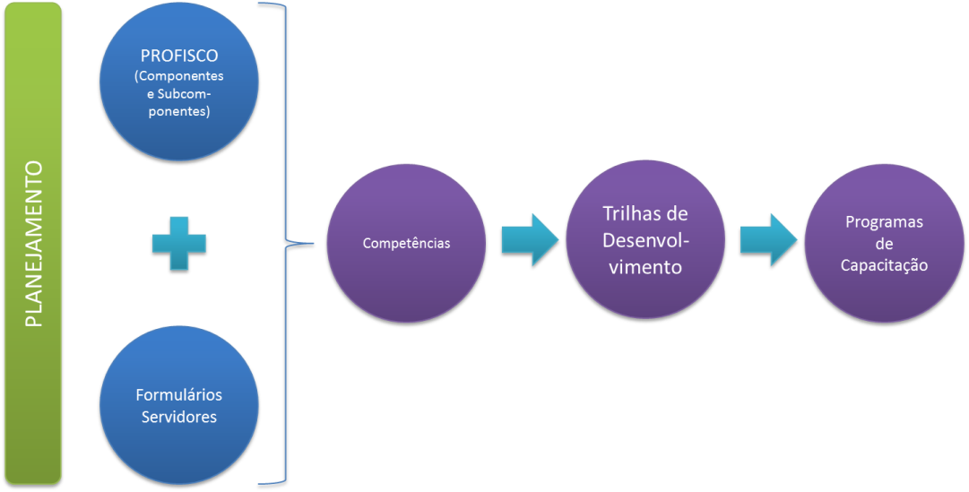

A figura acima, simplifica o processo, porém é muito útil para demonstrar a conexão entre todas as fases e produtos gerados durante o projeto, alinhados à realidade das Secretarias e os objetivos do PROFISCO.

As competências foram elaboradas com base nas informações entregues por dez estados por meio do formulário distribuído (Alagoas, Bahia, Espírito Santo, Mato Grosso de Sul, Pará, Paraná, Pernambuco, Rio Grande do Sul, Santa Catarina e São Paulo) e na análise realizada pelo Instituto Publix. Estas foram apresentadas na Matriz Geral de Competências com suas definições no Produto 02, validado em workshop próprio, que foi utilizada para criação das Trilhas de Desenvolvimento.

Juntamente com o as Trilhas, foram apresentados os temas e modalidades de capacitação no Produto 03. Os temas e modalidades orientam a melhor sequência em que as capacitações devem acontecer na esfera temática, e a forma destas acontecerem (à distância ou presencial, por exemplo).

Utilizando-se dessa última Matriz de Temas, Módulos e Modalidades, os programas e ementas foram elaborados. Para tanto, foram definidos os seguintes elementos que constam nestes programas:

**Público-alvo:** dependendo do tema e pertinência em relação às áreas internas;

**Modalidade:** Presencial, EAD (a distância). Nos casos onde consta Presencial/EAD, significa que o evento de capacitação pode ser realizado tanto de maneira presencial como à distância, ou combinando-se os dois métodos na proporção ideal para o tema, público e local de realização.

**Método:** aulas expositivas do conteúdo, palestras, dinâmicas, exercícios, simulações, análises de casos reais ou hipotéticos, jogos, programas de *coaching* ou *mentoring*. Nos casos de capacitação à distância, a exposição de conteúdo e exercícios ou análises de casos serão virtuais.

**Duração:** três possibilidades foram definidas, com a devida flexibilidade para a formatação contratação dos eventos de capacitação:

* **Curta:** até 48h de duração.
* **Média:** até 160h de duração.
* **Longa:** acima de 160h de duração (o máximo recomendado é de 460h, não sendo um número de horas restritivo).

**Conteúdo:** para a elaboração do conteúdo, **f**oram realizadas extensas pesquisas junto às instituições de ensino, empresas de treinamento e desenvolvimento, instituições governamentais e especialistas nas áreas temáticas, agregando aos Conhecimentos, Habilidades e Atitudes já apontados no início do projeto. Além disso, especialistas das áreas dentro de algumas Secretarias Estaduais de Fazenda também foram consultados para ratificar o alinhamento entre o trabalho realizado pelo Instituto Publix com sua realidade e necessidade.

Ressalta-se que estes programas, com suas orientações e conteúdos, são recomendações validadas pelo grupo (participantes de diversos estados), mas podem e devem ser formatados junto ao instrutor contratado para os cursos e eventos específicos. No momento oportuno, deve-se observar a disponibilidade dos participantes, a infraestrutura disponível, interesses em conteúdos complementares específicos para serem abordados, além de aspectos relativos ao método utilizado.

* + 1. Análise de Dados e Criação dos Programas de Capacitação e Desenvolvimento

É importante reiterar que os programas e ementas têm como pilares os componentes do PROFISCO as competências, e seus CHAs, as Trilhas e a apreciação de especialistas do mercado e das SEFAZ participantes.

O resultado destes três fatores compõe os programas, bem como a definição mais detalhada da forma que esta capacitação deverá ser realizada. No produto anterior, as capacitações foram classificadas apenas como presenciais ou ensino a distância (EAD).

Nesta última etapa do projeto é definida o que é essa capacitação, como pós-graduação, MBA, palestra organizacional, etc. Assim como, qual será a metodologia de capacitação: aulas expositivas, dinâmicas, estudos de caso, palestras ou leituras, *coaching, mentoring* – por exemplo.

Uma vez que as ementas foram elaboradas, estas foram divididas em quatro grupos para prévia avaliação de conformidade e dos públicos-alvo e conteúdos programáticos. Os estados que participaram desta prÉ-validação foram Espírito Santo, São Paulo, Distrito Federal e Rio Grande do Sul.

O workshop de validação foi realizado com participação de 21 representantes da COGEF, GDFAZ e GEFIN, além de demais servidores da SEFAZ, na sede da Escola de Administração Fazendária – ESAF, nos dias 31 de julho e 01 de Agosto. Este encontro teve dois grandes focos: a validação das definições das competências criadas/ alteradas e validação das ementas dos eventos de capacitação.

Todo o trabalho desenvolvido pelo Instituto Publix possui como norte os componentes do PROFISCO, assim os programas não possuem objetivos próprios ou exclusivos por pertecerem a um ou mais componentes e subcomponentes.

Pelo mesmo motivo, parte-se do pressuposto que as ementas, bem como seus públicos-alvo, duração, modalidade, metodologia, duração e conteúdos programáticos, são apresentados a título de orientação. As Secretarias de cada estado devem adaptá-los à sua realidade, sem que haja detrimento da composição e metodologia do trabalho como um todo. Vale ressaltar que tais adaptações devem ser comunicadas e validadas para com os demais estados visando a sintonia e a coerência entre as SEFAZ.

* + 1. Dimensões das Trilhas de Capacitação

A Dimensão **técnica observa os requisitos:** conhecimentos e habilidades específicas e essenciais para a execução de certo trabalho. Exemplo: *desenho técnico, finanças.*

Já a Dimensão **comportamental** (“ética, social e humana” atende: comportamentos e atitudes necessários à boa execução das atividades e objetivos traçados. Exemplo: *comunicação, pro-atividade, resiliência.*

Por fim, a Dimensão **gerencial** prima pelos**:** conhecimentos, habilidades e atitudes relacionados à gestão, estratégia e liderança. Exemplo: orientação para o cliente, visão sistêmica, Resolução de conflitos, coordenação de equipe.

Os programas de capacitação se alicerçam neste ponto, na necessidade de atualização e desenvolvimento de cada servidor, tendo-se em vista suas competências atuais, competências necessárias e os “gaps” a serem identificados em conjunto com seus gerentes. (VALLE, 2003).

No ES, este trabalho foi realizado a partir de reuniões com cada Subsecretaria (Receita, Tesouro e Administrativo). Nessas reuniões, os servidores destacavam suas necessidades de qualificação conforme área de trabalho. Posteriormente, foram compiladas as informações e observadas as competências comuns a todos, assim como, as técnicas.

Na compilação, foi possível observar a carga horária, público-alvo e programa de curso de cada assunto apresentado como necessário para as áreas de trabalho, assim como, a ordem de classificação devido à urgência de desenvolvimento do curso para os cargos.

As Trilhas de Capacitação serão desenvolvidas nas modalidades presencial e a distância, haja vista a implantação da segunda modalidade nesta SEFAZ-ES, o que muito facilita o dia a dia dos servidores, por atuarem nos diversos municípios do Espírito Santo.

* 1. A Instalação da Plataforma Moodle na Secretaria da Fazenda do ES

O Ensino a Distância foi implantado na Secretaria da Fazenda do Espírito Santo no mês de novembro do ano de 2011, por meio de orientações da servidora Luciana Barone, - SEFAZ-BA.

Para realizar a instalação, foi necessária uma configuração específica produzida pela Gerência de Tecnologia - GETEC, especificamente no setor de Tecnologia da Informação, utilizando um banco de dados DB2 da IBM e MS-SQLServer, a fim de garantir os backups dos dados.

Desta forma, ao invés da utilização do pacote padrão de instalação do Moodle, que seria Linux + Apache + PHP + MySql) foi preciso adaptar para (Windows + IIS + PHP + MS-SQLServer).

Quando ao hardware, não houve preocupação, pois a SEFAZ-ES possui infraestrutura de cluster de servidor, onde é possível aumentar a capacidade de processamento conforme a necessidade.

A instalação mínima para o funcionamento do Moodle é de: Processador Dual Core, Memória RAM de 4Gb – estima-se que 1Gb atenda até 20 conexões simultâneas; HD de 500 Gb ou 1Tb (instalação + backup dos cursos).

No decorrer da utilização foi possível perceber que para melhor performance do Moodle no servidor, os sistemas rodando em servidores Linux são mais velozes que servidores Windows, principalmente em termos de linguagem PHP, linguagem nativa do Moodle. Para que servidores tenham um alto poder de processamento sem a necessidade de “dividir a carga entre links diferentes”, é recomendável os seguintes itens de hardware:

* HD: 1Tb por servidor e capacidade máxima de armazenamento de 50 contas;
* Processamento de CPU por conta: 15% de *overload*;
* RAM: Dividida 12Gb de RAM para as 50 contas o que possibilita upload de até 500Mb de arquivos e *sessions* de 30 minutos.

Desde a sua implantação, já foram restaurados 15 cursos, atendendo a um público de 411 servidores. Tais cursos são objetos de recepção através da Escola Nacional de Administração Pública – ENAP, Serviço Federal de processamento de Dados - SERPRO e trocas entre as Escolas Fazendárias das unidades federativas, através do Grupo de Desenvolvimento Fazendário – GDFAZ.

Os cursos acima citados são os seguintes:

Restaurados através do SERPRO:

* Administração do Tempo
* Introdução à Gerência de Projetos
* Primeiro Emprego
* Usando o Mozilla Firefox
* Ubuntu
* Desvendando a Informática
* Segurança para Desenvolvimento de Software UML
* Cursos Restaurados através da ENAP:
* Ética (sem tutoria)
* Orçamento Público
* Análise e Melhoria de Processos
* Gestão Estratégica de pessoas
* Desenvolvimento de Informática

Os cursos recebidos de outras unidades federativas, fazem parte da Gestão do Grupo de Desenvolvimento Fazendário – GDFAZ, cujas reuniões servem como momento de trocas e ofertas de produtos entre os estados;

Assim, através do GDFAZ, o ES já recebeu os seguintes cursos para serem restaurados e/ou adaptados à legislação específica:

* Livros Fiscais e Escrituração Fiscal – SEFAZ/PE
* Conceitos Básicos de Contabilidade – SEFAZ/PE
* Trabalho em Equipe – SEFAZ/BA
* Excelência no Atendimento ao Cidadão – SEFAZ/BA
* Lei de Responsabilidade Fiscal – SEFAZ/BA
* Excel Básico 2007 – SEFAZ/MA
* Word 2007 – SEFAZ-MA
* PowerPoint 2007 – SEFAZ/MA
* Conhecimento de Transporte Eletrônico – SEFAZ/MS
* Crédito Tributário – Módulo I – SEFAZ/MS
* Crédito Tributário e Lançamento – Módulo II – SEFAZ/MS
* Escrituração Fiscal Intermediária – SEFAZ/MS
* Nota Fiscal Eletrônica – Nfe – SEFAZ/MS
* Lançamento e Processo Administrativo Tributário - SEFAZ/MS
* Fiscalização de Estabelecimentos – SEFAZ/MS
* Reuniões Produtivas – SEFAZ/MG
* Português/Redação – Sefaz/SP

Entre os cursos acima mencionados, estão aqueles que dependem de adaptação à legislação local. Para que a adaptação seja feita, necessita-se de um técnico que atue na área específica.

Insta mencionar que os cursos relacionados, em sua totalidade, fazem parte do Plano de Formação Continuada do Servidor Fazendário, em uma de suas áreas: Gerencial, Informática, Comportamental ou Técnica.

* 1. A Importância do EAD para o Plano de Formação Continuada do Servidor Fazendário

A educação pode ser presencial, semipresencial e a distância. A presencial é a dos cursos regulares, em qualquer nível, onde professores e alunos se encontram sempre num local físico, chamado sala de aula. É o ensino convencional. A semipresencial acontece em parte na sala de aula e outra parte a distância, através de tecnologias.

A educação a distância pode ter ou não momentos presenciais, mas acontece fundamentalmente com professores e alunos separados fisicamente no espaço e/ou no tempo, mas podendo estar juntos através de tecnologias de comunicação.

A educação a distância pode ser feita nos mesmos níveis que o ensino regular, tanto no ensino fundamental, médio, superior e na pós-graduação. É mais adequado para a educação de adultos, principalmente para aqueles que já têm experiência consolidada de aprendizagem individual e de pesquisa, como acontece no ensino de pós-graduação e também no de graduação.

As tecnologias interativas, sobretudo, vêm evidenciando na educação a distância, o que deveria ser o cerne de qualquer processo de educação: a interação e a interlocução entre todos os que estão envolvidos nesse processo.

Na medida em que avançam as tecnologias de comunicação, ou seja, que conectam pessoas que estão distantes fisicamente com a Internet, telecomunicações, videoconferência, redes de alta velocidade, o conceito de presencialidade também se altera. Poderemos ter professores/alunos externos compartilhando determinadas aulas e um professor/aluno de fora "entrando" com sua imagem e voz, na aula de outro professor, em momentos diversos, locais diferentes, adequados ao tempo do aluno.

Para FREITAS (2005)

“Flexibilidade, uma característica tão peculiar ao sistema de ensino a distância, apresenta algumas vantagens e desvantagens. Uma das vantagens é a possibilidade dos cursistas estudarem no horário de sua conveniência, em vez de frequentarem aulas em horários pré-estabelecidos pela instituição que oferece o curso. Quase sempre o cursista pode decidir seu próprio ritmo de estudo e submeter-se a exames quando pensa que está bem preparado. Isto representa uma grande conveniência para a sociedade contemporânea, sobretudo para o estudante adulto que trabalha em tempo integral e tem obrigações que não podem ser adiadas em favor dos estudos”.

Haverá, assim, um intercâmbio maior de saberes, possibilitando que cada um colabore, com seus conhecimentos específicos no processo de construção do conhecimento a distância.

Segundo LAASER(1997), alunos educados a distância têm diversas formações e necessidades, origem em variados grupos socioeconômicos, diferentes idades e compromissos familiares diversos.

O conceito de curso e de aula mudam, porque entendemos por aula um espaço e um tempo determinados. Mas, esse tempo e espaço, cada vez mais, serão flexíveis.

Desta forma, há uma possibilidade cada vez mais acentuada de estarmos todos presentes em muitos tempos e espaços diferentes. Assim, tanto professores quanto alunos estarão motivados, entendendo "aula" como pesquisa e intercâmbio.

Pode-se considerar, de forma consensual, que a opção pela modalidade a distância apresenta como vantagens a atenção personalizada ao aluno, com possibilidade de adaptação ao ritmo individual de trabalho e estudo e desenvolvimento de materiais pedagógicos mais adequados ao público-alvo. Além disso, cursos a distância permitem que os conhecimentos aprendidos sejam simultaneamente aplicados nas atividades de trabalho, com processos de feedback permanente.

O processo de mudança na educação a distância não é uniforme nem fácil, continuará mudando aos poucos, em todos os níveis e modalidades educacionais. Alguns estão preparados para a mudança, outros muitos não.

É difícil mudar padrões adquiridos das organizações, governos, dos profissionais e da sociedade. E a maioria não tem acesso a esses recursos tecnológicos, que podem democratizar o acesso à informação.

Por isso, é da maior relevância possibilitar a todos o acesso às tecnologias, à informação significativa e à mediação de professores efetivamente preparados para a sua utilização inovadora.

Tendo em vista que a formação continuada do servidor fazendário é obrigação da Secretaria da Fazenda e, considerando que os servidores trabalham nas regiões, necessitando de deslocamento, diárias e ausência do seu posto de trabalho, nota-se a importância do ensino a distância, possibilitando acesso em ambiente de trabalho, sem riscos no trânsito, sem despesas em transporte e diárias.

Assim, cabe salientar que desde a sua implantação, em novembro de 2012 até o último mês de 2014 já foi possível qualificar mais de 400 servidores, perfazendo uma economia com vagas em cursos com 8h a 30 horas de duração, em total aproximado de R$ 12.000,00, sem contar com os gastos envolvendo transporte e diárias desses servidores, o que aproximaria o valor em R$ 70.000,00. RELATÓRIO SEFAZ/GEDEF 2014.

Outro dado que merece ser mencionado, diz respeito à qualidade de vida dos servidores fazendários, haja vista que realizando cursos a distância, não existe deslocamento por dias, possibilitando estarem próximos a seus familiares todos os dias.

Deste modo, conclui-se que o ensino a distância tornou a formação continuada uma experiência potencialmente inovadora no contexto da SEFAZ-ES, podendo contribuir com outras instituições em uma área de suma importância: gestão do trabalho e formação de seus trabalhadores.

Logo, mudanças significativas na forma de cuidar, tratar e acompanhar o desenvolvimento da receita e da despesa dos brasileiros dependem do envolvimento dos profissionais da Secretaria da Fazenda, cuja formação, por vezes, encontra-se em descompasso com os princípios e diretrizes desta SEFAZ, com novas formas de ensinar e aprender.

* 1. Conclusão

Tendo por base a utilização da Plataforma Moodle objetivando a implantação do Ensino a Distância na Secretaria da Fazenda do Espírito Santo, é possível concluir que essa modalidade de ensino vai ao encontro dos anseios dos gestores públicos, atendendo os princípios da economicidade e eficiência da Administração Pública.

A implantação do Ead no ES ocorreu no ano de 2012 e, até então, foi possível verificar que o ensino a distância tem condições de atender todos os servidores em seus variados níveis, assim como, qualifica-los em todas as competências.

Em se tratando de competências, o estudo e organização das Trilhas de Competências através da COGEF e GDFAZ mostrou as necessidades de atendimento diferenciado entre gestores e técnicos.

Assim, tendo em vista as necessidades apontadas nos estudos de organização das trilhas, vê-se que o Ensino a Distância facilitará o atendimento aos servidores, eliminando despesas, tempo e deslocamento das suas localidades para a capital, local onde costuma-se trabalhar cursos presenciais.

Desta forma, resta claro que a implantação do EaD na SEFAZ-ES cumpre o papel de facilitar e qualificar seus servidores com eficiência e agilidade, sendo possível atender a um grande número de alunos em ambiente virtual livre, com cursos de curta duração e certificação.

1. Sefaz/PE

Autores

* Paulo Kazuo Kato
  1. Breve histórico sobre o início das atividades de EAD

A adoção da EAD foi uma solução estratégica adotada pela SEFAZ-PE, tendo em vista a necessidade de capacitação de um grande número de servidores, de diferentes localizações, ao mesmo tempo, face à implantação do Sistema e-Fisco, sistema de grande porte, que demandaria uma volumosa participação de servidores fazendários e de outros órgãos do Estado.

O e-Fisco é um Sistema de Informações, composto de 32 módulos (podemos chamar de subsistemas), integrados, que abrange diversas áreas de negócio (tributária, orçamentária, financeira, planejamento e administrativa), hospedado em um servidor Web, cujos serviços estão disponíveis na Internet (domínio público), Intranet e Extranet (domínio restrito).

Histórico

* 04/2003

Realização de Seminário para Elaboração do Projeto de Educação a Distância, com participantes da Escola Fazendária (ESAFAZ), equipe de Tecnologia (STI) e equipe do Sistema e-Fisco;

* 07/2003

Criação da UNEAD - Unidade de Educação a Distância;

* 03/2004

Contratação de equipe técnica da UNEAD / Capacitação da equipe / Integração com a equipe de tecnologia da Sefaz;

Assinatura do Protocolo ICMS 06/04 entre as Secretarias da Fazenda do Rio Grande do Sul e Pernambuco;

* 06/2004

Deslocamento da equipe da Sefaz/RS para o Recife para implantação do Portal e capacitação da equipe da ESAFAZ, de tecnologia e de instrutores do e-Fisco; Realizada a customização do ambiente do Portal;

* 12/2005

Realização de Evento de Lançamento do Portal ESAFAZ.

* 1. Infraestrutura voltada para EAD
     1. Pessoal

Composição da Equipe de EAD

A equipe da Unidade de Educação a Distância da Esafaz possui a multidisciplinaridade (comunicação + sistemas computacionais + pedagogia) de competências necessária para atingir os objetivos assumidos.

Abrangentes e complementares, funcionando de forma integrada, essas competências visam garantir a experiência diferenciada para nossos aprendizes.

* Composição atual
* 1 Gestor;
* 5 Técnicos em EaD (tutores/instrutores);
* 2 Estagiários.

Obs.: 2 servidores e 3 contratados.

* Perfil:
* 1 Gestor;
* 1 Arquiteto da Informação / Designer Instrucional (terceirizado);
* 1 Web Designer (terceirizado);
* 1 Programador PHP (terceirizado);
* 2 Administrativos (GOAAF e ATI);
* 2 Estagiários (web design e jornalismo).

* GOAAF - Grupo Ocupacional de Apoio Administrativo às Atividades Fazendárias

* ATI - Agência Estadual de Tecnologia da Informação de Pernambuco

Dinâmica de Tutoria e Monitoria.

Trabalhamos com três perfis para o processo de construção até a oferta de cursos a distância:

* Conteudista: É o autor do conteúdo do curso e que participa em conjunto com a equipe técnica, na fase de elaboração da criação das aulas, validando cada módulo;
* Instrutor: É o responsável por responder qualquer dúvida de conteúdo do curso (por email, nos fóruns e da avaliação), durante o período de realização das turmas, no Portal Esafaz; O conteudista poderá ser o instrutor da turma, durante a oferta do curso.
* Tutor: É o responsável por responder qualquer dúvida de funcionamento do AVA (Moodle) e solucionar qualquer problema de suporte técnico, durante o andamento do curso.

Durante a realização do curso, somente os atores: instrutor e tutor são acionados para oferecer todo suporte necessário para que os alunos concluam o curso satisfatoriamente.

O tutor fica diariamente acompanhando o andamento do curso e enviando emails de estímulo aos alunos. Monitora se foi postado alguma dúvida de conteúdo e em caso afirmativo, avisa o instrutor do curso para responder diretamente na plataforma. Caso algum aluno envie alguma dúvida por email diretamente para o instrutor do curso, postamos a dúvida do aluno com sua resposta do instrutor, no fórum de tira-dúvidas, para socializarmos a solução para toda a turma.

A partir do momento que o(a) aluno(a) atinge os critérios mínimos para aprovação (100% de conclusão do curso + média mínima 6,0 – composto de fóruns e prova), o certificado é disponibilizado automaticamente no AVA para impressão do participante.

* + 1. Hardware

Servidor do Portal Esafaz (Produção e Desenvolvimento)

* Windows Server 2008 R2 Standard - SP1 - 64 bit;
* Intel Xeon - 2.67GHz;
* RAM 4Gb;
* HD 80Gb.

Computadores da equipe Unead

* 3 computadores:
  + Windows 7 Professional - SP1 - 64 bit;
  + Intel i5-4590 3.3Ghz;
  + RAM 16Gb;
  + HD 1Tb;
  + Placa de Vídeo: 2Gb - 64 bit.
* 4 computadores:
  + Windows 7 Professional - SP1 - 64 bit;
  + Intel i3-2100 3.1Ghz;
  + RAM 4Gb;
  + HD 500Gb;
  + Placa de Vídeo: 1Gb - 64 bit.
    1. Softwares

Servidor do Portal Esafaz (Produção e Desenvolvimento)

* Apache 2.2;
* SQL Server 2008;
* PHP 5.4.45;
* Moodle 2.9.4;
* Joomla 2.5.4.

Computadores da equipe Unead

* 3 computadores:
  + Microsoft Office 2007 Profissional;
  + Adobe Master Collection CS6 (2 licenças apenas);
  + Adobe Captivate 7.
* 4 computadores:
  + Microsoft Office 2007 Profissional;
  + Adobe Web Premium CS4 (2 licenças apenas);
  + Adobe Captivate 7.
  1. Laboratórios, estúdios e outros
* 2 Laboratórios com capacidade de 20 computadores;
* 1 estúdio com 1 filmadora, câmera e computador. (Equipamentos já adquiridos e em uso nos eventos internos da Esafaz, no entanto, o espaço exclusivo do estúdio ainda está em fase de conclusão. Previsão: Abril/2016).
  1. Ambiente virtual de aprendizagem
     1. Plataforma Escolhida

Inicialmente utilizamos a plataforma desenvolvida internamente da SEFAZ/RS, chamado “Escola na Rede” e seu gerenciador de conteúdo   
“e-Conteúdo” de Jun/2004 até Out/2012, personalizando a interface com os padrões das cores da marca da ESAFAZ, com tons de azul e branco.

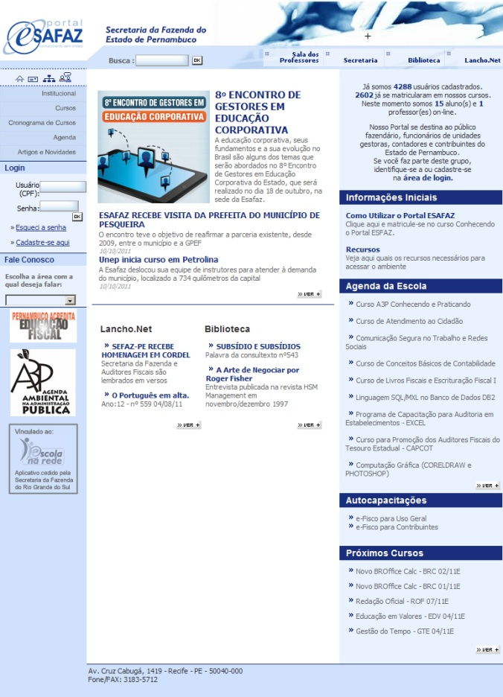

A partir de Nov/2012, resolvemos adotar o AVA (Moodle) + Gerenciador de Conteúdo (Joomla), pelos seguinte motivos:

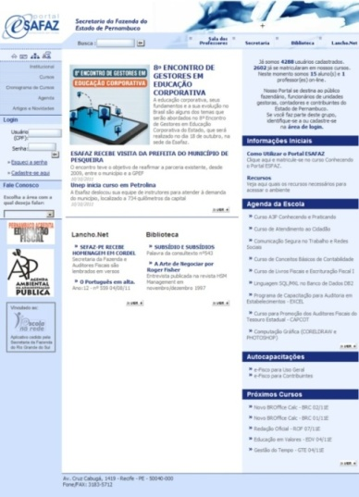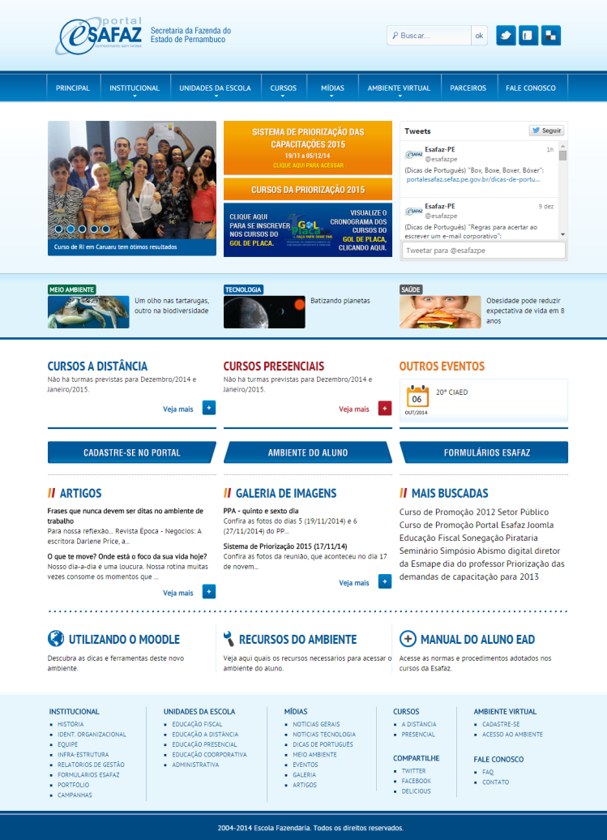

Nov.  
sda Equipe de EAD;sda Equipe de EAD;2012

* Plataforma de software livre;
* Adoção de inúmeras instituições públicas e comunidades acadêmicas;
* Interface mais amigável;
* Compatibilidade SCORM;
* Sistema de log (controle aluno);
* Fórum mais intuitivo e funcional;
* Parceria GDFAZ/IEFE Brasil.
  + 1. Personalização de Interface

Utilizamos um tema do Moodle (AVA) e customizamos com as cores da logo da Esafaz. No entanto, para o Joomla (Gerenciador de Conteúdo) optamos por criar um tema próprio.

* + 1. Método de Autenticação de usuários

Autenticação de contas manuais, onde validamos as informações de cada solicitação de cadastro, antes de aprová-los.

* 1. Construção do portfólio de cursos
     1. Produção própria de material didático

Desenvolvemos os cursos através de duas formas: Para treinamento de sistemas, utilizamos o Adobe Captivate para capturar as telas e assim, fazer um vídeo tutorial.

No entanto, para capacitações de conteúdo gerencial, comportamental ou técnico, onde podemos fazer uso de interações e exercícios dinâmicos, utilizamos o Adobe Flash.

* + 1. Aquisição de materiais de terceiros

Adquirimos os cursos de terceiros de duas formas: Comprando no mercado por empresas privadas através de licitação e fazendo parcerias com instituições públicas para trocas de cursos, compatíveis no padrão SCORM.

* + 1. Utilização de outras mídias

Fazemos uso de vídeos curtos para complementar algum tema específico e podcasts com definições de conceitos de pessoas de referência no mercado corporativo.

Por limitação da nossa rede interna, não podemos fazer uso de rede sociais, pois é bloqueado.

* 1. Estratégias de avaliação.

Os alunos são avaliados por participação nos fóruns de discussão, exercícios de fixação e prova. As pontuações dos exercícios de fixação e da prova são disponibilizadas automaticamente através da plataforma Moodle, no entanto, as notas dos fóruns de discussão são atribuídas manualmente pelo tutor da turma. A média da nota final será a somatória de todas as atividades (fóruns e/ou exercício de fixação + prova) e deverá ser mínima 6,0 pontos.

Os critérios para ter direito ao certificado, o aluno deverá concluir 100% de visualização do curso e obter média mínima 6,0 para ser aprovado. Uma vez atendendo estes critérios, o certificado será disponibilizado automaticamente através da plataforma.

* 1. Principais dificuldades

Na implantação da EaD na SEFAZ/PE, inicialmente tivemos que quebrar alguns paradigmas da resistência ao “novo” e que a EaD não veio para substituir a educação presencial, mas para somar e agregar valor. Foram feitas diversas palestras e reuniões em áreas estratégicas para desmitificarmos a nova metodologia de ensino e encontrarmos multiplicadores que divulguem e defendam a EaD.

* Superada esta fase inicial, nos deparamos com um quadro de servidores perto da aposentadoria e que não possuem muito estímulo para novos desafios. Fizemos um trabalho muito intensivo de acolhimento, aulas presenciais inaugurais, tutoria personalizada, ligações para os retardatários, etc. Hoje, nossa equipe de tutores é muito elogiada pelo trabalho de acompanhamento das turmas.
* A infraestrutura de banda larga (região metropolitana 1Mb e postos fiscais 256Kb) e computadores eram mais defasados, hoje foi melhorado para (região metropolitana 4Mb e postos fiscais 1Mb) e computadores mais novos.
* Não fazemos uso de redes sociais, pois a STI – Superintendência da Tecnologia da Informação da SEFAZ/PE, bloqueou o acesso para toda a instituição. Estamos dialogando com as áreas competentes para chegarmos em um consenso.
* As atividades de tutoria e instrutoria não são remunerados, mas estamos aguardando a regulamentação do decreto de instrutoria interna para EaD onde a previsão é que até Maio/2016 ele esteja pronto.
  1. Direitos Autorais

Estamos estudando o uso da licença da **Creative Commons**, sob a licença “Atribuição-NãoComercial 4.0 Internacional” para todos os cursos desenvolvidos internamente pela UNEAD.

Para ver uma cópia desta licença, visite <http://creativecommons.org/licenses/by-nc/4.0>

* 1. Perspectivas da EAD
* Concluir a sala do estúdio e fazer uso de forma mais profissional de vídeo aulas e podcasts gravados e mixados, entrevistas e depoimentos;
* Regulamentar a legislação da EaD no Estado, para criarmos novos cursos voltados a necessidade da SEFAZ/PE e assim, aumentarmos o nosso portfólio. Com isto, poderemos oferecer mais turmas simultaneamente aumentando o quadro de tutores da Unead.
* Comprar novos cursos no mercado que estejam alinhados com os objetivos estratégicos da instituição e assim, cooperar com o projeto de gestão por competência da Sefaz.
* Criar cursos adaptáveis para qualquer dispositivo (smartphone, tablet, computador, notebook, etc).
* Fazer uso de lousa interativa (com recursos multimídia e internet) nas salas de aula para enriquecer o conteúdo das aulas.

1. SER/PB



Autores

* Elaine Carvalho César,
* Cleber Soares de Brito
* Raffael Barbosa Martins.
  1. OBJETIVOS
     1. Objetivo Geral

Discorrer sobre a experiência exitosa de implantar a EAD como ferramenta de suporte ao desenvolvimento profissional e organizacional.

* + 1. Objetivos Específicos
* Identificar as modalidades de ensino executadas pela ESAT;
* Analisar o quantitativo de capacitações presenciais e a distância, desde a atuação inicial da ESAT no ano de 2009 até o ano de 2014;
* Comparar as modalidades de ensino executadas na ESAT ao longo da atuação em capacitação no serviço público;
  1. Importância da Educação Corporativa e a Experiência da Esat com Cursos Presenciais

O dinamismo da globalização, informatização e de um mundo em constantes mudanças e sem fronteiras favorecem a difusão do conhecimento. Entretanto, este é um recurso que facilmente se deteriora à medida que novas tecnologias são inventadas. Desse modo, as organizações tendem a continuamente majorar o seu capital intelectual, investindo, cada vez mais, em ações de treinamento e desenvolvimento do seu quadro funcional. Segundo Tachizawa, Ferreira e Fortuna (2001) o desenvolvimento objetiva a aquisição de novas habilidades e conhecimentos enquanto que o treinamento aperfeiçoa as habilidades para o indivíduo exercer a sua função. As empresas ao optarem pelo treinamento devem planejar bem as atividades para que estas fiquem aliadas aos programas de gestão de pessoas e os planos estratégicos da empresa (LACOMBE, 2005). Acrescenta-se a contribuição do autor Le Boterf (2003) apud Alves (2007) a figura do operário qualificado foi progressivamente substituída pela do ‘profissional’, levando as organizações a buscarem e criarem sistemas de profissionalização.

Para ser competitivo é fundamental investir no capital intelectual, principal ativo de qualquer organização, seja ela pública ou privada. Ter uma excelente gestão financeira ou tecnológica não é suficiente para a efetividade dos resultados organizacionais. Os processos para minimização de custos e melhoria da qualidade resultante do aprimoramento de competências individuais e coletivas são garantias de um diferencial competitivo. “As empresas que apresentam um ‘saber-fazer’ estático estão fadadas a desaparecer” (LE BOTERF, 2003, p.16) apud Alves (2007).

O autor Le Boterf (2003) apud Alves (2007) afirma que apenas a competência individual dos colaboradores nas organizações não é suficiente para o seu desenvolvimento. Destaca-se assim a competência coletiva e colaborativa que representa sua totalidade, resultante da combinação ou da junção das competências individuais. São essas combinações que asseguram o diferencial competitivo e enfraquecem a concorrência, uma vez que elas são difíceis de copiar. A rede de competência é “um conjunto constituído de elementos heterogêneos – homens, máquinas, bancos de dados... As conexões não correspondem a um gráfico pré-estabelecido: elas evoluem com o correr do tempo, segundo formas polimorfas” (Le BOTERF, 2003, p. 232) apud Alves (2007). O sucesso da organização está baseado na sua capacidade de criar e inovar, obtida pela eficiência na utilização de suas redes de competências. “A qualidade coletiva não é substituível”. (Le BOTERF, 2003, p. 234) apud Alves (2007)

Assim, determinar ações e métodos de trabalhos coordenados para a área de capacitação é condição *sine qua non* para a busca de uma qualidade coletiva, do aperfeiçoamento profissional e organizacional. Neste interim, surgem diversas nomenclaturas para designar tal atividade, como: Instituto de Gestão; Instituto de Aprendizado, Aprendizado em Negócios, Escolas, Escolas de Gestão, Escola Corporativa de Negócio, Academias, Centro de Aprendizado, Centro Educacionais de Desenvolvimento, Educação Corporativa ou Universidade Corporativa (UC). Segundo Eboli (2004) a universidade corporativa ou educação corporativa ou UC é um processo que envolve o desenvolver das pessoas tendo por base as suas competências profissionais.

Independentemente de nomes, é fato que fazer educação em ambientes corporativos é muito importante para os processos organizacionais, buscando ter um padrão mínimo de procedimentos, nivelando conhecimentos, revisando conteúdos relevantes, reformulando conceitos obsoletos, criando e inovando dentro das instituições. Dessa forma, podem-se estruturar melhor as equipes de trabalho, alocando a pessoa certa no lugar certo, primando pela eficácia dos talentos individuais e coletivos e, aumentando os resultados organizacionais.

De acordo com a evolução percebida sobre o cuidado que se tem com a educação nas organizações, busca-se planejar ações de forma sistemática, estruturada e integrada ao planejamento estratégico, acompanhando o desenvolvimento profissional do servidor ao longo de sua trajetória e analisando os resultados produzidos pelo mesmo em seu setor de trabalho e que influenciam nos resultados organizacionais.

É perceptível que um dos grandes desafios dos gestores, responsáveis pela educação corporativa, é agregar valoração e efetividade no processo ensino-aprendizagem seja de forma presencial ou a distância, quebrando, inclusive o paradigma e o conservadorismo do estudo tradicional em sala de aula. A educação renova-se no serviço público com a incorporação também de um modelo de ensino que privilegie a aprendizagem como fonte de integração, interatividade, flexibilidade e autonomia, fazendo uso também da educação a distância para permitir o amplo acesso do conhecimento aos seus servidores A acessibilidade da aprendizagem a distância possibilita uma inovação e um fazer diferenciado a educação corporativa.

Adentrando no cenário local de busca pela educação corporativa, relata-se que o governo do Estado da Paraíba possui na sua estrutura organizacional a Escola de Serviço Público do Estado da Paraíba (ESPEP), responsável pela capacitação dos servidores públicos de uma forma em geral. A Secretaria de Estado da Receita, foco do nosso estudo, antiga Secretaria das Finanças, instituída através da Lei nº 656, de 14 de novembro de 1928, desde 1987, tem na estrutura o Núcleo Setorial de Treinamento - NST, órgão específico e responsável em gerir todo o processo de capacitação dos servidores de carreira – Agentes do Fisco e do seu quadro técnico. O NST foi criado através do Decreto nº 11.921 com a finalidade de coordenar atividades de formação e capacitação dos recursos humanos da referida Secretaria. Desde muito tempo que a educação corporativa é considerada relevante para efetivação dos resultados da administração tributária neste Estado. Em 2007, com a criação do Plano de Carreira, Cargos e Remuneração (PCCR), do Grupo Ocupacional de Servidores Fiscais Tributários, Lei nº 8.427, o então NST passa a condição de escola e denomina-se Escola de Administração Tributária - ESAT, a ser gerida através de regimento próprio e dotada de autonomia administrativa e financeira.

Da criação da ESAT até os dias atuais, muitas práticas de gestão têm sido implantadas para que a mesma tenha notoriedade e seja reconhecida pela sua excelência no fomento de práticas educacionais. Um exemplo é sua proposta pedagógica alicerçada nos quatro pilares da educação para o século XXI e aplicados de forma indissociável no planejamento e execução de suas atividades, sendo eles:

* **Aprender a conhecer**: despertando no servidor a busca pelo conhecimento, a necessidade de aprender ajudando-os a desenvolver os aspectos intelectuais e cognitivos que lhes permitam construir e desconstruir suas próprias opiniões e pensamento crítico.
* **Aprender a fazer**: referindo-se essencialmente à formação técnico-profissional do servidor, aplicando na prática os conhecimentos teóricos, face a necessidade contínua de aprender, reaprender, construir e desconstruir conhecimentos.
* **Aprender a conviver**: estimulando o servidor a respeitar a diversidade humana, a conviver com as diferenças, evitando conflitos. Este pilar é o mais desafiador, atua no campo das atitudes de valores.
* **Aprender a ser**: promovendo o desenvolvimento individual e integral do servidor. Este pilar depende diretamente dos outros três e não se relaciona com a vida em sociedade, mas aos aspectos individuais do servidor buscando a formação de indivíduos autônomos, intelectualmente ativos e independentes, capazes de estabelecer relações interpessoais, de se comunicarem e evoluírem continuamente, intervindo de forma consciente e proativa nos resultados organizacionais e na vida em sociedade.

De acordo com Delors (2003, p.98), a educação ao longo de toda a vida se refere à mudança da noção de qualificação:

Pautada em uma formação única para a noção de competência, que se relaciona a uma formação dinâmica, flexível, condizente com a ênfase atual no trabalho em equipe, na capacidade de iniciativa, na valorização de talentos e aptidões. Essa mudança advém da “desmaterialização” do trabalho que exige, além da técnica, a “aptidão para as relações interpessoais”.

Até 2013, as atividades desenvolvidas pela ESAT se concentravam em capacitações presenciais, com atuação restrita e onerosa, já que os servidores da SER trabalham de forma descentralizada por todo Estado e a maior parte das ações era executada com maior ênfase em João Pessoa. Com a implantação da modalidade a distância novos horizontes de acessibilidade ao conhecimento se apresentavam. Agora, só seria preciso delinear melhor seus processos de trabalho proporcionando, conforme Assmann (2005, p.51), “novos ambientes de aprendizagem, em que a negociação, o diálogo, a interação, a criatividade e a inventividade sejam elementos de uma nova dimensão de atuação”.

O processo de capacitação da escola está disciplinado num acervo jurídico próprio, disciplinado incialmente pelo artigo 30 e seus parágrafos, da Lei nº 8.427/2007, e regulamentado também no Decreto nº 30.207/2009 que institui o Plano de Desenvolvimento dos Recursos Humanos – PDRH, além de várias portarias que normatizam desde a elaboração do processo físico de preparação de um curso, critérios de seleção de facilitadores até tabelas de honorários pagos.

O portfólio de ofertas de cursos da escola também está disciplinado em normativo próprio que prevê período anual de levantamento das necessidades organizacionais e individuais de capacitação, este levantamento irá compor o Plano Anual de Capacitação – PAC, conceituado como uma matriz detalhada de eventos de capacitação, com respectiva carga horária, público alvo, quantitativo de turmas, servidores participantes e custos.

O PAC é elaborado levando em consideração tanto as necessidades identificadas, quanto sua pertinência ante os interesses da SER e seus objetivos estratégicos, por uma comissão composta de três membros, sendo dois integrantes da escola e um representante da entidade classista, no caso o Sindicato dos Auditores Fiscais do Estado da Paraíba – SINDIFISCO.

Por ter um negócio muito específico, Tributação, Arrecadação e Fiscalização de tributos estaduais e a legislação tributária ser muito dinâmica, muitas vezes os temas dos cursos se repetem, carecendo apenas de atualizações e adequações de conteúdos, o que na maioria das vezes não diversifica o rol de cursos ofertados, mas também não desmerece sua eficácia no arcabouço de aplicabilidade nos processos de arrecadação, tributação e auditoria, sejam no trânsito de mercadorias ou na fiscalização de estabelecimentos, seja no monitoramento e acompanhamento de informações prestadas pelo contribuinte.

No período de 2009 a 2014 já foram oferecidos mais de setenta temas distintos de capacitações técnicas aos nossos servidores, apoiadas também por capacitações nas áreas de tecnologia da informação (informática básica, Excel básico, intermediário e avançado, Access básico e avançado), jurídica, economia, contabilidade e português técnico e jurídico. No quadro 01 relacionam-se os temas técnicos ofertados pela ESAT no período de 2009 a 2014:

Quadro 1 – Cursos específicos presenciais oferecidos pela ESAT

|  |  |
| --- | --- |
| **NR ORD** | **DISCRIMINAÇÃO DOS CURSOS** |
| 01 | Reflexos das Ações da Fiscalização de Trânsito na Fiscalização de Estabelecimentos |
| 02 | Simples Nacional |
| 03 | ICMS Combustíveis |
| 04 | ICMS Farinha de Trigo |
| 05 | ICMS Medicamentos |
| 06 | ICMS Madeiras |
| 07 | ICMS Importação |
| 08 | ICMS Comércio Exterior |
| 09 | ICMS: visão geral |
| 10 | ICMS Veículos |
| 11 | Nota Fiscal Eletrônica – NF-e |
| 12 | Sistema ATF – módulo arrecadação, cobrança e dívida ativa |
| 13 | Sistema ATF – módulo cadastro |
| 14 | Sistema AFT – módulo estabelecimentos |
| 15 | Prática de Abordagem |
| 16 | Sistema Público de Escrituração Digital – SPED |
| 17 | Sistema ATF- módulo ATFD |
| 18 | Auto de Infração |
| 19 | MS Project |
| 20 | Econometria |
| 21 | Indicadores Econômicos |
| 22 | Técnica Legislativa e Hermenêutica Jurídica |
| 23 | Processo Administrativo Tributário |
| 24 | Legislação aplicada a auditoria |
| 25 | Prática e técnica de auditoria |
| 26 | Auditoria de Equipamento Emissor de Cupom Fiscal - ECF |
| 27 | Sistema de Análise de Dados Fiscais – SANDAF |
| 28 | Arquivos Eletrônicos |
| 29 | Legislação e análise da Nota Fiscal Eletrônica |
| 30 | Elaboração de parecer |
| 31 | Suprimento de Fundos |
| 32 | Cadastro Sincronizado |
| 33 | Português Jurídico |
| 34 | Mandado de Segurança |
| 35 | Emissão de Cupom Fiscal |
| 36 | Certificação Digital – Simples Nacional |
| 37 | Direito Tributário |
| 38 | Direito Penal Tributário |
| 39 | Processo Judicial Tributário |
| 40 | Gestão de Coletoria e rotinas do posto fiscal |
| 41 | Sistema ATF – *modus operand* e cruzamento de notas fiscais |
| 42 | Metodologia desenvolvimento de sistemas e gestão de projetos |
| 43 | Formação de Auditores de Trânsito |
| 44 | Formação de Auditores de Estabelecimento |
| 45 | Legislação do Imposto sobre a Propriedade de Veículos Automotores – IPVA |
| 46 | Contabilidade Tributária |
| 47 | Garantido, antecipado, difal e diferimento |
| 48 | Sistema integrado de administração financeira |
| 49 | ACL – conceitos básicos |
| 50 | ACL – scripts avançados |
| 51 | ACL – treinamento aplicado ao negócio |
| 52 | Análise de ponto de função |
| 53 | Escrituração Fiscal |
| 54 | Ilícito Tributário, Sanções e a Eficácia na Atividade Arrecadatória |
| 55 | Auditoria Fiscal Contábil |
| 56 | Gerenciamento de Compra Direta |
| 57 | Imposto sobre Transmissão *“Causa Mortis*” e Doação de Quaisquer Bens ou Direitos – ITCD |
| 58 | Aperfeiçoamento Gerencial – relatórios gerenciais |
| 59 | Aperfeiçoamento Gerencial – aspectos técnicos gerenciais e atribuições profissionais |
| 60 | Aperfeiçoamento Gerencial – ações fiscais |
| 61 | Aperfeiçoamento Gerencial – prazos processuais |
| 62 | Aperfeiçoamento Gerencial – representação fiscal para fins penais |
| 63 | Nota Fiscal Avulsa para agricultura familiar |
| 64 | Técnicas de preenchimento de NF avulsa e auto de infração |
| 65 | Contabilidade Básica |
| 66 | Contabilidade de Custos |
| 67 | Decadência e Prescrição no Direito Tributário |
| 68 | Gestão por Processos |
| 69 | Auditoria do Simples Nacional |
| 70 | Banco de dados Analítico – BDA |
| 71 | Direito Tributário Aplicado |
| 72 | Sistema ATF – monitoramento de contribuinte |
| 73 | Sistema de Capacitação e Auditoria dos Anexos de Combustíveis - SCANC |
| 74 | Dossiê do Contribuinte |
| 75 | Direito Constitucional Tributário |

Fonte: SIGECAP/ESAT/ 2014

A ESAT busca promover capacitações demandadas face os objetivos organizacionais e alicerçadas a sua proposta pedagógica, destacando que seu escopo de atuação vem crescendo a partir da implantação dos cursos ofertados na modalidade a distância, o que tem permitido uma maior acessibilidade e democratização do conhecimento, assim como um percentual maior de utilização dos recursos financeiros contidos no seu orçamento anual.

A Escola possui um sistema desenvolvido de forma customizada para atender todo o processo de planejamento, preparação, execução e finalização de um curso. O Sistema Gerenciador de Capacitação – SIGECAP também é responsável por controlar todas as ações gerenciais, administrativas e operacionais da ESAT.

Destaca-se a seguir o quadro de capacitações presenciais realizadas pela ESAT no período de 2009 a 2014.

Quadro 2 - Cursos presenciais realizados pela ESAT no período de 2009 a 2014

|  |  |  |  |  |  |  |  |
| --- | --- | --- | --- | --- | --- | --- | --- |
|  | **2009** | **2010** | **2011** | **2012** | **2013** | **2014** | **TOTAL** |
| **Vagas disponibilizadas** | 1299 | 2455 | 2214 | 2159 | 1992 | 2169 | **12.288** |
| **Capacitações realizadas** | 1034 | 1910 | 1868 | 1724 | 1597 | 1841 | **9.974** |

Fonte: SIGECAP/ESAT/2014

Nos dados acima se observa uma oferta 12.288 vagas e 9.974 capacitações efetivamente concluídas, o que representa um percentual de 1,23% de desperdício de ofertas, ao longo de seis anos. Já se compararmos o número de vagas disponibilizadas 12.288 e o total de 1.326 servidores da SER, teremos em termos percentuais 9,26% de participações per capita.

Os custos envolvidos para execução de um curso presencial recaem sobre alguns aspectos: se o facilitador é servidor interno, ou seja, servidor da SER ou se a contratação é externa, a titulação e o local de execução, pois quando se executa um curso fora da sede, ou seja, fora de João Pessoa os custos com deslocamento, hospedagem e diárias são acrescidos nos custos para execução do mesmo. A Portaria que regula o pagamento de facilitadores é a Portaria nº 058/GSER, de 17 de maio de 2011, estipulando a hora-aula docente para o facilitador com nível superior R$ 50,00; Especialista R$ 60,00; Mestre R$ 70,00; e Doutor R$ 80,00. Já a Portaria nº 088/GSER, de 04 de abril de 2012, trata da remuneração do coordenador de curso, apoio administrativo da escola que acompanhará o facilitador, fazendo jus, nesses casos, a um acréscimo de R$ 20,00 por hora aula, além do pagamento de diárias.

* 1. Portal de Educação Corporativa da Esat

Perseguindo com sua proposta de inovar, a Escola dá o primeiro passo rumo à implantação da educação a distância com a criação do seu Portal de Educação Corporativa, um ambiente informacional mais robusto, com a integração e divulgação de ações e disponibilização de normativo, podendo ser acessado num ambiente além da intranet.

Os portais corporativos surgem como um ambiente integrado que permitirá acesso às informações das múltiplas dimensões da organização. Ao clicarmos no link da ESAT o servidor é direcionado ao portal corporativo, conforme figura 7.

1. Portal da Secretaria de Estado da Receita

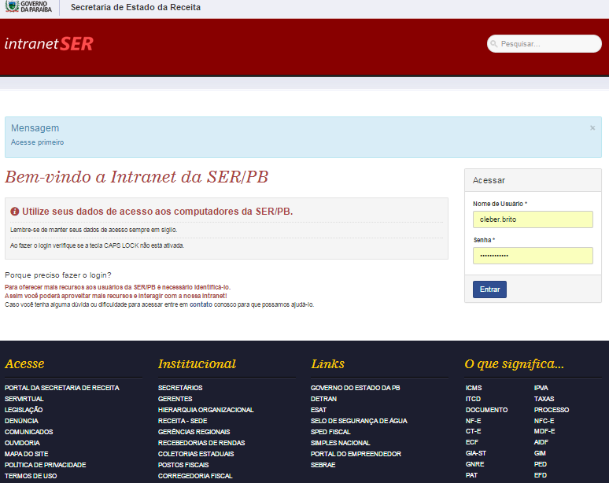

Fonte: Intranet da Secretaria de Estado da Receita / SER, 2015

O termo portal foi criado para designar um novo enfoque sobre os sistemas baseados na Intranet e Internet, representando um conceito já bem familiar de portais da Internet, como o Google, UOL, Hotmail e outros. A organização proporcionada pelos portais nos ajuda bastante, pois o volume informacional passa a ser mais bem apresentado, demonstrando ao longo do tempo ser extremamente útil para o ambiente corporativo.

O autor Alvim (2001, p. 20) resgata que a missão dos portais corporativos é acabar com as ilhas dos sistemas de informação, integrando-as em uma única aplicação que seria a porta de entrada para todos os usuários do ecossistema empresarial. Segundo Richardson et al. (2004), a proliferação de sistemas Web demandou a necessidade de surgimento de uma plataforma – o portal – que permitiria a agregação de aplicações até então isoladas.

Com a criação do Portal de Educação Corporativa os servidores da SER passam a ter acesso há um volume maior de informações de ações de capacitação em curso, permitindo maior transparência das ações da escola e possibilitando maior publicidade de suas ações organizacionais. O acesso se dá através do endereço eletrônico <<https://www3.receita.pb.gov.br/portalesat/index.php>>.

1. Portal de Educação Corporativa da ESAT

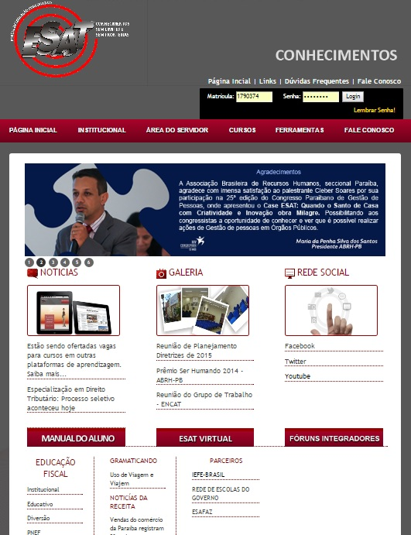

Matrícula e senha

Fonte: Internet -2015

O portal permite que o servidor tenha acesso a informações referentes a inscrições em cursos, sua *performance* de pontuação (informações referentes a sua participação em cursos pontuadas para efeito de promoção funcional) e o resultado da avaliação de desempenho, sendo necessária a inserção de sua matrícula e senha.

O portal disponibiliza uma diversidade de informações, dispostas na barra horizonta, na aba de cor vermelha. Por exemplo, no campo “Institucional” há informações gerais, mapa estratégico da ESAT, equipe de trabalho, instalações físicas, organograma, Projeto Político Pedagógico – PPP EAD e Relatório de Atividades Anuais, informações essas disponíveis para todos os servidores, proporcionando também maior transparência de nossas ações educacionais, conforme demonstra a figura 9.

1. Portal de Educação Corporativa da ESAT

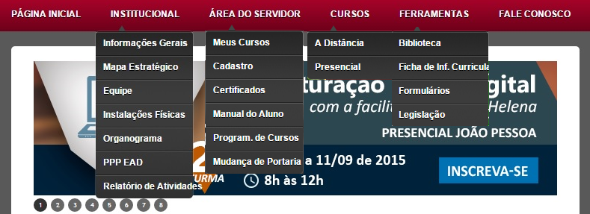

Fonte: Internet - 2015

A aba “Área do Servidor” disponibiliza informações pessoais como: cursos realizados, cadastro pessoal, certificados, manual do aluno, além de programações de cursos e mudanças de portaria para realização de atividades técnicas ou comportamentais.

Na aba “Cursos” o servidor tem acesso aos cursos presenciais e EAD que constam da programação de atividades da escola no momento.

No campo “Ferramentas” se dispõem das seguintes informações: Biblioteca, Ficha de Informações Curriculares – FIC (cadastramento de facilitadores), formulários diversos de uso da escola e acesso a legislação que esteja vinculada a capacitação. Por fim, a aba fale conosco é mais um canal de comunicação dos servidores da SER direto com os gestores da ESAT.

Logo abaixo da barra em vermelho o portal apresenta banners com informações importantes, sejam relacionadas cursos ou outros informes de interesse comum, conforme mostra a figura 10.

1. Portal de Educação Corporativa da ESAT

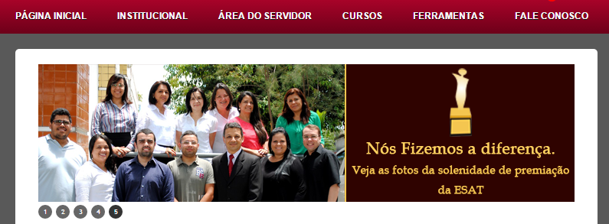

Fonte: Internet -2015

Abaixo dos banners tem-se no centro da página do portal na figura 11, um espaço destinado às notícias mais recentes da escola, galeria de fotografias dos últimos eventos realizados e ainda a utilização das mídias sociais: *facebook, twitter* e *youtube*.

1. Portal de Educação Corporativa da ESAT

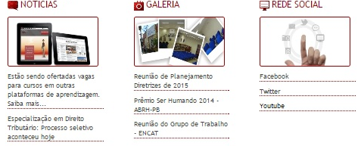

Fonte: Internet -2015

Seguindo a explanação das diversas funcionalidades do Portal de Educação Corporativa da ESAT, observa-se na figura 12, uma ênfase ao manual do aluno para execução de atividades EAD, o acesso ao ambiente virtual de aprendizagem – ESAT Virtual e os Fóruns Integradores, ferramenta criada para divulgar a participação de servidores em eventos fora da sede, permitindo maior publicidade das ações gerenciais. Destaca-se também a educação fiscal e suas ações dentro da ESAT, o gramaticando trazendo dicas de português, notícias diversas da SER e finalmente a apresentação dos parceiros da ESAT, como por exemplo, o IEFE-Brasil, Rede de Escolas de Governo e Escola Fazendária de Pernambuco -ESAFAZ.

1. Portal de Educação Corporativa da ESAT

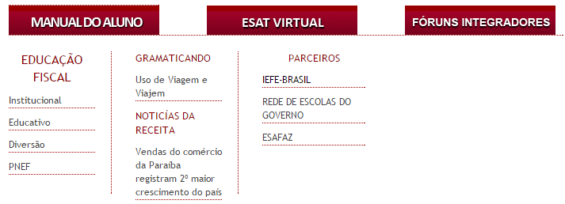

Fonte: Internet -2015

* 1. Implantação da Esat Virtual

Para que se pudesse implantar a Educação a Distância na ESAT se pensou numa estrutura mínima necessária para sua plena execução. De acordo com nosso organograma funcional contávamos apenas com um chefe de EAD, com habilidades de desenvolvimento de sistemas. Para que fosse desenvolvido o primeiro curso EAD se fez necessário a contratação de um design, para que além de sua produção na plataforma tivéssemos um layout adequado aos cursos que seriam criados.

A ESAT já contava com seu servidor próprio instalado no datacenter da Secretaria de Estado da Receita, onde rodava nosso sistema gerenciador de capacitação (SIGECAP) que faz todo o gerenciamento das informações administrativas, financeiras e operacionais da escola. Esse servidor possui 15GB de HD, 4GB de memória, Intel(R) Xeon(R) CPU E5-2670 (2.60GHz, 20MB cache). O sistema operacional utilizado é o LINUX 64bits com o CENTOS como distro.

A plataforma escolhida é o Moodle (Modular Object-Oriented Dynamic Learning Environment) é um ambiente virtual de aprendizagem que, segundo seu criador, Martin Dougiamas, trabalha com uma perspectiva dinâmica da aprendizagem em que a pedagogia socioconstrutivista e as ações colaborativas ocupam lugar de destaque. Nesse contexto, seu objetivo é permitir que o processo de ensino-aprendizagem ocorra por meio não apenas da interatividade, mas principalmente, privilegiando a construção/reconstrução do conhecimento, a autoria, a produção de conhecimento em colaboração com os pares e a aprendizagem significativa para o aluno de acordo com Silva (2011, p.18).

A Personalização da Interface se deu com um tema chamado “KLASS”, um tema moderno e responsivo, facilitando a interação do usuário seja através de um notebook ou smartphone. O Método de Autenticação de Usuário escolhido foi o “LDAP” para os usuários internos e para os externos utilizamos a forma “Manual”.

Buscando atender as demandas de capacitação a distância, priorizou-se por uma plataforma que pudesse ser customizada, proporcionando maior e melhor atendimento das necessidades que balizaram o planejamento de implantação da EAD na SER, selecionando-se a plataforma Moodle, versão 2.1.7.

De acordo com Sabbatini (2007) o moodle é uma plataforma de aprendizagem a distância baseada em software livre.

É um acrônimo de Modular Object-Oriented Dynamic Learning Environment (ambiente modular de aprendizagem dinâmica orientada a objetos). Ele foi e continua sendo desenvolvido continuamente por uma comunidade de centenas de programadores em todo o mundo, que também constituem um grupo de suporte aos usuários, acréscimo de novas funcionalidades, etc.

De acordo com esse mesmo autor o moodle é também um sistema de gestão do ensino e aprendizagem (conhecidos por suas siglas em inglês, LMS - Learning Management System, ou CMS - Course Management System), ou seja, é um aplicativo desenvolvido para ajudar os educadores a criar cursos on-line, ou suporte on-line a cursos presenciais, de alta qualidade e com muitos tipos de recursos disponíveis. Técnicamente, o Moodle é uma aplicação baseada na Web, e consta de dois componentes: um servidor central em uma rede IP, que abriga os scripts, softwares, diretórios, bancos de dados, etc. e clientes de acesso a um ambiente virtual (que é visualizado através de qualquer navegador da Web, como Internet Explorer, Netscape, Opera, FireFox, etc.). O moodle é desenvolvido na linguagem PHP e suporta vários tipos de bases de dados, em especial MySQL, e é idealmente implantado em servidores com o sistema operacional livre LINUX.

As dificuldades para implantação da educação a distância num órgão público são grandes, principalmente por causa da burocracia e falta de recursos financeiros, mas contando com todo o apoio do Secretário da Receita Estadual esse processo foi executado da maneira adequada, iniciando os trabalhos de implantação a partir da contratação da professora da Universidade Federal de Pernambuco – Ana Beatriz, também coordenadora dos cursos EAD da Universidade Estadual da Paraíba. A professora Ana Beatriz ficou com a responsabilidade da criação do projeto piloto para avaliação e validação das estratégias de EAD a serem adotadas. A gerente executiva da ESAT confeccionou o conteúdo do primeiro curso EAD de Assédio Moral nas organizações públicas, onde foram pensadas todas as estratégias para sua plena execução, a partir do desenvolvimento de um plano de trabalho, que se deu da seguinte forma:

* Etapa 1: Planejamento (65h)

Atribuições da assessoria contratada:

* Elaboração do projeto político-pedagógico de Educação a Distância (15h);
* Organização e elaboração dos materiais didáticos do curso piloto (15h);
* Estruturação do Ambiente Virtual de Aprendizagem do curso piloto (30h);
* Capacitação do funcionário que executará o projeto (5h).

Atribuições da Escola de Administração Tributária

* Definição do Ambiente Virtual de Aprendizagem a ser adotado;
* Contratação do funcionário responsável pela Educação a Distância;
* Definição do curso piloto;
* Designação dos instrutores que acompanharão a elaboração e oferta do curso.
* Etapa 2: Implementação (60h)

Atribuições da assessoria:

* Estruturação dos materiais, atividades e ferramentas de comunicação no Ambiente Virtual de Aprendizagem do curso piloto (35h);
* Ajustes no material, no ambiente e nas atividades propostas do curso piloto (15h)
* Capacitação dos instrutores e pessoal técnico envolvido no processo (10h).

Atribuições da Escola de Administração Tributária

* Divulgação do curso;
* Captação, matrícula e gerenciamento dos alunos para os cursos;
* Suporte técnico do Ambiente Virtual de Aprendizagem;
* Designação dos instrutores que acompanharão os cursos.
* Etapa 3: Operacionalização (60h)

Atribuições da assessoria:

* Acompanhamento e supervisão das atividades (30h);
* Formação continuada do pessoal envolvido no processo (10h);
* Avaliação das atividades realizadas e pesquisa de opinião dos alunos (10h);
* Entrega do relatório final da implementação do projeto (10h).

Atribuições da Escola de Administração Tributária:

* Garantir o suporte técnico continuado;
* Garantir a gestão dos cursos a partir da implementação dos projetos.
* Gerenciar as informações recebidas através do feedback e implementar as mudanças necessárias.

Para dar suporte a execução de um curso EAD, se pensou numa equipe multidisciplinar composta pelos seguintes profissionais:

I – Conteudista;

II - Projetista instrucional;

III – Tutor;

IV – Coordenador de curso.

Tudo isso, publicado em diário oficial, de acordo com o decreto nº 33.374, de 01 de março de 2013, que se encontra anexo a este artigo, disciplinando as atividades de Educação à Distância no âmbito da Escola de Administração Tributária, da Secretaria de Estado da Receita, e dá outras providências.

Outro normativo publicado foi a Portaria nº 054/GSER, de 05 de março de 2013, também em anexo, estabelecendo critérios para remuneração de conteudista, tutor e projetista instrucional de cursos ofertados pela escola. Apenas o coordenador não é remunerado, pois a atividade de coordenação é inerente ao cargo que ocupa dentro da ESAT. Com isso, a escola passou a criar seus próprios cursos, customizando-os a sua proposta pedagógica e, alinhando-os as necessidades organizacionais e individuais identificadas no Plano Anual de Capacitação (PAC).

Depois do curso de Assédio Moral nas Organizações Públicas, foram criados os cursos de Formação de Conteudista para cursos EAD e o de Formação de Tutores, fomentando assim um banco de possíveis colaboradores. Outro diferencial a ressaltar é que os cursos criados internamente, pela escola, são todos executados com a figura de dois atores: o tutor, responsável pela mediação, integração e feedback, em tempo hábil, das atividades, dúvidas e percepções dos alunos e o coordenador técnico, responsável pelo acompanhamento diário do acesso a plataforma, da realização das atividades e dos prazos.

Na execução dos temas EAD são utilizados normalmente cursos modulares onde são executadas atividades montadas em slides, ou arquivos PDF, textos no Word, planilhas em Excel, imagens e vídeos a partir de links são disponibilizados para que sejam discutidos seus conteúdos através de fóruns, wikis e atividades avaliativas. Ao final de cada curso, para que o participante obtenha sua certificação, se faz necessário atingir a nota 06 (seis), nota mínima para aprovação no curso.

Como além do tutor tem-se o papel do coordenador de curso, esse último se mostra como um diferencial diante de outras escolas com atividades EAD, já que não é usual o papel do coordenador. O coordenador apoia o participante durante todo o curso, orientando-os quanto aos prazos de início e fim dos módulos, orientando-os quanto a correta execução das atividades dos módulos, quanto as pendências porventura existentes, além de confeccionar o relatório do curso EAD.

Um dificultador da execução de cursos EAD é a falta de capital intelectual para produção de material técnico que atenda às necessidades dos servidores da SER, pois como os temas são muito técnicos não dispomos de profissionais que se proponham a construção de novos conteúdos para nossa plataforma.

O Ambiente Virtual de Aprendizagem (AVA) da ESAT poderá ser visualizado conforme a figura 13.

1. Ambiente Virtual de Aprendizagem da ESAT

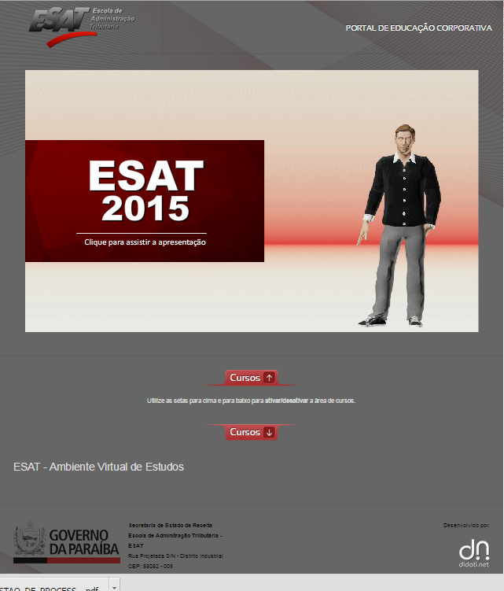Fonte: Secretaria de Estado da Receita -2015

Inicialmente, o servidor deverá clicar em ESAT 2015, localizado quase no centro da página, para ouvir uma apresentação sobre a proposta pedagógica da escola.

Ao clicar nas setas Cursos para cima ou para baixo, o servidor terá acesso aos cursos ofertados. Para acessar o AVA é preciso nome de usuário e senha, conforme figura 8, estando logado o servidor terá acesso ao ambiente do curso.

1. Ambiente Virtual de Aprendizagem da ESAT

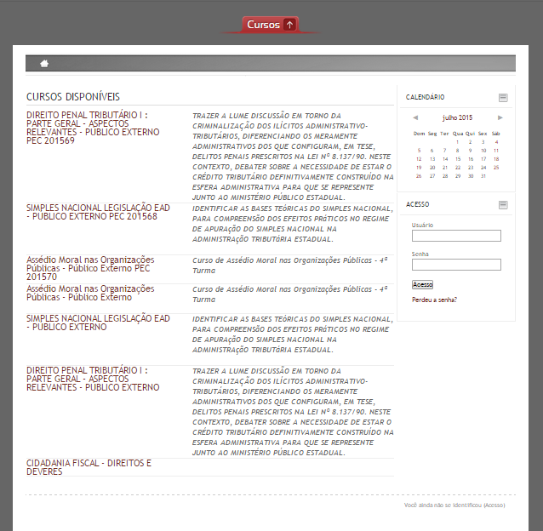Fonte: Secretaria de Estado da Receita -2015

* 1. Educação a Distância no Serviço Público

A educação a distância (EAD) é uma modalidade educacional na qual a mediação didático-pedagógica nos processos de ensino e aprendizagem ocorre com a utilização de meios e TIC, com estudantes e professores desenvolvendo atividades educativas em lugares ou tempos diversos, de acordo com o art. 1º, do Decreto nº 5.622, de 19 de dezembro de 2005, da Presidência da República.

Segundo Moran (1994, p.3) Educação a distância é um processo de ensino-aprendizagem, mediado por tecnologia, onde professores e alunos estão separados espacial e/ou temporalmente, podendo estar conectados, interligados por tecnologias, principalmente as telemáticas, como a internet ou outro meio tecnológico a exemplo da videoconferência e teleconferência.

Vargas (2003) aponta em seus estudos sobre EAD que a demanda contínua e incessante de aprendizagem, aliada aos avanços tecnológicos e à disseminação em larga escala da informação abriram novas perspectivas para o processo de aprendizagem, fazendo com que a forma tradicional de ensino, que prevaleceu durante séculos, começasse a ser repensada. Isso acontece porque, ainda segundo a autora, os avanços tecnológicos mudaram muito o conceito de tempo e espaço, fazendo com que as fronteiras organizacionais ficassem cada vez mais indefinidas.

Fortalecidas pelas novas TIC, a EAD ressurge num cenário favorável a tecnologia, buscando inovar as estruturas tradicionais de ensino, modificando o contexto educacional das organizações a partir da facilidade de acesso, aquisição, retenção e compartilhamento de conhecimentos.

Diante do exposto observa-se uma modificação na maneira de se pensar as capacitações nas organizações, pois a partir da EAD se pode contar com outras estratégias de ensino, podendo expandir sua capilaridade e atender as regiões mais longínquas. Vale ressaltar que nos cursos EAD seus participantes podem adequar seus estudos de acordo com sua necessidade, não sendo necessário se submeter aos horários pré-estabelecidos dos cursos presenciais.

De acordo com Abbad (2007, p.351) as escolas de governo na Europa, no Canadá e no Brasil estão adotando a educação a distância, em todas as suas formas, na oferta de cursos para servidores públicos e comunidade. Há escolas de governo europeias que possuem programas bastante desenvolvidos de EAD, haja vista o Instituto de Gestão Pública e Desenvolvimento Econômico (IGPDE), da França, o Instituto Nacional de Administração Pública (INAP), da Espanha, e a Escola Canadense do Serviço Público (CSPS), do Canadá.

Abbad (2007, p. 353) relata que as organizações públicas e privadas têm democratizado sua forma de ensino a partir da EAD:

Em organizações públicas e privadas, a EAD amplia e democratiza o acesso de pessoas ao estudo e cria condições propícias à aprendizagem contínua. O uso de plataformas eletrônicas de gerenciamento da aprendizagem tem possibilitado a armazenagem e a organização de verdadeiras universidades virtuais com serviços de orientação profissional, guias de estudo ou trilhas de aprendizagem, cursos mediados pela intra ou Internet, bibliotecas virtuais, textos e materiais de apoio ao estudo em diferentes áreas.

A proposta deste trabalho referencia as diferentes oportunidades que o conhecimento sem limites e sem fronteiras proporciona, permitindo inclusive parcerias para compartilhamento de saberes através da utilização de outros ambientes virtuais de aprendizagem, como, por exemplo, a parceria firmada pela ESAT Virtual PB, através do IEFE Brasil, com outras escolas de governos dos Estados da Federação, a citar ESAFAZ/PE, a Escola Nacional de Administração Pública – ENAP/DF e a Escola de Administração Fazendária – ESAF/DF, ESAT DIGITAL PR, ESAT/ES, criando assim comunidades virtuais de cooperação mútua e de aprendizagem. De acordo com Brito (2014, p.30) a criação do IEFE Brasil é mais uma forma de democratização do acesso à educação sem fronteiras de nosso ambiente organizacional:

As escolas de governo dos Estados da Federação firmaram convênio desde 2012 criando o Instituto de Estudos Fiscais dos Estados (IEFE Brasil), destinado à formação, à qualificação e ao desenvolvimento de servidores das respectivas administrações tributárias, conforme Anexo 3. Essa parceria se deu a partir do Grupo de Desenvolvimento do Servidor Fazendário (GDFAZ), cuja missão é de fortalecer e aprimorar a gestão de pessoas das administrações fazendárias, por meio de intercâmbio e socialização de experiências, criação de produtos, elaboração de propostas e promoção de ações de capacitação que fomentem o desenvolvimento continuado. O GDFAZ é constituído por representantes dos Estados e do Distrito Federal, que atuam nas áreas de gestão de pessoas. Os seus componentes são designados por ato administrativo dos secretários de fazenda por prazo indeterminado.

Essa parceria firmada pelo IEFE Brasil representa de acordo com Silva (2009, P.111) a promoção da aprendizagem entre as organizações através da educação a distância, formando verdadeiras redes de aprendizagem inter-organizacionais. Essas redes surgem com o objetivo de compartilhar conhecimento a partir de sistemas de informações externos que podem ser usados em apoio à aprendizagem. O IEFE Brasil criou uma grande rede de escolas de administração tributárias por todo país com o desafio de contribuir para a geração de novos conhecimentos, para a mudança de comportamentos e para a difusão e compartilhamento de práticas organizacionais.

De acordo com Bitencourt e Santos (2012) outra escola de destaque em âmbito nacional com educação corporativa é a Escola de Administração Fazendária (ESAF):

Órgão integrante da estrutura do Ministério da Fazenda, responsável pela formação e capacitação de servidores públicos em geral. Trata-se de uma instituição em constante atualização. Na busca pela proposição de novas metodologias que ampliassem seu alcance, a ESAF criou uma gerência voltada para projetos em Educação a distância (EAD), seguindo uma tendência mundial de formação e capacitação por meio dessa modalidade. O primeiro curso ofertado pela Escola em EAD foi o de Disseminadores da Educação Fiscal, em 2002. Devido à sua relevante contribuição para a formação cidadã dos participantes, voltada, sobretudo, para professores da rede pública, o curso é, ainda hoje, demandado por estados e municípios e permanece como ação estratégica para a Escola. Até 2011 foram capacitados mais de 85.000 disseminadores da Educação Fiscal em todo o território nacional. Após essa primeira experiência desafiadora, foram desenvolvidos e ofertados, por meio da EAD, mais de 80 cursos para toda a esfera pública federal, estadual e municipal. A trajetória ascendente da história da EAD na instituição, aliada à preocupação constante com o aperfeiçoamento e a revisão das práticas educativas, fizeram com que a gerência se tornasse, em 2009, o Centro Estratégico de Educação a Distância (Ceead).

O Estado da Paraíba possui uma Escola de Serviço Público conhecida como Escola de Serviço Público da Paraíba – ESPEP, que atende as capacitações de todos os servidores públicos do Estado da Paraíba, mas apenas na modalidade presencial, não realizando ainda capacitações na modalidade à distância.

Como nosso Estado não dispõe de uma escola que pudesse desenvolver com seus servidores públicos cursos EAD, a ESAT motivou-se a assumir seu papel de vanguarda abrindo os caminhos da educação a distância, oferecendo conhecimentos sem limites e sem fronteiras.

Diante dessa oportunidade, a ESAT desenvolveu um portfólio contendo 16 temas produzidos e customizados pela sua própria equipe EAD, cujo conteúdo foi elaborado por servidores internos da SER, conforme quadro 3.

**Quadro 3 – Cursos EAD ESAT**

|  |  |
| --- | --- |
| Nr ord | DISCRIMINAÇÃO DOS CURSOS |
| 01 | Assédio Moral nas Organizações Públicas |
| 02 | Simples Nacional legislação |
| 03 | Ética e Serviço Público |
| 04 | Atendimento ao Cidadão |
| 05 | Legislação Aplicada à Logística de Suprimentos |
| 06 | Formação de Tutores |
| 07 | Formação de Conteudista |
| 08 | Escrituração Fiscal Digital |
| 09 | Gestão Estratégica na Administração Pública |
| 10 | Nota fiscal Eletrônica – NF-e |
| 11 | Crimes contra Administração Pública e a Ordem Tributária |
| 12 | Direito Penal Tributário – aspectos relevantes |
| 13 | Nota Fiscal de Consumidor Eletrônica – NFC-e |
| 14 | Avaliação de Desempenho |
| 15 | Gestão da Ética Pública |
| 16 | Direito Constitucional Tributário |

Fonte: SIGECAP/ESAT -2015

Nossa gestora executiva teve a oportunidade de se capacitar, fazendo diversos cursos, dentre eles um de Direitos Autorais, nos dando o suporte necessário a evitarmos qualquer tipo de plágio, ou qualquer outra incorreção na preparação dos materiais didáticos pedagógicos dos cursos EAD da ESAT.

É fato que a prática da modalidade EAD incrementou as ações e os resultados de capacitação da ESAT, rompendo barreiras e distâncias e, possibilitando acessibilidade aos servidores lotados nas gerências regionais e unidades de trabalho mais distantes da sede, promovendo o conhecimento sem limites e sem fronteiras. Ademais, uma antiga reinvindicação, do corpo funcional, foi atendida, o acesso às informações e cursos através do uso da internet.

A seguir, o quadro 4 destaca os números de capacitações EAD realizadas pela ESAT Virtual até 2014.

**Quadro 4 – Cursos ofertados na modalidade EAD pela ESAT**

|  |  |  |  |  |  |  |  |
| --- | --- | --- | --- | --- | --- | --- | --- |
|  | **2009** | **2010** | **2011** | **2012** | **2013** | **2014** | **TOTAL** |
| Servidores capacitados |  |  |  |  | 1.326 | 1.404 | **2.730** |

Fonte: SIGECAP/ESAT-2015

É importante ressaltar que a implantação da ESAT Virtual foi alicerçada num planejamento muito zeloso e a consequência disso é o resultado exitoso das ações realizadas através do seu ambiente virtual de aprendizagem. A ESAT Virtual possui um Projeto Político Pedagógico – PPP EAD disponibilizado para leitura e estudo dos servidores, um Manual do Aluno que orienta os participantes quanto à acessibilidade e navegação na plataforma. Cada curso ofertado possui um tutor e um coordenador técnico, responsáveis pelo acompanhamento em tempo real da plataforma, todo o material disponibilizado na sala de aula virtual possui uma padronização.

A inclusão do ensino EAD, na SER, alterou a forma da oferta de cursos, proporcionando uma inovação na reformulação dos processos educacionais, com uma metodologia mais flexível de desenvolvimento de capacitações e autonomia no gerenciamento do processo ensino-aprendizagem. Outra perspectiva a ser considerada face à escassez de recursos é a redução dos custos em contraponto ao incremento e democratização do acesso as capacitações.

Para 2015 a ESAT Virtual inova mais uma vez com a oferta de cursos específicos para a sociedade através da Educação Fiscal, fazendo cumprir o que disciplina o artigo 3º, inciso VIII, alínea f, da Lei nº 8.186, de 16 de março de 2007, que compete a Secretaria de Estado da Receita - SER “promover atividades de educação fiscal e integração entre o fisco e o contribuinte”. Neste sentido encontra-se em fase de implantação o projeto “Semeando Sementes da Cidadania” cuja finalidade será de propiciar uma maior visibilidade e compreensão dos temas relacionados à cidadania fiscal e ao papel mais participativo do cidadão paraibano na construção de uma sociedade mais justa, com os esforços de todos. Diversos cursos serão ofertados ao público externo através de parcerias com outros órgãos, públicos e privados, que confluam com a administração tributária no objetivo de construção de uma consciência fiscal, assegurando, assim, um conhecimento mais impactante na formação das futuras gerações.

* 1. Considerações Finais

A partir do comportamento inovador de uma organização pública, mais especificamente, da Escola de Administração Tributária - ESAT, vinculada a Secretaria de Estado da Receita, da Paraíba, observa-se a busca constante pelo alinhamento de suas ações, fazendo valer sua missão institucional “estimular, continuamente, o desenvolvimento dos servidores da SER, primando pelo aperfeiçoamento profissional e organizacional e pelo exercício da cidadania, com inovação e criatividade”.

Antecipando-se mesmo ao que se vê, algumas vezes, nas empresas de personalidade jurídica de direito privado, a ESAT ousou ao agregar a sua prática pedagógica a educação a distância, visando a democratização e acessibilidade do conhecimento aos diversos servidores públicos estaduais dispersos nas várias unidades administrativas que compõem a SER.

É fato que a modernização tecnológica vivenciada na ESAT, com uso da TIC propiciou diversos avanços: integrando as mais diversas atividades administrativas e gerenciais existentes em seu ambiente organizacional e propiciando a formação profissional contínua. Outro diferencial dos cursos EAD é que seus participantes podem adequar seus estudos de acordo com sua necessidade, não sendo necessário se submeter aos horários pré-estabelecidos dos cursos presenciais.

E a partir da inovação conquistada, observou-se nas diversas informações coletadas em relatórios gerenciais, documentos diversos e acesso ao próprio software da ESAT que as capacitações ao longo do tempo, principalmente, no ano de 2014 aumentaram significativamente com a implementação dos cursos EAD.

Observou-se que cursos presenciais quando comparados aos EAD apresenta-se como oneroso e dificultoso, onde muitas vezes com uma disponibilidade financeira escassa, nos impedi sua realização, impactando negativamente no planejamento estratégico da ESAT.

Esse projeto demonstra a oportunidade de maior democratização do conhecimento a partir da EAD, aliando-se a capacitação presencial a conectividade virtual e com isso minimizando distâncias, possibilitando um baixo custo de acesso aos cursos, integrando e interconectando servidores em tempo real, nas diversas unidades administrativas dispersas ao longo do território do Estado, ampliando assim os horizontes da ESAT, seu escopo de atuação e, expandindo as oportunidades de aprendizagem. Assim, conclui-se que a execução de turmas EAD além de democratizar o acesso também pode trazer economia para ESAT.

A partir da implantação de uma nova modalidade de educação corporativa alicerçada, sobretudo na aprendizagem significativa, com a realização de um trabalho sério, onde o aluno adulto é um servidor conhecedor do assunto que lhe é ensinado, entretanto vai acolher um novo aprendizado, buscando integrar um novo conceito e significado, ou novo dado percentual aos padrões de comportamento já existentes, intervindo assim na melhoria dos resultados organizacionais.

Portanto, analisando as possibilidades e limitações de capacitação no serviço público, tem–se na EAD a perspectiva de redução de gastos no deslocamento com pessoal, o aumento do número capacitações, a conexão com diversas organizações de educação dentro e fora de nossa área de alcance, alongando nossas fronteiras em escalas jamais imaginadas. A inclusão do ensino EAD na escola tributária estadual alterou a forma de oferta de cursos, nos proporcionando uma inovação na reformulação dos processos educacionais, com uma nova metodologia mais flexível de desenvolvimento de capacitações no serviço público estadual.

Novas pesquisas precisam ser feitas para aprofundar os estudos sobre a EAD no que tange a disponibilidade de computadores, como também, a cultura organizacional, para se buscar maior efetividade dessa modalidade de ensino e se possa compreender melhor o uso da EAD, fazendo com que se tenha a possibilidade de aumentar seu potencial ganho com sua aplicação.

Referências

ABBAD, G. da S.. **Educação a distância: o estado da arte e o futuro necessário**. Revista do Serviço Público Brasília 58 (3): 351-374 Jul/Set 2007. Disponível em:  
< file:///C:/Users/cleber.brito/Downloads/Abbad_2007_Educacao-a-distancia--o-estado_35785.pdf> Acesso em: 13 mar. 2015.

ABRÃO, Eliane. **Direito de autor e conexos**. São Paulo: Editora do Brasil, 2002.

ALBUQUERQUE, Dálete Heitor. **Ambientes Virtuais de Aprendizagem**. Florianópolis: IF/SC, 2009.

ALMEIDA, I., B., S.; ALMEIDA JÚNIOR, J., B. ; FREITAS, R.,B. (2011) EAD: Trabalho interdisciplinar e Formação de Comunidades de Aprendizagem. Anais do Fórum Internacional sobre prática docente universitária: Inclusão social e tecnologias de informação e comunicação. Uberlândia.

ALONSO, Kátia M. A expansão do ensino superior no brasil e a EAD: dinâmicas e lugares. **Educação & Sociedade**. v. 31, n. 113, p. 1319-1335, out./dez. 2010. Disponível em: <http://www.scielo.br/pdf/es/v31n113/14.pdf>. Acesso em: 27 Jul. 2014.

ALVES, Alexandre Rodrigues. A linguagem na produção de material didático para educação a distância: um estudo de caso. Programa de pós-graduação em educação da UERJ (**Dissertação**). Rio de Janeiro, 2007. Disponível em <http://www.dominiopublico.gov.br/download/texto/cp074028.pdf>. Acesso em 18 jan. 2015.

ALVES, G. L. F. **Universidade corporativa, alinhamento estratégico da administração de recursos humanos e desenvolvimento profissional dos trabalhadores.** Universidade Estácio de Sá. Rio de Janeiro, 2007. Disponível em: <http://portal.estacio.br/media/209053/disserta%C3%A7%C3%A3o%20-%20gilmar%20frott%C3%A9.pdf> Acesso em: 05 mar.2015.

ALVES, Lynn; BARROS, Daniela; OKADA, Alexandra. **Moodle**: estratégias pedagógicas e estudo de caso. Salvador: Eduneb, 2009.

ALVIM, P.. **Enterprise Information Portals**: integrando aplicações na Web. Develepors ́CIO Magazine, São Paulo, n. 56, p. 20-21, abril 2001. Disponível em: < <http://www.fumec.br/revistas/sigc/article/view/1917>> Acesso em: 14 mai.2015.

AMORIM, J. A. & PIVA JR, D. **Estratégias e políticas para gestão de direitos autorais em educação a distância**. In: 16° CIAED – Congresso Internacional ABED de Educação a Distância. Foz do Iguaçu. 2010. Disponível em <http://www.abed.org.br/congresso2010/cd/252010000302.pdf>.

ANDRADE, M.; SANTOS, A. **Gestão de pessoas no serviço público federal**: o caso do núcleo de documentação da Universidade Federal Fluminense. In: Seminário Nacional de Bibliotecas Universitárias, 13, Natal, 2004. Disponível em: <<http://repositorio.uff.br/jspui/bitstream/1/51/1/Andrade%2c%20M.%20V.-Gestao%20de%20pessoas.pdf>> Acesso em: 1 mai. 2015.

ASSMANN, H. **A metamorfose do aprender na sociedade da informação**. Ciência da Informação, Brasília, v. 29, n. 2, 2005.

BARKLEY, Elizabeth F. et. al. (2005) Major Collaborative learning techniques: a handbook for college faculty. São Francisco, Jossey-Bass Publishers.

BELISÁRIO, A. O material didático na educação a distância e a constituição de propostas interativas. In: SILVA, M (org.) **Educação online**: teorias, práticas, legislação e formação corporativa (org) Marco Silva. São Paulo: Loyola, 2003. p.135-146.

BELLONI, M. L. **Educação a Distância**. Campinas: Autores Associados. 1999.

BELLONI, ML. Educação a distância. 4ª. ed. Campinas, SP: Autores Associados; 2006.

BEZERRA, Lebiam Tamar Silva; SILVA, Maria José Moreira da; DANTAS, Rebecca Queiroz Bichara. Chats educacionais e mediação pedagógica no ensino superior a distância. In: 4º Simpósio Hipertexto e Tecnologias na Educação. 2012. **Anais**... UFPE, 2012. Disponível em: <http://www.nehte.com.br/simposio/anais/simposio2012.html>. Acesso em: 27 mar. 2015.

BITENCOURT, K. R. de S.; SANTOS, S. K. da S. de L.. **O desenvolvimento de cursos a distância na administração pública: a experiência da escola de administração fazendária** – ESAF. Brasília – DF – Maio 2012. Disponível em: <<http://www.abed.org.br/congresso2012/anais/125c.pdf>> Acesso em: 7 mai. 2015.

BRASIL (2014). Relatório Anual Secretaria de Estado da Fazenda do ES. Gerência de Desenvolvimento Fazendário – GEDEF, novembro de 2014.

BRASIL. Portaria nº 04 - R, de 01 de fevereiro de 2005. Estabelece o Plano de Formação Continuada do servidor fazendário.

BRASIL. (2005) Decreto nº. 5622. Disponível em http://www.planalto.gov. br/ civil_03/Ato2004-2006/2005/decreto/5622.htm. Acesso em: 15/06/2012.

BRASIL. DECRETO Nº 5.622, DE 19 DE DEZEMBRO DE 2005. Disponível em: <<http://portal.mec.gov.br/seed/arquivos/pdf/dec_5622.pdf>> Acesso em: 11 mai. 2015.

BRASIL. **Lei de direitos autorais (1998)**. Lei nº 9.610, de 19 de fevereiro de 1998. Altera, atualiza e consolida a legislação sobre direitos autorais e dá outras providências. Disponível em: <http://www.planalto.gov.br/ccivil_03/ leis/l9610.htm>. Acesso em: 29 mar. 2015.

BRASIL. Lei de Diretrizes e Bases da Educação, de 20 de dezembro de 1996. Estabelece as Diretrizes e Bases da Educação Nacional. Extraído de [http://www.planalto.gov.br/ccivil_03/LEIS/l9394.htm], acesso em [06 de dezembro de 2014].

BRASIL. Ministério da Educação. Secretaria de Educação a Distância. Referenciais de qualidade para cursos de educação a distância. Brasília; 2003.

BRITO, C. S. de. **Percepção dos servidores do fisco estadual na adoção do SIGECAP:** um estudo na Escola de Administração Tributária da Secretaria de Estado da Receita da Paraíba / Cleber Soares de Brito.-- João Pessoa, 2014.

BRUNO-F., M.; BRANDÃO, H. **Competências relevantes a profissionais da área de T&D de uma organização pública do Distrito Federal**. In: Revista de Administração Contemporânea. 7. 2003. Disponível em: <<http://www.scielo.br/scielo.php?pid=S1415-65552003000300003&script=sci_arttext>> Acesso em: 10 mai. 2015.

CARVALHO, A. B. G.. **Projeto de Implantação de cursos na modalidade a distância na ESAT/PB.** Maio de 2013.

CASSETTARI, I.S. Modelo de Análise Qualitativa Aplicado à Avaliação de Programas de Ensino Via Internet. 2001. **Dissertação de Mestrado** (Programa de Pós-Graduação em Engenharia de Produção) - Universidade Federal de Santa Catarina.

DELORS, J. Educação um tesouro a descobrir. **Relatório para a Unesco da Comissão Internacional sobre a Educação para o Século XXI**. 6. ed. Tradução Brasil, 1998. Disponível em: <http://ftp.infoeuropa.eurocid.pt/database/000046001-000047000/000046258.pdf> Acesso em: 20 mar. 2014.

DEMO, Pedro. (1996) Educar pela Pesquisa. Campinas, Autores Associados.

DEPRESBITERIS, Lea. O desafio da Avaliação da aprendizagem: fundamentos a uma proposta inovadora. São Paulo: EPU, 1989.

DOTTA, S. (2009) Aprendizagem dialógica em serviços de tutoria pela internet: Estudo de caso de uma tutora em formação em uma disciplina a distância. São Paulo, Universidade de São Paulo, Faculdade de Educação. [Tese de doutorado].

DUTRA, Cristina Gonçalves Ferreira de Souza; ARRUDA, Durcelina Pimenta. O vídeo como recurso educacional na EAD. In: V Seminário Internacional de Educação a Distância. 2013. **Anais**... UFMG, 2013.

EBOLI, M. **Educação Corporativa no Brasil**: Mitos e Verdades. São Paulo: Gente, 2004.

ELIASQUEVICI, Marianne K.; PRADO JÚNIOR, Arnaldo. C. O papel da incerteza no planejamento de sistemas de educação a distância. **Educação e Pesquisa**. São Paulo, v. 34, n. 2, p. 309-325, maio/ago. 2008. Disponível em: <http://www.scielo.br/pdf/ep/v34n2/07.pdf>. Acesso em: 27 jul. 2014.

ENAP. **Educação a distância em organizações públicas**; mesa-redonda de pesquisa-ação. Brasília : ENAP, 2006

Encontro Nacional de Engenharia de Produção, 2006. Disponível em: http://www.abepro.org.br/biblioteca/ENEGEP2006_TR540364_8555.pdf. Acesso em: 14/12/2014.

FGV, Conectivismo. Equipe CTAE. 2010. Disponível em http://www5.fgv.br/ctae/publicacoes/Ning/Publicacoes/00-artigos/Conectivismo/Artigo_Conectivismo_impressao.html acessado em 19/12/2014.

FILATRO, Andrea. **Design instrucional na prática**. São Paulo: Pearson Education, 2008.

FILATRO, Andrea. PICONEZ, Stela (2004). Design Instrucional Contextualizado. In: 11º Congresso Internacional de Educação a Distância. **Anais**... 2004. Salvador, 2004. Disponível em: <http://www.abed.org.br/congresso2004/por/htm/049-TC-B2.htm>. Acesso em: 15 nov. 2012.

FREIRE, Paulo. (1977) **Extensão ou comunicação**? Rio de Janeiro, Paz e Terra. 96 p.

FREIRE, Paulo. (2007a) **Ação cultural para a liberdade**. Rio de Janeiro, Paz e Terra. 176 p.

FREIRE, Paulo. (2007b) **Educação como prática da liberdade**. Rio de Janeiro, Paz e Terra. 158 p.

FREITAS, I. A. , BRANDÃO, H. P. Trilhas de aprendizagem como estratégia de TD&E. In: BORGES-ANDRADE, J. E. , ABBAD, G. s., MOURÃO, L. Treinamento, desenvolvimento e educação em organizações e trabalho. Porto Alegre: Artmed, 2006.

FREITAS, I.A. Trilhas de desenvolvimento profissional: da teoria à prática. In: ENANPAD, 26. Anais. Salvador: ANPAD, 2002.

FREITAS, Kátia Siqueira de. Um Panorama Geral sobre a História do Ensino a Distância. Brasília. UNICAMP. 2005.

GARZON, A. R. L. C. Direitos Autorais: busca do equilíbrio. 2006. 114 f. **Dissertação** (Mestrado em Artes Visuais), Escola de Belas Artes, Universidade Federal de Minas Gerais, Belo Horizonte, 2006.

GAVA, Tânia Barbosa Salles; NOBRE, Isaura Alcina Martins; SONDERMANN, Danielli Veiga Carneiro. O modelo ADDIE na construção colaborativa de disciplinas a distância. In: **Informática na Educação**:teoria e prática, Porto Alegre, v. 17, n. 1, p. 111-124, jan./jun. 2014.

GIL. A. C. **Métodos e técnicas de pesquisa social**. São Paulo, editora atlas, 2000.

GOULART, Nathália. Hábito de leitura cai no Brasil, revela pesquisa. Veja online, 20/03/2012, disponível em http://veja.abril.com.br/noticia/educacao/ habito-de-leitura-no-brasil-cai-ate-entre-criancas. Acesso em 20/06/2012

KEEGAN, D. [Distance training in the European Union](http://aei.pitt.edu/42976/1/A6907.pdf)**. EDUCATION TRAINING Y 0 U T H. 1997** - aei.pitt.edu. Disponível em: <http://aei.pitt.edu/42976/1/A6907.pdf> Acesso em: 29 julho 2015.

KOELLING, Sandra Beatriz; LANZARINI, Joice Nunes. Educação a distância: a linguagem como facilitadora da aprendizagem. In: III Encontro Nacional Sobre Hipertexto. **Anais**... Belo Horizonte, 2009.

LAASER, Wolfram. Manual de criação e elaboração de materiais para educação a distância. Brasília: CEAD-Edunb. 1997

LACOMBE, F. J. M.. **Recursos Humanos**: Princípios e tendências. São Paulo: Saraiva, 2005.

LEMOS, E.S. A aprendizagem significativa: estratégias facilitadoras e avaliação. Série Estudos - Revista do Mestrado em Educação da UCDB, 21, 2006. pp. 53-66.

LINS, R. M.; MOITA, M. H. V. (2006) Ferramentas Interativas na Educação a Distância: Benefícios Alcançados a partir da sua Utilização. XXXXVI

LISBOA. P. Educação à Distância: Abordagens teórico-metodológicas para um modelo sistêmico. 2002. Disponível em <http://www.oficinadofuturo.com.br/textos/texto_MODELO_SISTEM_EAD.htm>. Acesso em: 19 set. 2002.

MACK, Bruno S. A implantação de uma universidade corporativa no setor público: o estudo de caso da escola de contas e gestão do tribunal de contas do estado do Rio de Janeiro. **Dissertação** (Mestrado em Administração Pública) Fundação Getúlio Vargas, Rio de Janeiro, 2008.

MARCUSCHI, L. A. Gêneros Textuais: Definição e Funcionalidade. In; Gêneros textuais e ensino. Rio de Janeiro: Lucena, 2003, p. 20-36

MAXIMIANO, A, C, A. **Teoria Geral da Administração** – Da Revolução Urbana à Revolução Digital. Atlas, São Paulo, 2004.

MINAYO, Maria Cecília de Souza. **Análise qualitativa: teoria, passos e fidedignidade**. Ciência & Saúde Coletiva, 17(3):621-626, 2012.

MOORE, M. (2002) Teoria da Distância Transacional. Revista Brasileira de Aprendizagem Aberta e a Distância. Vol. 1, No. 1, Julho/2002. Disponível em: http://www.abed.org.br . Acesso em 14/04/2012.

MOORE, M.; KEARLEY, G. (2007) Educação a Distância: uma visão integrada. São Paulo, Thomson Learning, 2007.

MORAN, J.M (2001) A educação que desejamos. Novos desafios e como chegar lá. São Paulo, Papirus.

MORAN, J.M Contribuições para uma pedagogia da educação online. In: M.SILVA. **Educação online**. São Paulo: Loyola, 2006. P. 41 – 52

MORAN, J.M. **O que é Educação à Distância**. 1994. Disponível em: <http://www.eca.usp.br/prof/moran/dist.htm> Acesso em: 02 mar. 2015.

MORAN, José Manuel. O vídeo na sala de aula. Comunicação & Educação, São Paulo: Moderna, jan./abr., 1995. 12 p. Disponível em: <http://extensao.fecap.br/artigoteca/Art_015.pdf> Acesso em: 15 jan. 2015.

NOGUEIRA, Vanessa dos Santos. A linguagem escrita na educação a distância: possibilidades de comunicação e constituição do sujeito/aluno. In: XV Endipe – Encontro Nacional de Didática e Prática de Ensino. **Anais**... Belo Horizonte, 2010.

OLIVEIRA, A. B. de. 1999. **Andragogia, facilitando a aprendizagem***.* Educação do Trabalhador, v. 3, CNI-SESI

PACKER, AL. A construção coletiva da Biblioteca Virtual em Saúde. Interface – Comunicação, Saúde e Educação 2005; 9 (17): 249-72.

PARAÍBA. Decreto nº 33.374, de 01 de março de 2013. **Disciplina as atividades de Educação à Distância no âmbito da Escola de Administração Tributária, da Secretaria de Estado da Receita, e dá outras providências**.

PARAÍBA. Portaria nº 054/GSER, de 05 de março de 2013. **Disciplina a remuneração de conteudistas, tutores e projetistas instrucionais de cursos ofertados pela ESAT, na modalidade de Ensino à Distância – EAD.**

PARAÍBA. Portaria nº 058/GSER, de 17 de maio de 2011. **Regula o pagamento de facilitadores internos e externos da ESAT.**

PARAÍBA. Portaria nº 088/GSER, de 04 de abril de 2012. **Trata da remuneração do coordenador de curso da ESAT.**

PETERS, Otto. (2001) Didática do Ensino a Distância. São Leopoldo, Unisinos. p. 404

POSSARI, Lucia Helena Vendrúsculo; NEDER, Maria Lucia Cavalli. **Material** **Didático para a EaD**: Processo de Produção. Cuiabá: EdUFMT, 2009.

PRETI, Oreste. **Educação a distância**: fundamentos e políticas. Cuiabá: UFMT, 2009b.

PRETI, Oreste. Material didático impresso na EAD: experiências e lições apre(e)ndidas. In: Encontro Nacional de Coordenadores UAB; Encontro Internacional do Sistema Universidade Aberta do Brasil, **Anais...** 2009. Brasília: UAB, 2009.

PRETI, Oreste. **Produção de Material Didático Impresso**: Orientações Técnicas e Pedagógicas. / Oreste Preti. Cuiabá: UAB/UFMT, 2010.

PRETTO, N. e PINTO, C. C. Tecnologias e novas educações. **Revista Brasileira de Educação**, v. 11 n. 31 jan./abr. 2006, p. 10-30. Disponível em: <http://www.scielo.br/pdf/rbedu/v11n31/a03v11n31.pdf#search=%22%22tecnologias%20e%20novas%20educa%C3%A7%C3%B5es%22%22>. Acesso em: 17 jan. 2015

RICHARDSON, W.C.; AVONDOLIO, D.. **Professional portal development with open source tools**. Indianopolis:Wrox Press, 2004. Disponível em: <http://imcs.dvfu.ru/lib.int/docs/Programming/Tools/Professional%20Portal%20Development%20with%20Open%20Source%20Tools.pdf> Acesso em: 2 jun. 2015.

RODRIGUES, Cleide A. F. ; SCHMIDT, Leide M.; MARINHO, Hermínia B. **Tutoria em Educação a Distância**. Ponta Grossa: UEPG/NUTEAD, 2011. Disponível em: <http://suporte.nutead.org/suporte/wp-content/uploads/2013/02/Tutoria .pdf>. Acesso em: 28 Ago. 2014.

SABBATINI, R. M. E.. **Ambiente de Ensino e Aprendizagem via Internet A Plataforma Moodle**. Instituto EduMed. Out/2007. Disponível em: <http://www.ead.edumed.org.br/file.php/1/PlataformaMoodle.pdf> Acesso em: 24 abr. 2015.

SANDHOLTZ, Judith.; RINGSTAFF, Cathy e DWYER, David. (1997). Ensinando com Tecnologia: Criando Salas de Aula Centradas nos Alunos. Porto Alegre, Artes Médicas.

SANTOS, Edméa Oliveira. Ambientes virtuais de aprendizagem: por autorias livre, plurais e gratuitas. In: **Revista FAEBA**, v.12, n.18. 2003.

SERRA, Antonio R. C.; OLIVEIRA, Fátima B.; MOURÃO, Luciana. Gestão da educação a distância: um modelo de avaliação à luz dos referenciais de qualidade do MEC. **InterLetras**. Dourados. v. 3, n. 17, abr./set. 2013. Disponível em <http://www.unigran.br/interletras/ed_anteriores/n17/conteudo/artigos/  
13.docx>. Acesso em: 27 jul. 2014.

SILVA, A. B. da. **Como os Gerentes Aprendem**. São Paulo: Saraiva, 2009. v. 1. 255 p.

SILVA, Andreza R. L. S. et. al. Modelos utilizados pela educação a distância: uma síntese centrada nas instituições de ensino superior brasileiras. **Revista GUAL**, Florianópolis, v. 4, n. 3, p.153-169, set/dez. 2011. Disponível em <https:// periodicos.ufsc.br/index.php/gual/article/viewFile/1983-4535.2011v4n3p153 /21984>. Acesso em: 2 set. 2014.

SILVA, Marco. (2000) Sala de aula interativa. Rio de Janeiro, Quarter. p. 232

SILVA, R. S. da. **Moodle para autores e tutores**. 2ª Edição revisada e ampliada. Editora: Novatec. São Paulo, 2011.

TACHIZAWA, T.; Ferreira, V.; Fortuna, A. **Gestão com pessoas**: uma abordagem aplicada às estratégias de negócios. 3. ed. Rio de Janeiro: FGV, 2004.

THEES, Andréa. Educação a distância: alcance, dimensão e impacto. **Educação Brasileira – EAD**. Jul. 2010. Disponível em: <http://www.dominiopublico.gov  
.br/download/texto/ea000961.pdf>. Acesso em: 27 jul. 2014.

VALLE, R. (2003) (org.), O Conhecimento em Ação: Novas Competências para o Trabalho no Contexto de Reestruturação Produtiva, Rio de janeiro, ed. Relume Dumará.

VARGAS, M.R.M. **Educação a distância o contexto da mudança organizacional**. In LIMA, S.M.V. (Org.). Mudança Organizacional: teoria e gestão. Rio de Janeiro: FGV, 2003.

VIDAL, Eloísa M.; MAIA, José E. B. **Introdução à educação a distância**. 2010 Disponível em: <http://www.fe.unb.br/catedraunescoead/areas/menu/  
publicacoes/livros-de-interesse-na-area-de-tics-na-educacao/introducao-a-educacao-a-distancia>. Acesso em: 27 jul. 2014.